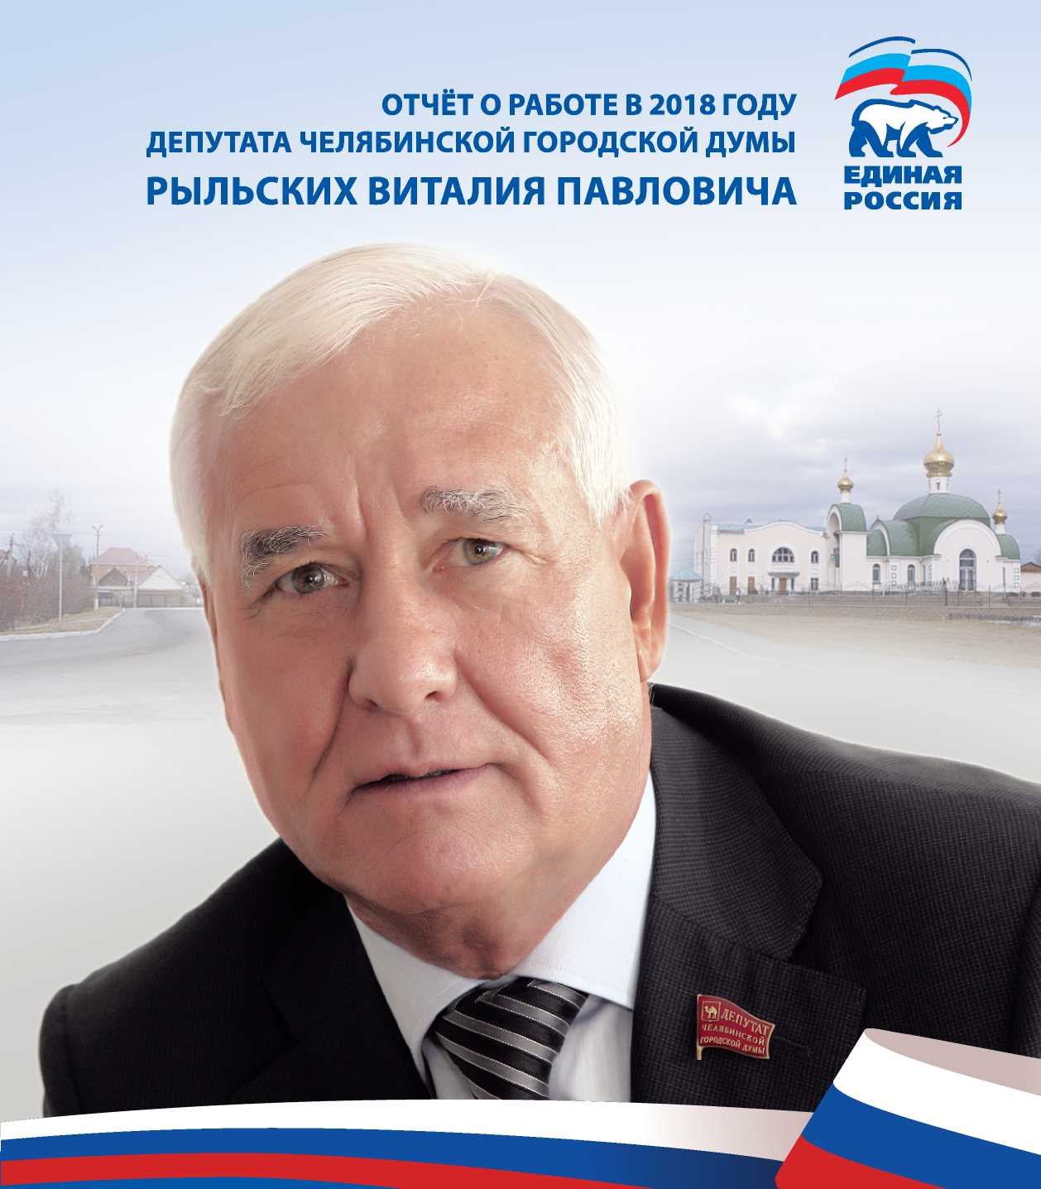
РАБОТУ ВЫПОЛНИЛ ПОЛНОСТЬЮ

Уважаемые горожане,
дорогие мои избиратели!
Прошёл ещё один год нашего совместного нелегкого труда на благо города, района, округа.
Приятно сознавать, что труд наш небесполезен, отрадно видеть, как всё вокруг преображается, как светлеют лица людей, когда они видят порядок и сами его поддерживают.
Отчёт отражает лишь малую толику сделанного, мы знаем, как много дел впереди.
Я и моя команда очень надеемся, что все мы вместе с вами и впредь будем продолжать делать жизнь комфортной, помощь адресной, решать проблемы спокойно, настойчиво, работать бескорыстно и честно.
Ваш депутат Виталий Рыльских
2
ДОСТОЙНАЯ ЖИЗНЬ В ДОСТОЙНОМ ГОРОДЕ

Рыльских Виталий Павлович
Депутат Совета депутатов Советского района города Челябинска, депутат Челябинской городской Думы, член Регионального политсовета партии «Единая Россия», член политсовета местного Советского отделения партии «Единая Россия», Секретарь первичного отделения партии «Единая Россия»

ИСПОЛНЕНИЕ ОБЯЗАННОСТЕЙ депутата В ЧЕЛЯБИНСКОЙ ГОРОДСКОЙ ДУМЕ И РАБОТА В КОМИССИЯХ
Деятельность Челябинской городской Думы и её постоянных комиссий строится в соответствии с планами работы Думы. План работы Думы формируется ежеквартально из предложений, внесённых депутатами, Председателем Челябинской городской Думы и его заместителями, на основании планов работы постоянных комиссий и предложений Главы города и заместителей Главы города Челябинска.
За отчётный 2018 год Челябинская городская Дума провела 11 заседаний, на которых принято 245 решений, являющихся нормативными правовыми актами городской Думы.
На заседаниях городской Думы депутатами принимались основополагающие нормативные акты, касающиеся развития нашего города, утверждался бюджет города, заслушивались отчёты Главы города, Председателя Челябинской городской Думы, руководителей структурных подразделений об итогах работы за 2018 год.
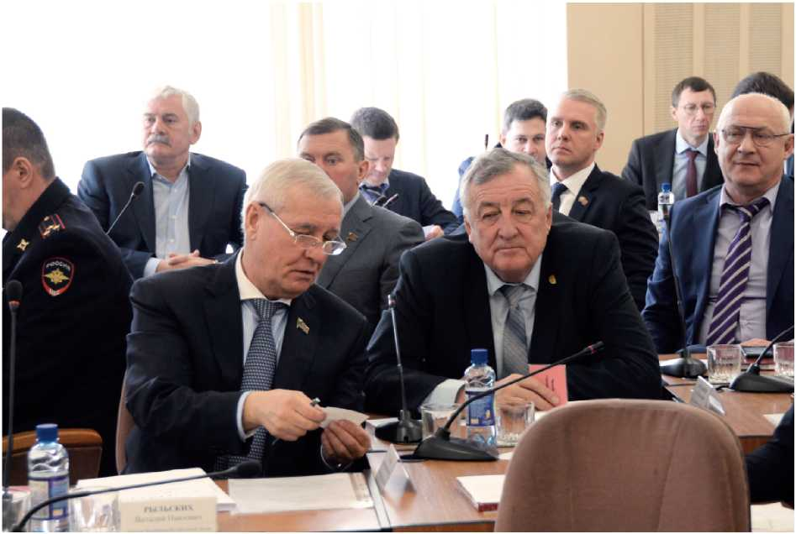
ОТЧЕТ ДЕПУТАТА ГОРОДСКОЙ ДУМЫ ЗА 2018 ГОД
3
Принимались решения по важным для жителей города вопросам, например:
- приняты новые правила организации транспортного обслуживания населения на маршрутах регулярных перевозок в границах города Челябинска;
- утверждён порядок вывоза брошенных машин: теперь есть законное основание для того, чтобы освобождать занимаемые такими машинами парковочные места во дворах и на улицах города;
- утверждена программа комплексного развития систем коммунальной инфраструктуры города Челябинска на 2018-2020 годы, целью которой является создание условий для сбалансированного перспективного развития в соответствии с потребностями в строительстве объектов капитального строительства, с установленными требованиями надёжности и энергетической эффективности.
По ряду вопросов, выносимых на заседания городской Думы для обмена мнениями и рассмотрения различных точек зрения, проводились совместные заседания постоянных комиссий, рабочих групп и совещания с обсуждением и рассмотрением вопросов, на которые приглашались руководители городской Думы, председатели постоянных комиссий и депутаты, а также заместители Главы города, руководители структурных подразделений Администрации города и независимые эксперты.
В.П. Рыльских как депутат Челябинской городской Думы является членом постоянной комиссии по жилищно-коммунальному хозяйству, благоустройству и природопользованию, членом комиссии по градостроительству и землепользованию и председателем комитета Челябинской городской Думы по Регламенту и депутатской этике.

Комиссия по жилищно-коммунальному хозяйству,
благоустройству и природопользованию
За отчетный период комиссией проведено 12 заседаний (в том числе 3 расширенных совместных заседания), на которых рассмотрено 84 вопроса. На пленарные заседания городской Думы вынесено 24 проекта решений Думы.
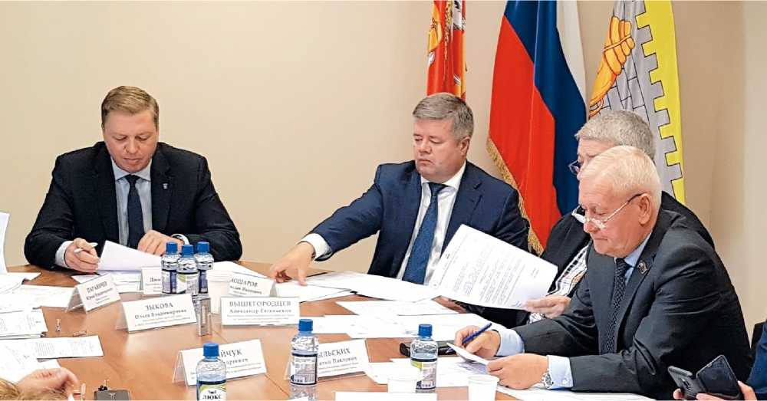
4
достойная жизнь в достойном городе
Одним из важных решений, рассмотренных и принятых городской Думой по вопросам, находящимся в ведении постоянной комиссии по жилищно-коммунальному хозяйству, благоустройству и природопользованию, стало утверждение актуализированной схемы водоснабжения и водоотведения города Челябинска до 2027 года (решение городской Думы от 25.12.2018 г № 48/23).
Также рассматривались вопросы, находящиеся в ведении других постоянных комиссий городской Думы, но требующие согласования с профильной комиссией. За отчётный период комиссией высказано мнение по 19 вопросам, связанным с приёмом-передачей в муниципальную собственность и из муниципальной собственности объектов ЖКХ, с согласованием изменений, вносимых в решения городской Думы, с земельным налогом, с деятельностью Контрольно-счётной палаты города Челябинска, с ежегодным отчетом Главы города о результатах работы, с согласованием изменений, вносимых в Устав города и в бюджет города Челябинска, и по другим вопросам.
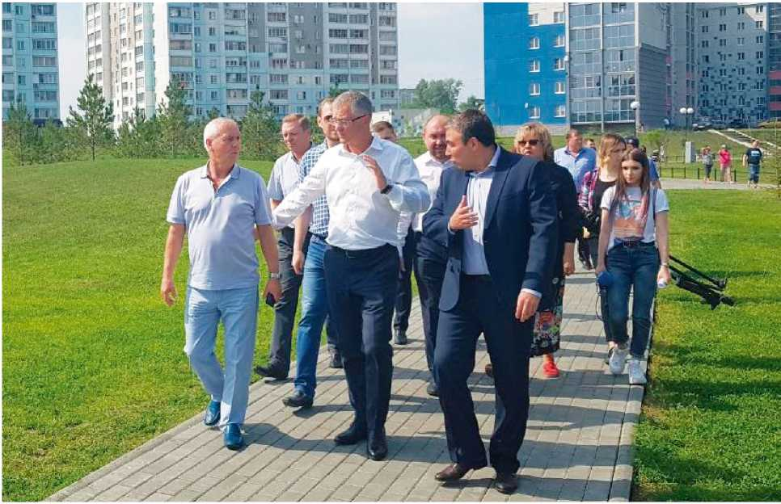
Выездное мероприятие по проверке санитарного содержания сквера «Смолинский» на берегу озера Смолино в Ленинском районе города Челябинска
В ходе выездного рабочего совещания с участием Управления культуры Администрации города, Главы Ленинского района, МАУ «Городской сад им. А.С. Пушкина» и ООО УК «НИКС» комиссия проверила качество санитарного содержания и обслуживания сквера «Смолинский» на берегу озера Смолино в Ленинском районе города Челябинска, обсудила передачу обязанностей по содержанию и обслуживанию сквера от ООО УК «НИКС» Муниципальному автономному учреждению «Городской сад им. А.С. Пушкина». По результатам обследования отметили хорошее санитарное содержание сквера «Смолинский» и наметили план действий по оформлению и передаче обязанностей по содержанию земельного участка.
ОТЧЕТ ДЕПУТАТА ГОРОДСКОЙ ДУМЫ ЗА 2018 ГОД
5

Комиссия по градостроительству и землепользованию
В течение 2018 года комиссией по градостроительству и землепользованию проведено 13 заседаний, в том числе совместно с комиссией по ЖКХ, на которых рассмотрен 91 вопрос. Из них 23 вопроса вынесены на рассмотрение городской Думы.
Проведены 14 рабочих совещаний и 21 публичное слушание. Рассмотрены обращения граждан и организаций по 109 вопросам.
Наиболее важные решения:
- внесение изменений в решение Челябинской городской Думы от 25.03.2008 г №30/9 «Об утверждении Положения о переселении граждан из жилых помещений, признанных непригодными для проживания, и многоквартирных домов, признанных аварийными и подлежащими сносу или реконструкции, в г. Челябинске»;
- внесение изменений в решение Челябинской городской Думы от 22.15.2015 №16/25 «Об утверждении Порядка формирования земельных участков, планируемых к бесплатному предоставлению гражданам, и сводного списка граждан, принятых на учёт в целях бесплатного предоставления земельных участков в собственность для индивидуального жилищного строительства на территории г. Челябинска».
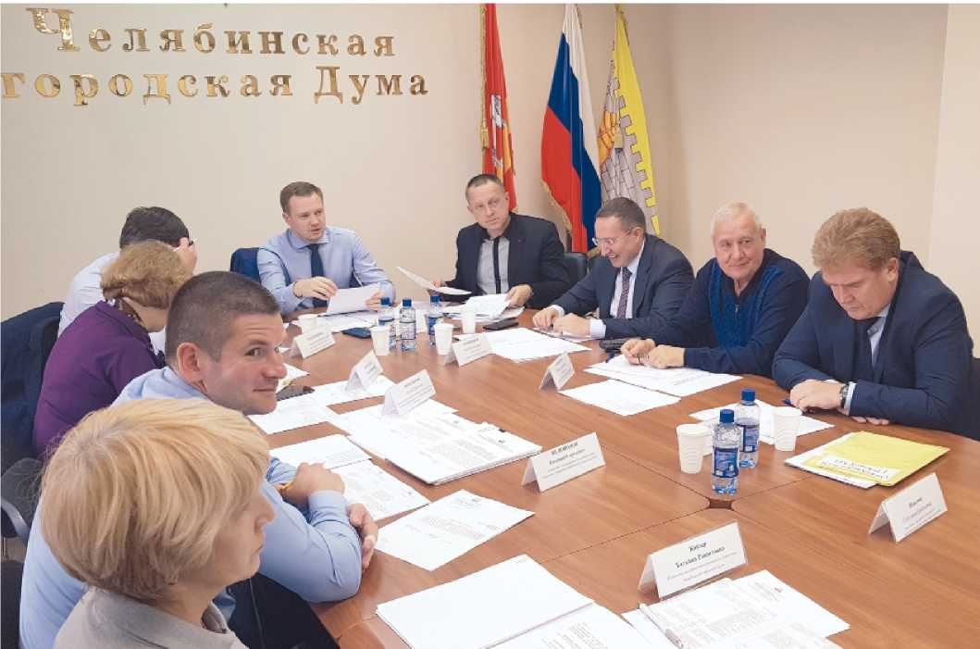
6
ДОСТОЙНАЯ ЖИЗНЬ В ДОСТОЙНОМ ГОРОДЕ

РАБОТА В СОВЕТЕ ДЕПУТАТОВ СОВЕТСКОГО РАЙОНА
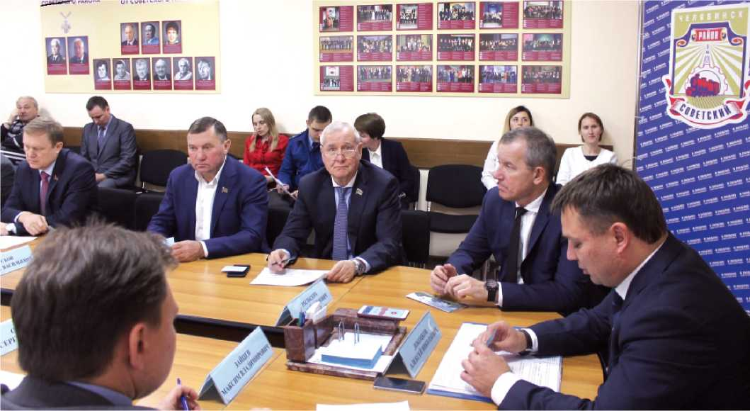
В.П. Рыльских является Заместителем председателя Совета депутатов Советского района.
За отчётный период Совет депутатов Советского района провёл 13 заседаний.
Основные вопросы, рассмотренные на заседаниях:
- внесение изменений в Устав Советского района;
- внесение изменений в бюджет Советского района на 2018 год;
- отчёт Главы Советского района о деятельности Администрации района за 2018 год.
В течение 201 8 года рассматривались отчеты по вопросам местного значения руководителей структурных подразделений Администрации Советского района:
- отчёты Заместителей Главы Советского района по направлениям;
- отчёт начальника Советского управления социальной защиты населения Администрации г. Челябинска О.Н. Андреевой;
- отчёт начальника МКУ «Центр обеспечения деятельности образовательных организаций города Челябинска» по Советскому району А.М. Кузыченко;
- отчёт начальника ОВД «Советский» А.А. Опанасенко;
- отчёт начальника отделения надзорной деятельности и профилактической работы.
ОТЧЁТ ДЕПУТАТА ГОРОДСКОЙ ДУМЫ ЗА 2018 ГОД
7

ПРИЕМ ГРАЖДАН
Как депутат городской Думы и член партии «Единая Россия» Виталий Павлович ведёт приём граждан в Региональной общественной приёмной Председателя Партии «Единая Россия» Д.А. Медведева.
В 2018 году со своими проблемами и просьбами к депутату обратились 12 человек.
Люди идут со всех концов города. Многие ждут дней, когда приём ведёт именно В. П. Рыльских, потому что верят ему и надеются на него. Так поступила и Арчелкова Любовь Борисовна - жительница дома № 3 по ул. Кузнецова, в котором проживают пожилые люди с проблемами слуха. Более 3,5 лет она не могла добиться от ЖЭУ «Сервис» ремонта крыльца подъезда и установки поручней.
Л.Б. Арчелкова
Виталий Павлович подключился к
решению вопроса. ЖЭУ «Сервис» нашло
возможность отремонтировать крыльцо и
установить поручни в кратчайшие сроки.
Кроме того, Любовь Борисовна
просила оказать содействие в поиске
помещения для проведения занятий
клуба рукоделия «Надежда». Виталий
Павлович выполнил просьбу, и теперь
все желающие могут заниматься
творчеством в уютном помещении.
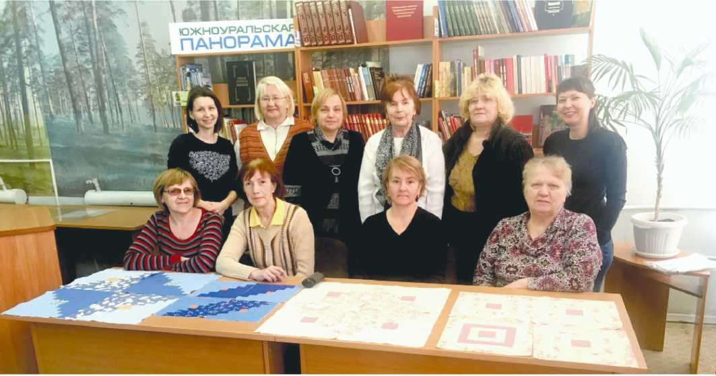
Клуб рукоделия «Надежда»
8
достойная жизнь в достойном городе
$ ОиМ^МШ^О trSu^bt*
Sj -Г •^• '- -■ ~ '- ?-*.'/& , 'iytyWMZl “ H4,' <UuUi}
.. ^., iAmSmU- ffivtuj -
I'MirU , пнои-tut
4tuU4&zddU,с,, Pc
P9DPD$*/Jtf6&
Политическая партия «ГЛИН ЛЯ РОССИЯ»
Гчикиильнай обпютлрииад мрисмшн
Hjx'.xc.hic.ih Партии Д А Мс_зслсм
* Челмоиискив иЛ ыетн
4541191.» Челябинск, ул Шсилит*, II
ten 8(351)265 g* g*
UU'U+Ui 'HtU.U^t^f-4 , teivUZt ^ 3\ not} &.
** Ji, 3
''
hdtyu iPf^-u+o
УШ1 if. t
Л^Ц^ь&Ы. i3<Aj:bJLPa&Ajs. ‘ku^L+u. 3d
d l-fr pytfu*Ы MU HpMZdA U. ' ZUC-d^Du
К ШШ С мП 'Ч) ^{У}*ЧС1Ш4и ПнЪо* Ши *4
* г^п-г^. ^и -ни , о 4о i£~? > н с d (KU4^T ■>
Uuz irt-p- adpf, m f f. e ^u>tdt4>u ч чл^аы^Ь-
KM Hfi-ii -fMLV'.-,.{_ ЛЬ nvQjKf-UytJ
t J'^{t c}p ОплммшшмУ-ши-и ^im'i^Z^KuzLZUyt v*
{ L'lp't'Pb -i^y,
Ч* Ч ь СЬПЛ'МЛ. * {fry.' LHPZ+tJli/ у ь J ^{v}u uyt о _
Ui <H4'K4P ('jfM KAdtfZ*n+iMOC+UU a p) 3<p 4 p~
iZHdOL. DsMZU Hit £UUKlM-t vSl^i-nt -i'l^UC'-iM
^ZdMvkir- ypdvyy dftiiKi'MiA. , . j
4* JroMZ. . м^ищЯ-т i-Л t'K уi bU_ *» CoUwO
JWMlsCUMuZ. J! Cli\AsV.MZ% Ct &y_{p}fi-dMAJ. ыЯщ£ >гр
}u-P*dMi-c Ьт\>лЯ^ш. и. mUliuvcuvu.
ч^нц *yCL £~UdyH^Ut'UM * fy t*4><! .
' ?’K t\r,in S'O • ■ > dOMsiiiSHCZir
t^fMM.iM(>tnUr, Р'Щ h d vvyii. tr^uO £hvt Ц dtyj
t y/<tyVPtlMZU.Ul
Яг? ⁽⁷УСл*с. 6k4r xcnttCdfrtfr, ^MurjS*Z И. / 4-UwZ.i<-
PbfyuM- n&6A>nvC(~t- ^yCU'i&U -yi-lA
Itywfc 0,4 hiii H <*4? WMM>yMMMbUr.
_ . 03, 0 9. ZoUK dh£#**4*-r
Благодарственное письмо жителей дома № 3 по ул. Кузнецова
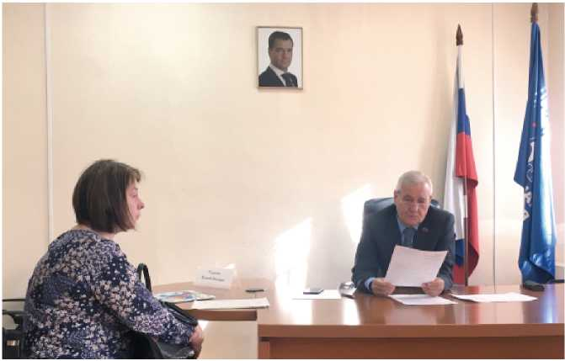
Обращение С. В. Шундеевой
Шундеева Светлана Вик-
торовна, мама ребёнка с огра-
ниченными возможностями,
обратилась с просьбой оказать
помощь в лечении.
Несколько лет назад депу-
тат уже откликался на призыв
о помощи данной семье, не
остался безучастным и в этот
раз. Была оказана материаль-
ная помощь.
ОТЧЁТ ДЕПУТАТА ГОРОДСКОЙ ДУМЫ ЗА 2018 ГОД
9
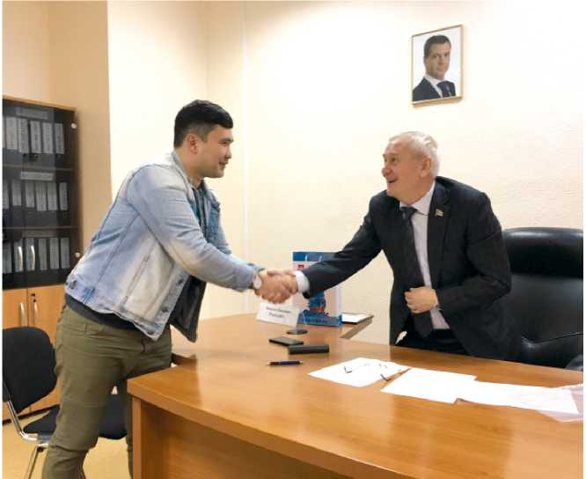
Обращение А.М. Баймухаметова
Капитан молодёжной
команды КВН «Сбор-
ная казахов ЧГИК»
Баймухамбетов Али-
бек Муратович об-
ратился с просьбой
об оказании помощи
команде для орга-
низации её поездки
на 30-й международ-
ный фестиваль «Ки-
ВиН-2019» в г. Сочи.
Была оказана финан-
совая помощь в раз-
мере 50 000 рублей.
Важными направлениями депутатской работы были и остаются общение с избирателями и личное участие в жизни своего округа. Депутатский приём - это не только возможность решить проблему, которая волнует конкретного человека, но и залог эффективной законотворческой деятельности народного избранника: общение с избирателями помогает понять, как работают те или иные законы на практике. Связка «депутат - избиратель» работает постоянно.
Жителей своего округа Виталий Павлович принимает в общественной приёмной Совета депутатов Советского района.
Для депутата нет ничего более полезного, чем общение со своими избирателями. Оно позволяет быть в курсе всех проблем округа, не отрываться от народа, быть вместе с теми, кто за него голосовал. Первоначальной базой являются наказы от населения, которые были получены в ходе предвыборной кампании. Но должен существовать и механизм обратной связи. Этим механизмом выступают общественные приемные, где каждый гражданин может обратиться к своему депутату с просьбой, запросом или инициативой.
Среди наболевшего, с чем жители чаще всего обращаются к депутату, были вопросы из сферы землепользования, жилищно-коммунального хозяйства, благоустройства, дорожного хозяйства, газификации жилого сектора, эксплуатации социальных объектов, оплаты труда и социальных льгот.
10
ДОСТОЙНАЯ ЖИЗНЬ В ДОСТОЙНОМ ГОРОДЕ

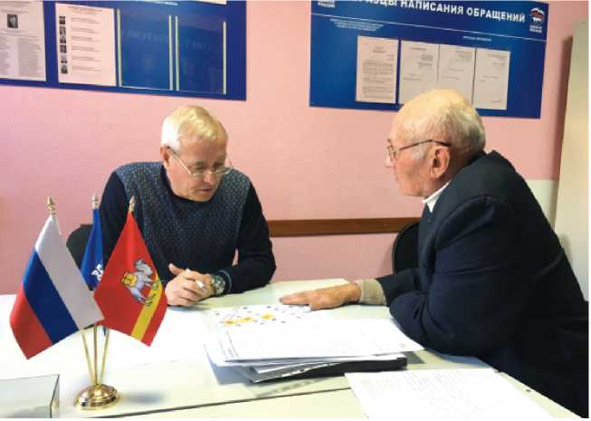
Жудро Александр Алексе-
евич обратился с просьбой по-
мочь разобраться с документа-
ми на землю в п. Согры. Вопрос
решили положительно. Алек-
сандр Алексеевич стал полно-
правным владельцем своего
участка.
Обращение А. А. Жудро
Жительница п. Исаково Киселёва Ольга Геннадьевна обратилась с просьбой решить семейную проблему, ей была оказана консультативная юридическая помощь.
Обращение О. Г. Киселевой
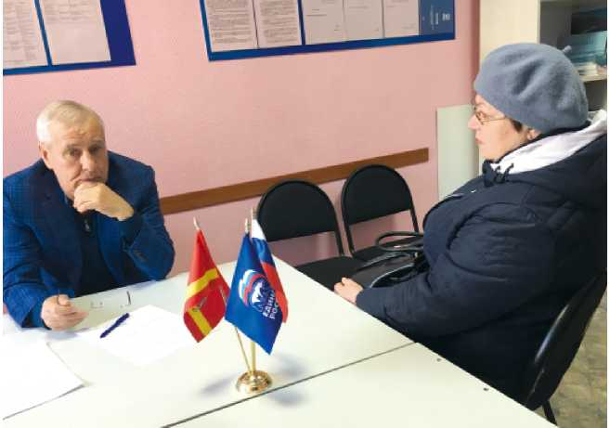
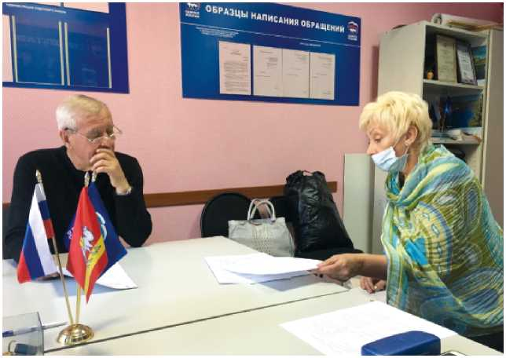
У Кузнецовой Ольги Алексеевны был вопрос по обеспечению тепло- снабженем дома на ул. Железнодорожной в п. Исаково, где проживают пенсионеры Тарасовы, которые передвигаются с трудом и только по дому. Виталий Павлович взял документы в работу и поручил юристам сопровождать дело до достижения положительного результата. Зимой в доме Тарасовых стало тепло.
Обращение О.А. Кузнецовой
ОТЧЁТ ДЕПУТАТА ГОРОДСКОЙ ДУМЫ ЗА 2018 ГОД
11
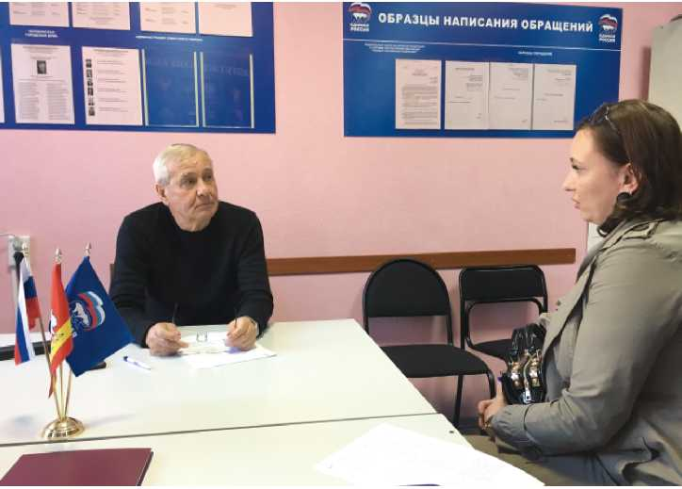
Кузнецова Юлия Ва-
сильевна обратилась к
депутату за помощью в
ремонте группы «Бурати-
но» детского сада № 446
в п. Смолино. Виталий
Павлович лично посетил
детский сад и в дальней-
шем оказал помощь в
ремонте.
Обращение Ю.В. Кузнецовой
Каждый приходит на приём со своей конкретной проблемой, которую вот так просто, с ходу, решить не всегда представляется возможным, но для начала её можно поставить на контроль, взяться за её решение, дать дельный совет.
Не только с проблемами и просьбами приходят жители округа.
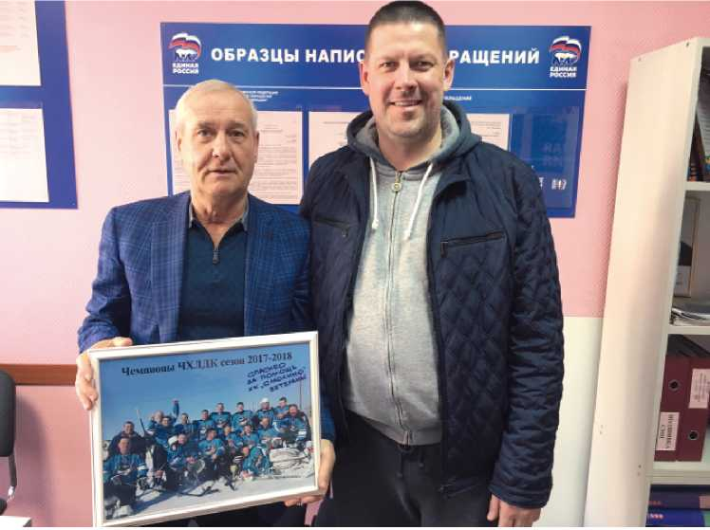
Педо Д.Д. вручает памятную фотографию
Хоккейная команда
«Смолино - Ветераны
40+» стала чемпионом
Челябинской хоккейной
лиги дворовых команд
сезона 2017-2018 г.г. Педо
Дмитрий Дмитриевич
от имени команды
поблагодарил Виталия
Павловича за помощь
и поддержку и вручил
памятную фотографию с
кубком.
12
достойная жизнь в достойном городе

РАБОТА В ПАРТИИ «ЕДИНАЯ РОССИЯ» И ПАРТИЙНЫЙ ПРОЕКТ «СОВРЕМЕННАЯ ГОРОДСКАЯ СРЕДА»
В.П. Рыльских - член Регионального политического Совета партии «Единая Россия», член политсовета местного Советского отделения, Секретарь первичного отделения № 15 партии «Единая Россия».
В 2018 году состоялись выборы Президента Российской Федерации. Событие огромной важности и масштаба. Виталий Павлович принял активное участие лично и привлёк к процессу поддержки действующего Президента весь актив первичного отделения.
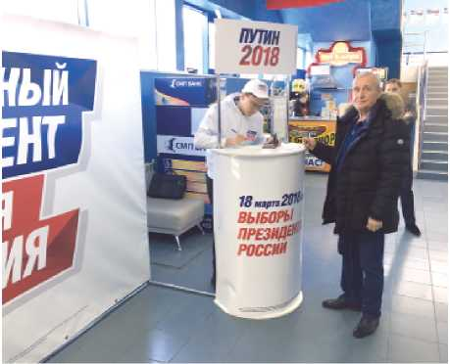
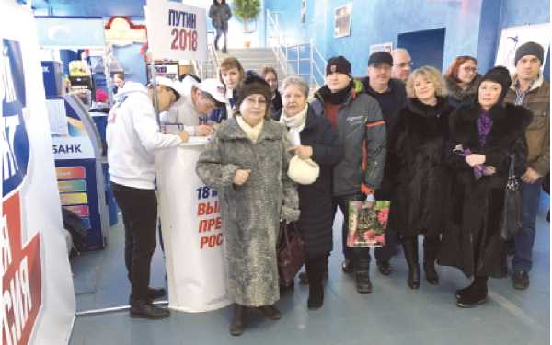
Сбор подписей в поддержку выдвижения В.В. Путина в Президенты
В.П. Рыльских принимал участие в работе XXXI региональной Конференции Партии «Единая Россия», на которой рассматривался вопрос об избрании делегатов от Челябинского регионального отделения на Съезд Партии в городе Москве, подводились итоги работы за 2018 год, утверждались планы на будущее.
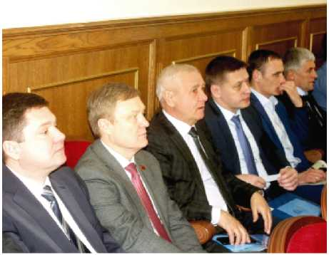
(Ш
ЕДИНАЯ
РОССИЯ

ВСЕРОССИЙСКОЙ
ОТЧЕТ ДЕПУТАТА ГОРОДСКОЙ ДУМЫ ЗА 2018 ГОД
13
Из большого количества проектов Партии «Единая Россия» приоритетным в 2018 году стал федеральный проект «Городская среда».
На уровне субъекта федерации - это проект муниципальной программы «Формирование комфортной городской среды в городе Челябинске на 2018 год». Ход реализации проекта показал, что системная и централизованная работа по формированию современной комфортной городской среды остро необходима. Этот вопрос актуален не только для крупных городов, но и для небольших муниципалитетов, округов и посёлков, жители которых готовы непосредственно участвовать в этой работе.
Поэтому партия инициировала выделение средств из бюджета на развитие городской среды и предложила общественности механизм совместной работы над проектом.
Цели проекта - создание благоприятной современной городской среды, повышение удовлетворённости жителей ее качеством, контроль за осуществлением планов комплексного благоустройства дворовых территорий и парковых зон, формирование системы инструментов общественного участия местного самоуправления и поддержки инициатив граждан в принятии решений по вопросам благоустройства территории их проживания.
Одним из обязательных условий стало участие жителей во всех этапах реализации проекта - от обсуждения плана будущих работ до контроля за качеством их исполнения и приёмки выполненных работ. Жители округа № 15 принимают активное участие в формировании комфортной городской среды на своей территории.
В 2018 году в программе «Формирование комфортной городской среды в Советском районе г. Челябинска» приняли участие жители домов № 44 и № 46 по Троицкому тракту в п. Локомотивном. Было проведено собрание, на котором были учтены все пожелания и задумки людей, живущих в этом дворе. Собран полный пакет документов для участия в программе. Было решено заасфальтировать дворовый проезд, установить ограждение придомовой территории, спортивный уголок и обновить детскую площадку. И закипела работа.
Двор домов № 44 и № 46 по Троицкому тракту в п. Локомотивном
я 1ц
WTjJ ^{li}
- . -- ' — - Ц-*"*
14
достойная жизнь в достойном городе
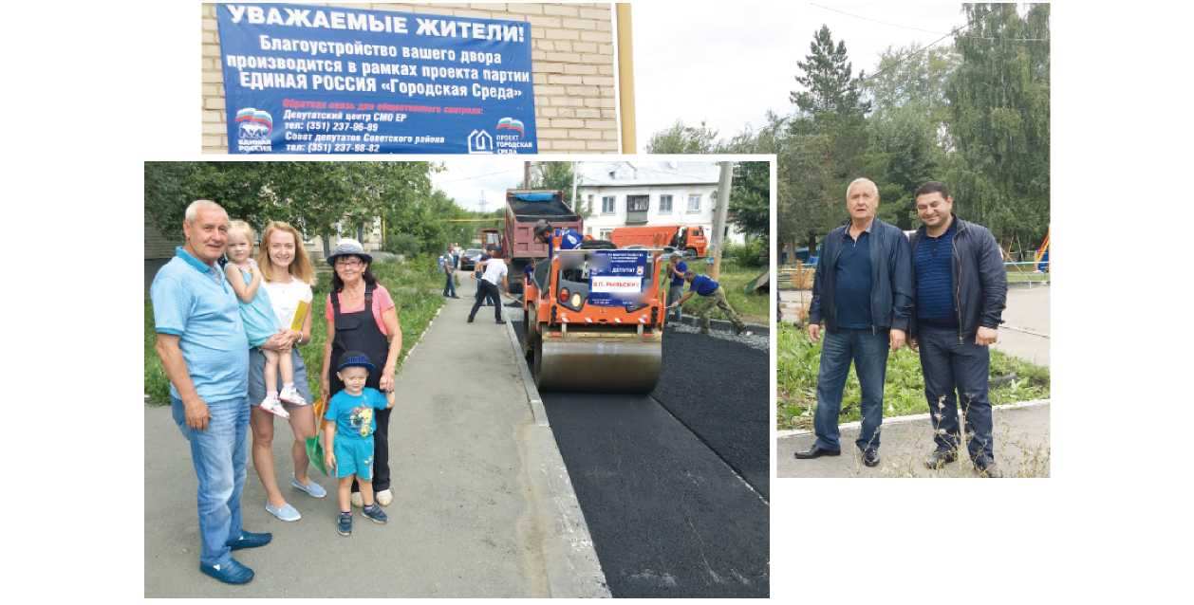
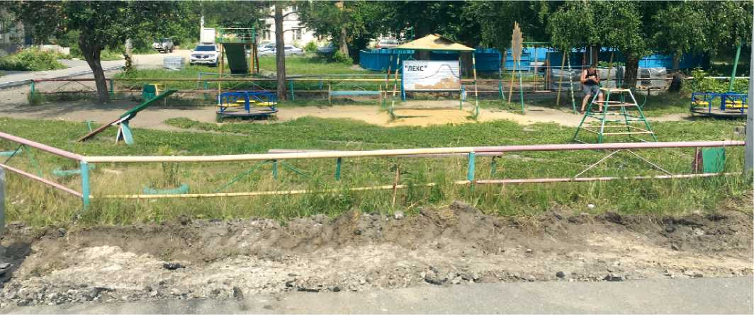
Детская площадка домов № 44 и 46 по Троицкому тракту до ремонта
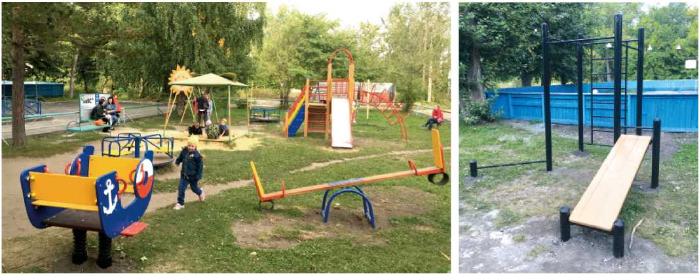
Детская площадка домов № 44 и № 46 по Троицкому Спортивный уголок
тракту после ремонта
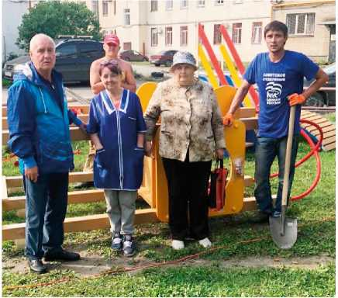
Обязательный контроль
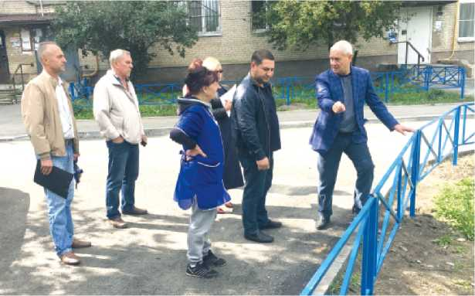
ОТЧЕТ ДЕПУТАТА ГОРОДСКОЙ ДУМЫ ЗА 2018 ГОД
15
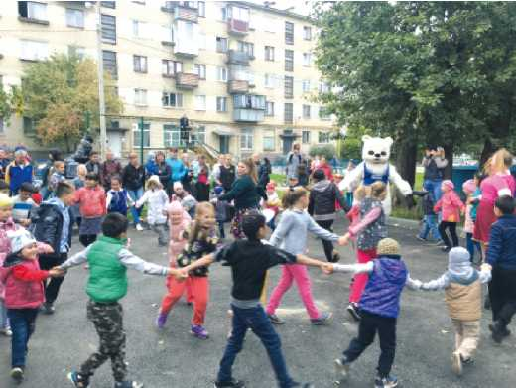
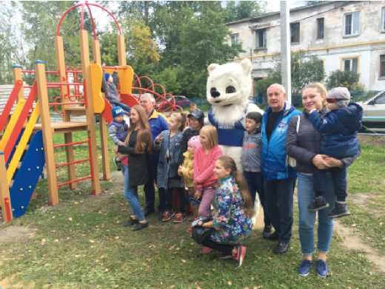
По завершении работ по программе «Формирование комфортной городской среды в Советском районе г. Челябинска на 2018 год» обязательно проводится праздник двора для всех жителей благоустроенной территории.
Жители улицы Контейнерной в п. Локомотивном также выполнили все условия, для того чтобы попасть в программу. Теперь новое игровое оборудование на детской площадке радует детишек, над подъездами дома № 6 установлено современное уличное освещение с датчиками, огорожена придомовая территория.
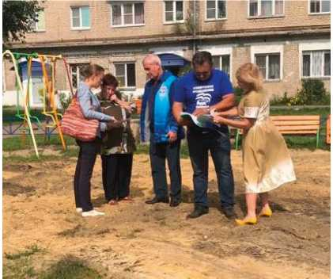
Обсуждение планов
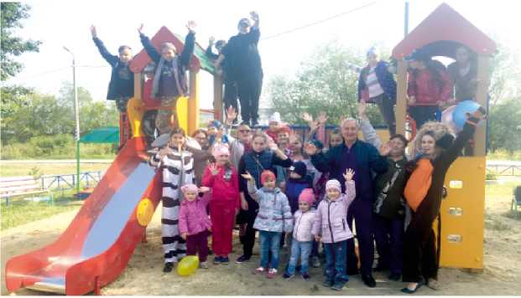
Ограждение
Традиционный праздник двора после завершения работ
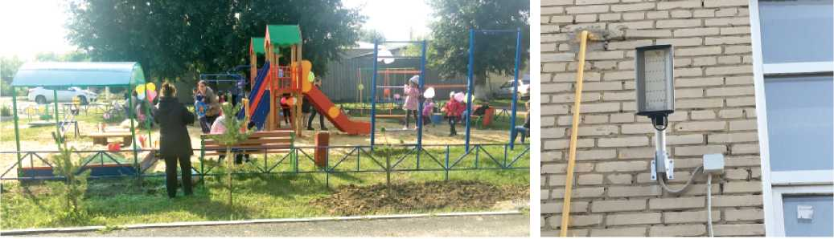
Новая игровая площадка
Свет над подъездами
16
достойная жизнь в достойном городе
В п. Смолино программа «Городская среда» реализуется с самого своего начала, привлекая жителей каждого двора. В 2018 году по программе были благоустроены дома № 11 и № 12 в Дачном переулке. По решению жителей у каждого дома теперь установлены новые удобные скамейки со спинками, урны для мусора и ограждения. А для всех - заасфальтированная пешеходная дорожка и огороженная спортивная площадка для игры в футбол, волейбол и баскетбол.
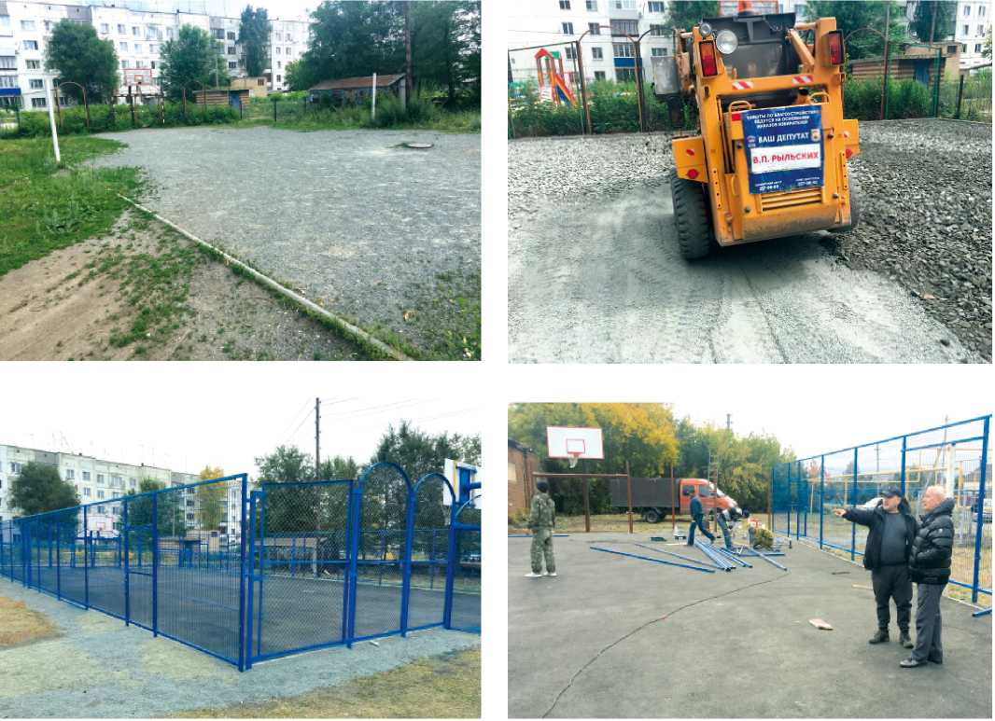
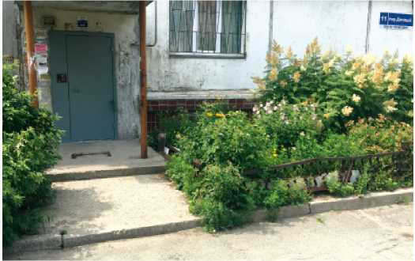
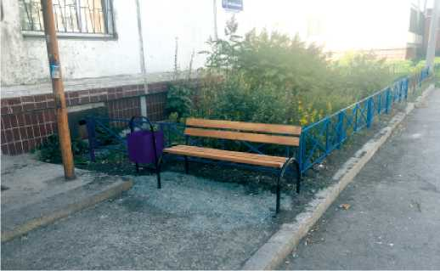
Дачный переулок, дом № 11 до участия в программе
Дачный переулок, дом № 11 после благоустройства
ОТЧЕТ ДЕПУТАТА ГОРОДСКОЙ ДУМЫ ЗА 2018 ГОД
17
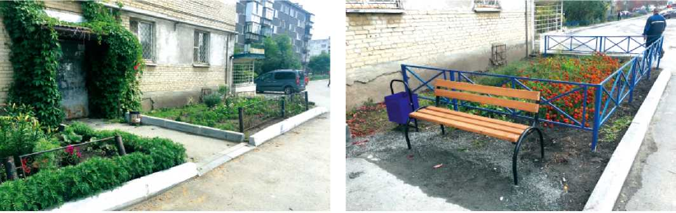
Дачный переулок, дом № 12 до благоустройства
Дачный переулок, дом № 12 после участия в программе
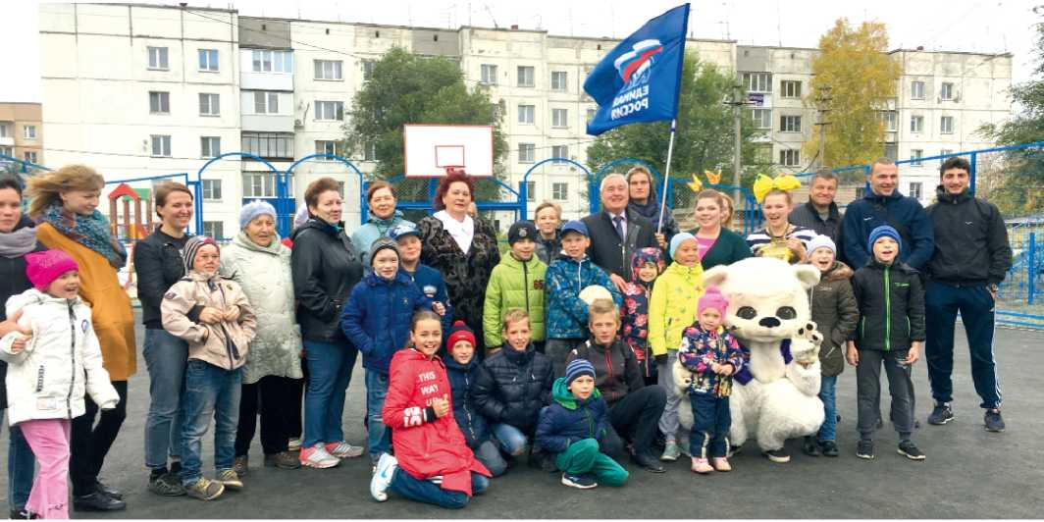
Праздник двора в п. Смолино проходил на новой спортивной площадке. Смета на проведение праздника составила 11 000 рублей.
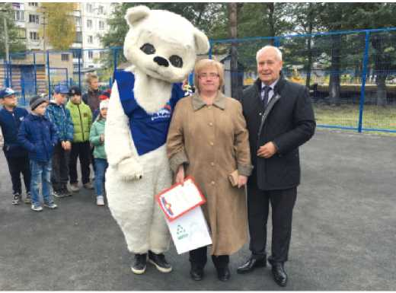
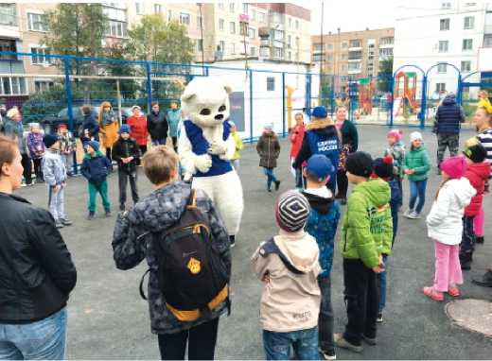
Награждение активной помощницы
Н.И. Ласточкиной, Дачный переулок, дом № 11
18
достойная жизнь в достойном городе
Не остался без внимания и п. Исаково. Детская площадка и придомовая территория дома № 5 по ул. Дорожной также были включены в программу партии «Единая Россия» по благоустройству. В прошлом жители жаловались, что после дождей войти в свой подъезд,
не промочив ног, невозможно.
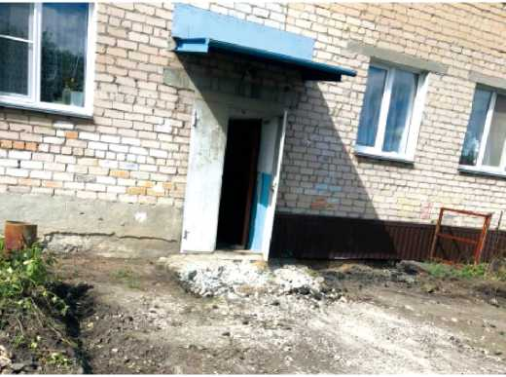
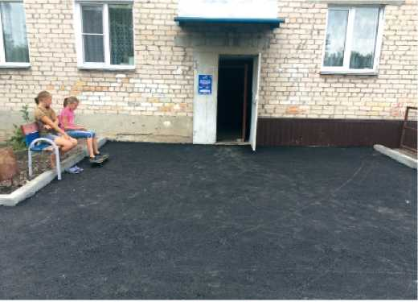
Теперь полный порядок, плюс установлено современное освещение с датчиками.
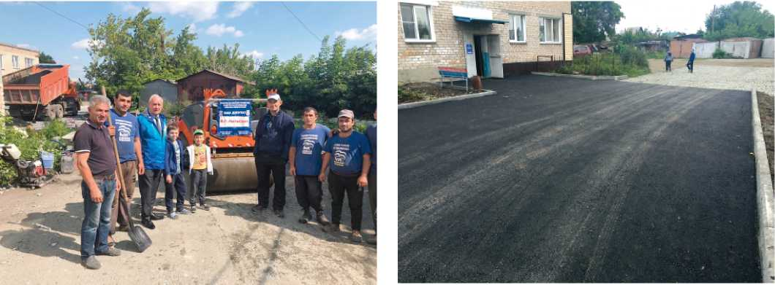
Также по адресу: ул. Дорожная, 5 - в п. Исаково обустроена детская площадка.
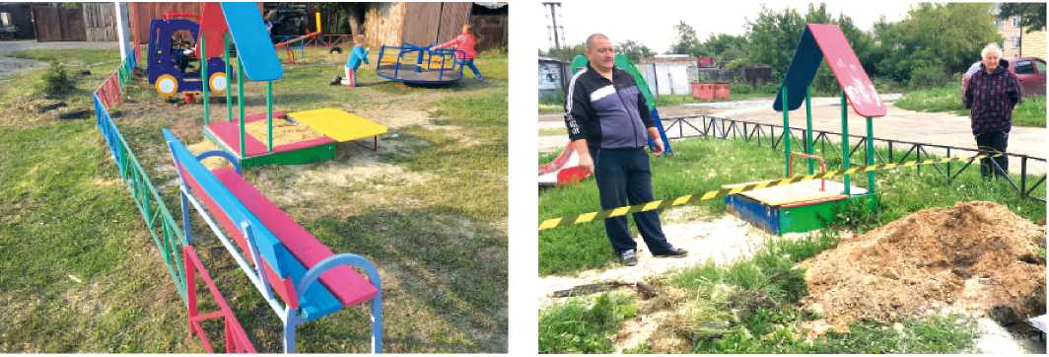
ОТЧЕТ ДЕПУТАТА ГОРОДСКОЙ ДУМЫ ЗА 2018 ГОД
19
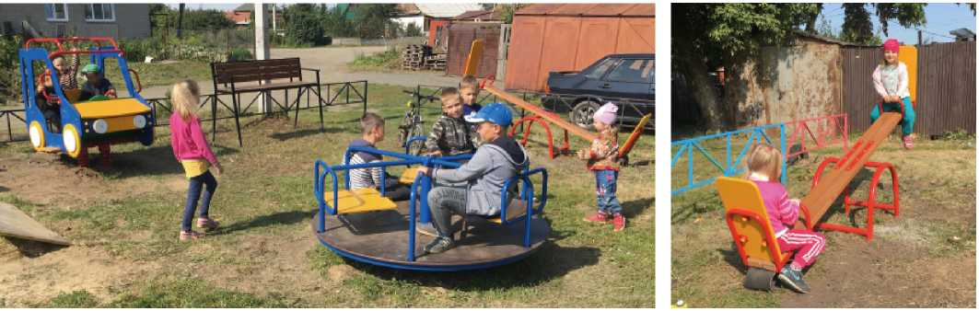
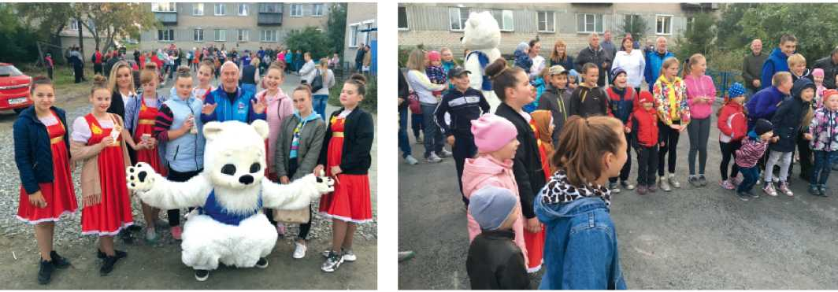
Праздник двора: хорошее настроение обязательно
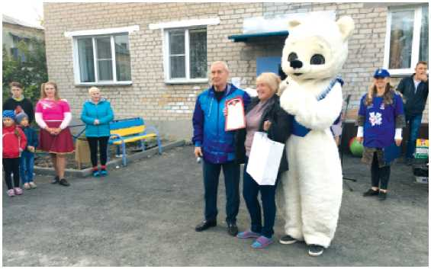
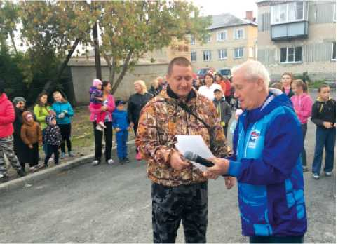
Награждение старшего по дому и активного Награждение Комковой Юлии Геннадьевны
участника проекта Дичковского Алексея
Александровича
Затраты на организацию праздника в п. Исаково составили 10 000 рублей.
Реализация приоритетного проекта «Формирование комфортной городской среды» на территории Челябинска продолжается. На основании собранных и предоставленных пакетов документов жителями округа сформирована новая заявка на участие в программе в 2019 году.
20
достойная жизнь в достойном городе

ПЛАН ПЕРВООЧЕРЕДНЫХ МЕРОПРИЯТИИ
Ежегодно в соответствии с Федеральным законом от 6 октября 2003 года № 131-ФЗ «Об общих принципах организации местного самоуправления в Российской Федерации», Регла - ментом Челябинской городской Думы, Уставом города Челябинска Челябинская городская Дума принимает решение об утверждении плана первоочередных мероприятий в городе Челябинске.
В соответствии с Планом первоочередных мероприятий по выполнению наказов избирателей в 201 8 году Советскому избирательному округу № 1 5 было выделено 294 000 рублей.
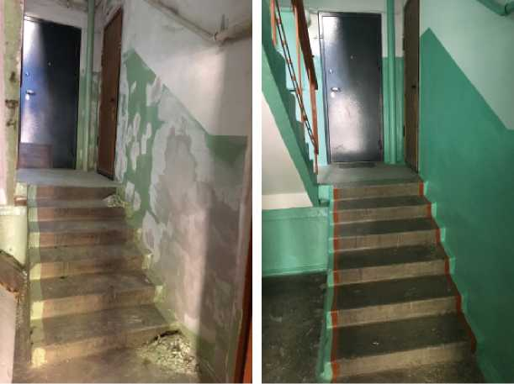
Эти деньги были потрачены
совместно с УК «Созвездие» на
ремонт подъездов и замену в
них старых окон на пластиковые
в доме № 11 в Дачном переулке
п. Смолино.
В подъездах установлены
«умный свет» и новые почтовые
ящики.
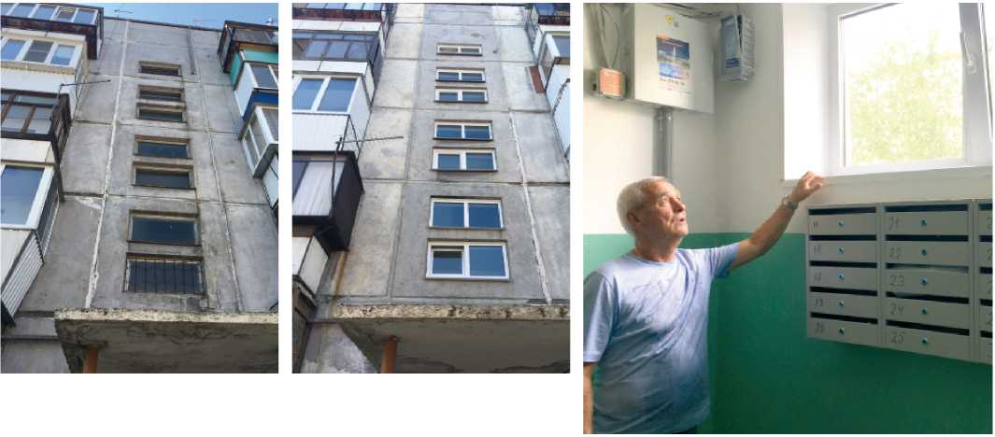
До ремонта
После ремонта
ОТЧЕТ ДЕПУТАТА ГОРОДСКОЙ ДУМЫ ЗА 2018 ГОД
21
В п. Локомотивном в доме № 50 по Троицкому тракту отремонтированы 1-й и 2-й подъ
езды, заменены почтовые ящики. Жители довольны.
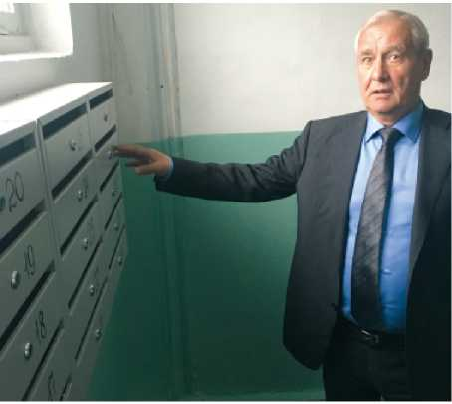
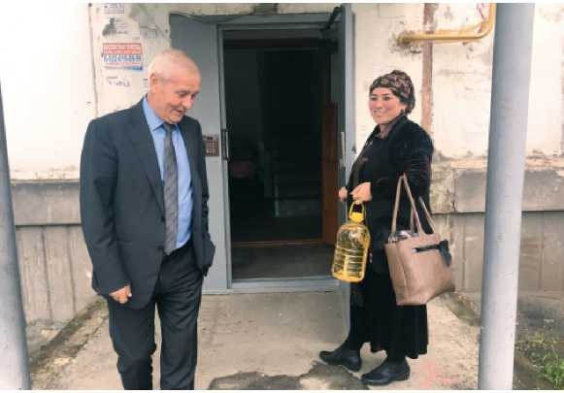
На ул. Фестивальной, дом № 8 в п. Смолино отремонтированы 2 подъезда с заменой подъездных окон, входных дверей и дверей в тамбуре, установлены новые почтовые ящики.
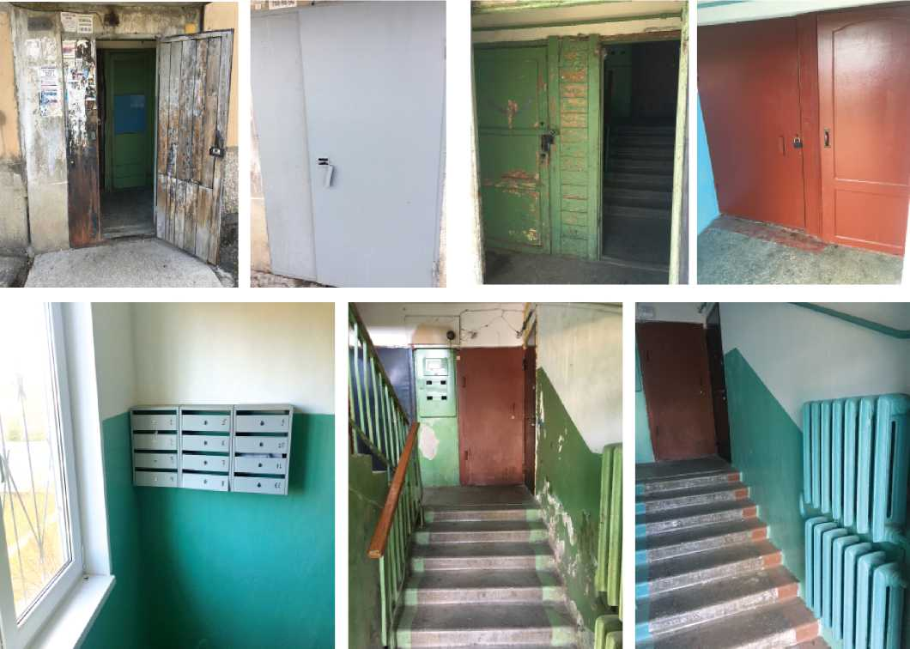
22
достойная жизнь в достойном городе

СУББОТНИКИ В ОКРУГЕ
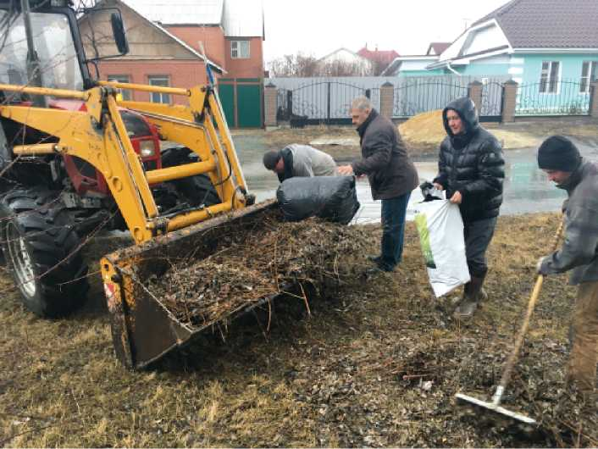
Субботники в округе № 15 проводятся вот уже более 13 лет. Эффективный результат обеспечивается личным участием депутата и желанием сделать свой округ образцовым. Именно по принципу «Делай как я!» проходят акции чистоты и порядка на вверенной ему территории.
Порадовало, что на
уборку дворов выходили не только пенсионеры, но и молодёжь.
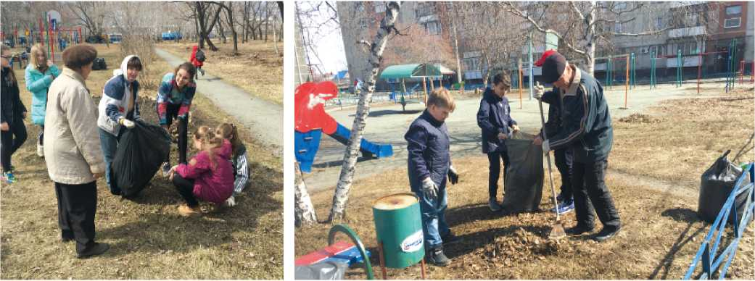
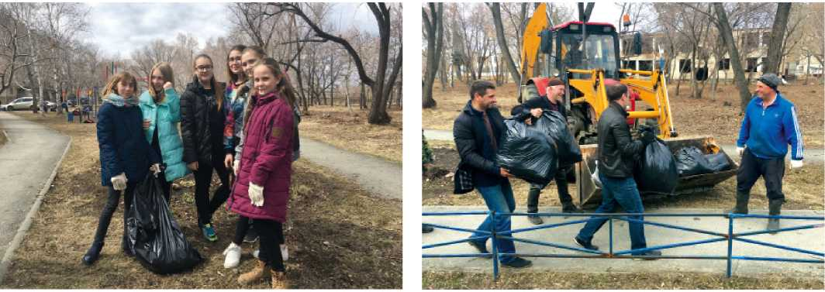
ОТЧЁТ ДЕПУТАТА ГОРОДСКОЙ ДУМЫ ЗА 2018 ГОД
23
Ребята из спортклуба «Unifight» занимаются универсальным боем и ежегодно вместе с главным тренером Челябинской области Мироновым Владиславом Анатольевичем помогают наводить чистоту и порядок в посёлке Смолино.
Не отстают и юные любители футбола и хоккея посёлка Смолино.
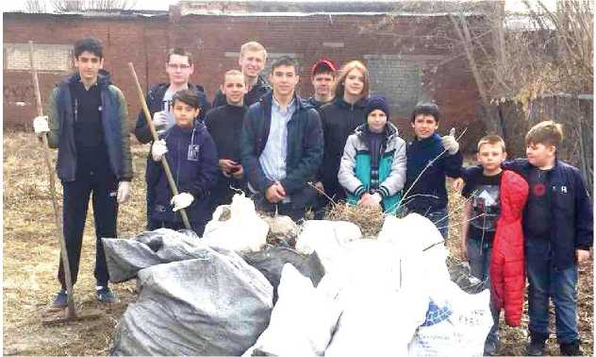
Спортклуб «Unifight»
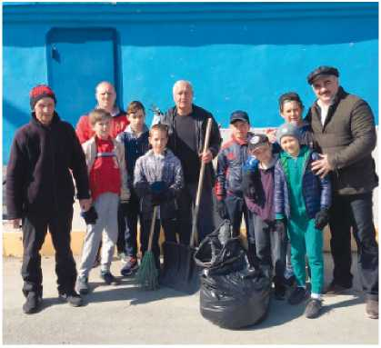
Тренер Дубицкий Александр Андреевич
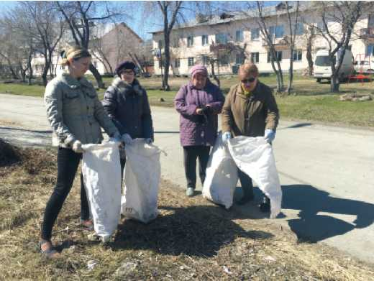
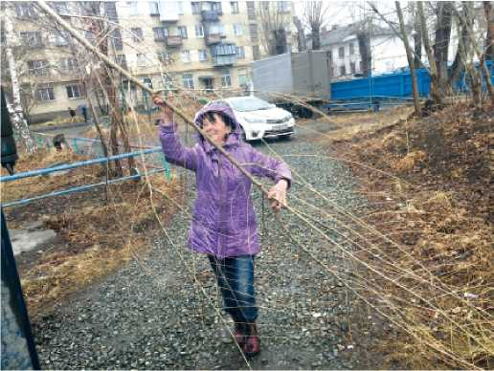
Большую активность проявляют жители п. Локомотивного с ул. Контейнерной и Троицкого тракта.
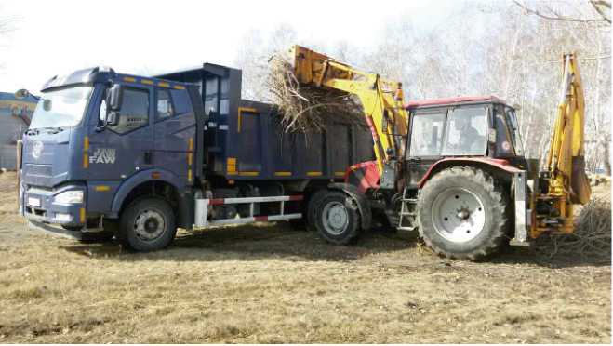
В рамках субботника к се-
зону всегда готовится футболь-
ное поле: убирается мусор,
выкашивается трава, выкор-
чёвываются дикорастущий ку-
старник и пни. Только с фут-
больного поля вывезено 20 м³
мусора.
24
достойная жизнь в достойном городе
Во дворах многоквартирных домов методика проведения субботников уже отработана. Расклеиваются приглашения, организациям вручаются уведомления о санитарной уборке мусора, приобретаются мешки для мусора, перчатки, грабли и лопаты. Да что там инструменты. На субботнике работает трактор-погрузчик. Тракторы постоянно изнашиваются, приходится приобретать новые. За эти годы сменился уже третий трактор - с учётом объёмов его работы это совсем немудрено. С 11.04.2018 г по 17.05.2018 г. вывезено 538 м³ мусора.
На свалку было вывезено 17 машин мусора, а это 20-тонные КамАЗы. На уборку 12 дворов и 9 улиц вышло более ста жителей округа.
Еще за неделю до официально объявленного субботника началось благоустройство округа. У храма подрезали боярышник, выкорчевали пни на ул. Контейнерной и ул. Дорожной. Проведена уборка территории пляжа.
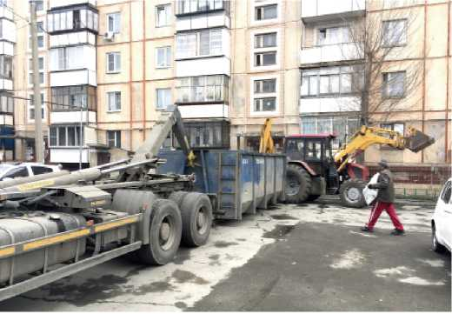
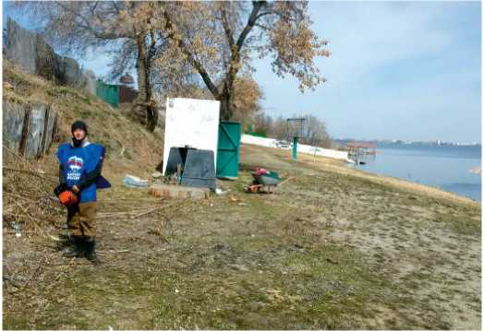
Специфика округа — это посёлки, огромная территория, которая требует больших затрат на содержание и уборку. Виталий Павлович использует все свои возможности для того, чтобы содержать территорию своего округа в чистоте.
Депутат В.П. Рыльских прекрасно знает нюансы субботников.
Правило первое: собранный в мешки мусор не должен стоять сутками в ожидании транспорта, пока ветер не развеет его обратно по улицам. Поэтому выстроенная логистическая цепочка позволяет по максимуму использовать грузовики. Для них даже был составлен специальный маршрут, чтобы они не стояли в пробках и на светофорах. За день машины делают по три-четыре рейса.
Правило второе: ветки укладываются только в плотные мешки, которые используются неоднократно. Черные полиэтиленовые — одноразовые, их применяют только для сбора листвы. Ветки распиливаются до определенного размера, чтобы они плотно укладывались в контейнере и не мешали разгрузке.
Но самое главное - это жители округа. Приятно, что субботники, которые были привычным и традиционным мероприятием в советское время, снова возрождаются. Люди, которые на них выходят, подают прекрасный пример другим жителям.
ОТЧЕТ ДЕПУТАТА ГОРОДСКОЙ ДУМЫ ЗА 2018 ГОД
25

ОЗЕЛЕНЕНИЕ ОКРУГА
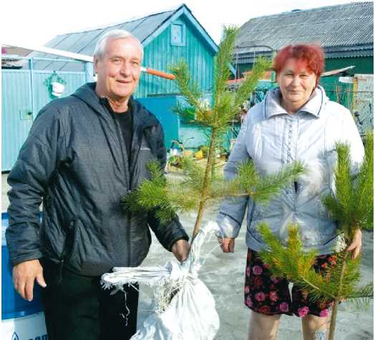
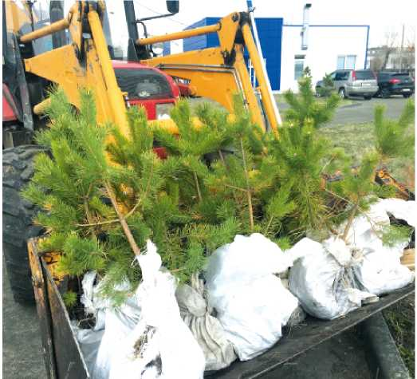
В.П. Рыльских заботится об улучшении экологической обстановки в своём округе, ежегодно проводит озеленение территорий посёлков и всего Советского района. В 2018 году было высажено 575 саженцев сосны.
В прошедшем году высадили саженцы сосны на въезде в п. Смолино, около храма, вдоль пешеходной дорожки офиса врача общей практики, за домами № 10а, № 11, № 12, № 12б в Дачном переулке, вдоль дороги в детский сад № 446 п. Смолино.
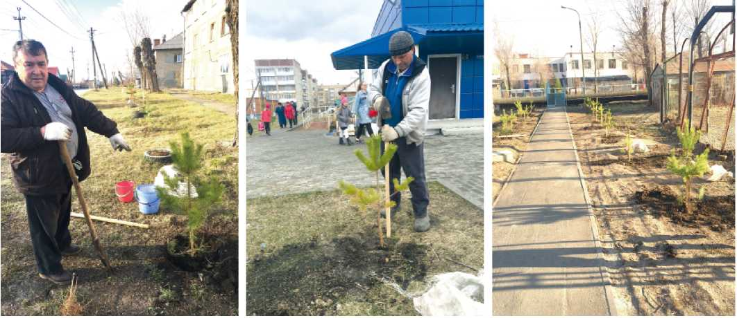
Старший по дому Б.Х. Гарипов, ул. Фестивальная, 8
26
достойная жизнь в достойном городе
Посадка саженцев осуществляется вдоль
всего гостевого маршрута:
на территории детского сада № 446
п. Смолино, на ул. Чапаева, ул. Казачьей
п. Смолино, на территории ГБУЗ « Челябинский
областной реабилитационный центр»,
в п. Согры, на ул. Контейнерной, по Троицкому
тракту в п. Локомотивном, на ул. Дорожной
в п. Исаково, на территориях филиалов
школы № 145 в п. Смолино и в п. Исаково, на
^{ул}. ^{Елькина}. Активные жители п. Согры Пахаева Евгения
(слева) и Василенко Ирина
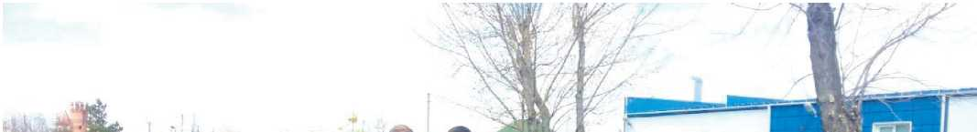
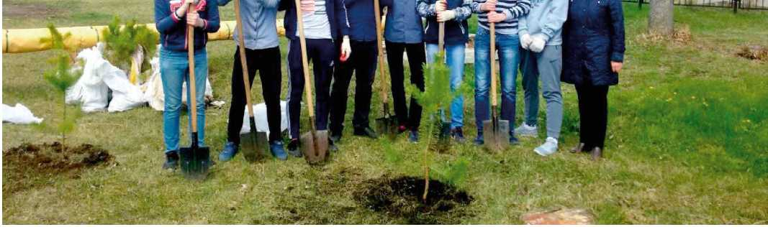
Учащиеся школы № 145
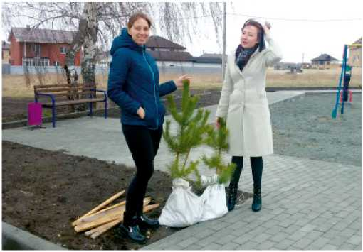
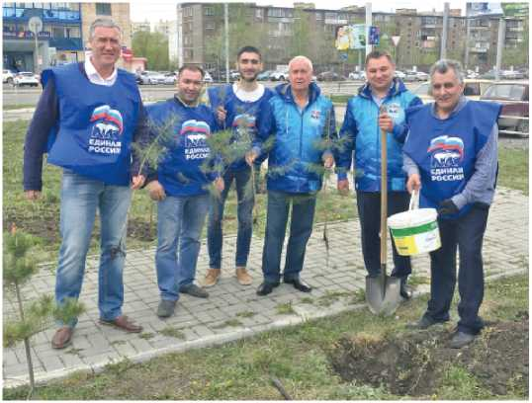
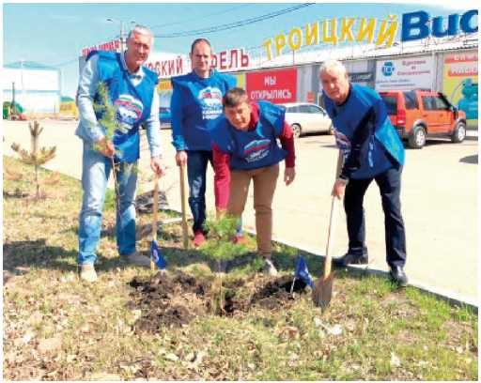
Троицкий тракт
На ул. Елькина
ОТЧЁТ ДЕПУТАТА ГОРОДСКОЙ ДУМЫ ЗА 2018 ГОД
27

ЧЕРНОЗЁМ
Жители посёлка Смолино, детский сад № 446 и школа № 145 (филиал) весной обратились к депутату за помощью в устройстве клумб. Для этой цели приобретено и развезено 30 м³ чернозёма.
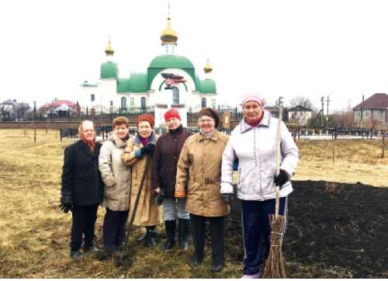
- На меня многие мои коллеги-депутаты
с недоумением смотрят, — улыбается
Виталий Павлович. — Ведь я все делаю на
свои деньги. Но удовольствие от сделанного
никакими деньгами не измерить. Я и сыну
Юре показываю, как чисто на улицах и во
дворах. Идём с ним гулять, видим, как люди
из того же чернозёма клумбы формируют.
Постояли, поговорили, нам спасибо сказали.
Мне приятно.
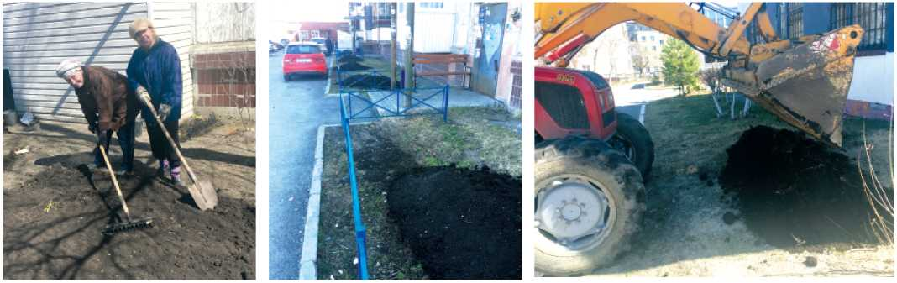
Жители дома № 11 в Дачном Дачный переулок, дом № 10а переулке
Разгрузка чернозёма возле детского сада № 446 в п. Смолино
Помогает депутат завозить песок и на детские площадки. Приобретено и доставлено в песочницы 30 м³ песка. Песок соответствует ГОСТу и санитарно-эпидемиологическим требованиям.
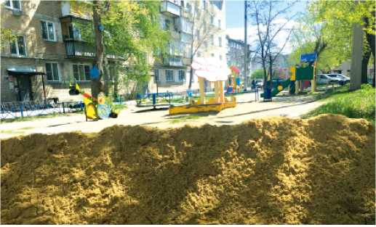
Дачный переулок, дом № 12
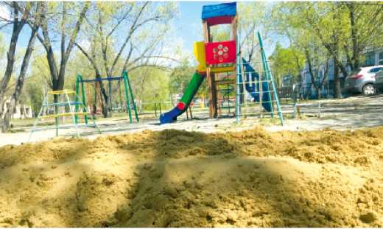
Дачный переулок, дом № 18а
28
достойная жизнь в достойном городе

РАБОТА ДЕПУТАТА ПО ОБРАЩЕНИЯМ ГРАЖДАН
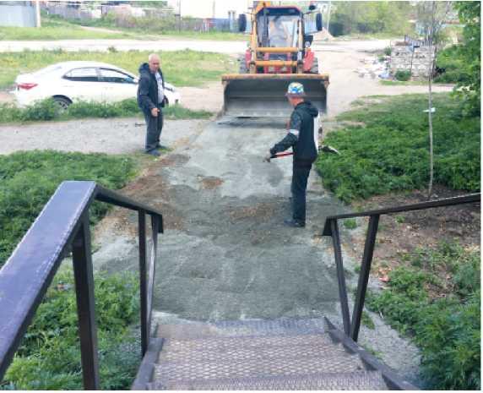
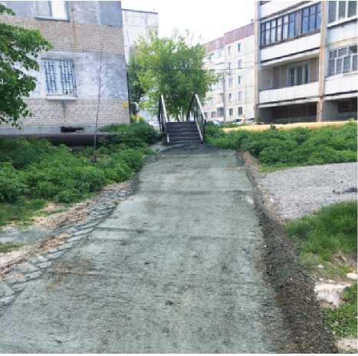
Обращения и наказы жителей округа - основа работы депутата. Это ежедневное решение возникающих проблем.
Жители многоквартирных домов п. Смолино обратились к В.П. Рыльских: нет обустроенного подхода к контейнерным площадкам для мусора. Стихийные тропинки узкие и в плохую погоду непригодны: сплошная грязь.
Для обустройства пешеходных дорожек было завезено 30м³ гравия и 20м³ дресвы. Работали бригада из 2 человек и трактор.
В п. Исаково дорога к школе № 145 (филиал) была совсем разбита. В.П. Рыльских совместно с Администрацией Советского района исправил ситуацию.
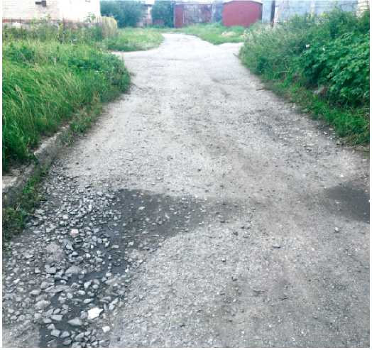
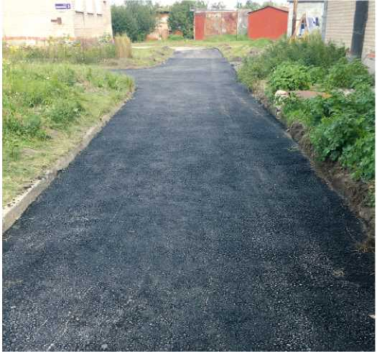
ОТЧЕТ ДЕПУТАТА ГОРОДСКОЙ ДУМЫ ЗА 2018 ГОД
29
Старший по дому № 12 в Дачном переулке В.А. Волков от имени жильцов обратился с просьбой благоустроить проход между домами, сделать отвод воды, добавить ступеньку и продлить перила на переходе через трубы отопления.
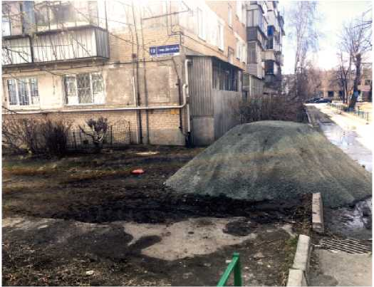
Депутат решил вопрос положительно.
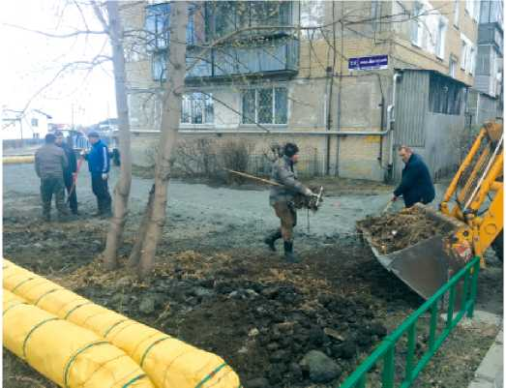
В процессе контроля за выполнением работ происходят незапланированные встречи с жителями, на которых обсуждаются горячие вопросы. Например, перекрытие самовольных проездов для машин на лесопарковую территорию школы. Эти проезды В.П. Рыльских перекрыл бетонными блоками, теперь школьники спокойно играют, не боясь попасть под машину лихача.
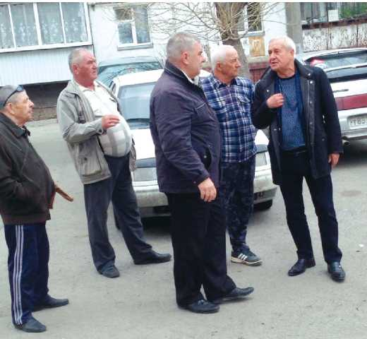
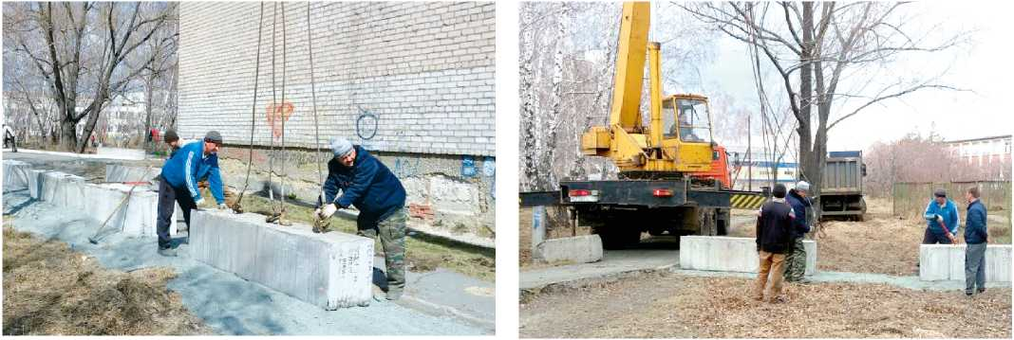
30
достойная жизнь в достойном городе
За домом № 18 в Дачном переулке не только установили блоки, но и был изготовлен надёжный, удобный новый переход через трубы отопления на футбольное поле. Смета составила 20 000 рублей.
Также было проведено благоустройство пешеходного перехода через теплотрассу в районе дома № 2 по ул. Фестивальной: отсыпка дресвой, уборка мусора, обрезка кустарника.
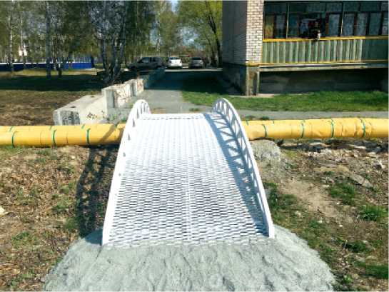
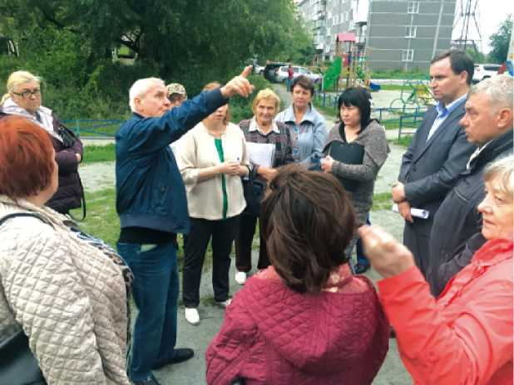
В практике депутата - общение
с жителями на сходах. Это, как пра-
вило, вопросы ЖКХ, и поэтому при-
сутствие представителей управля-
ющей компании многоквартирных
домов, ЖЭКа и администрации
района обязательно.
Например, нужно было срочно решить вопрос с участком ограждения крыши дома № 14б в Дачном переулке, там же прочистить забитую ливневую канализацию и установить новую дверь у выхода на крышу. Вопрос был решён положительно.
Обсудили план работ по программе «Формирование комфортной городской среды в Советском районе г. Челябинска на 2019 г.» и пришли к пониманию.
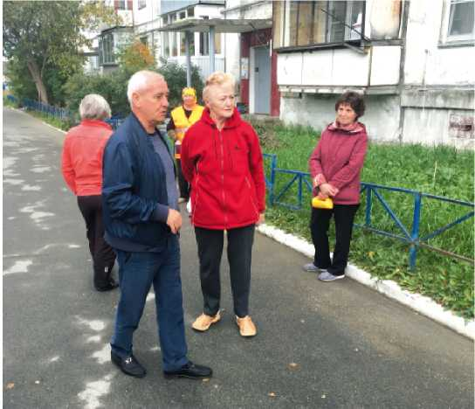
ОТЧЕТ ДЕПУТАТА ГОРОДСКОЙ ДУМЫ ЗА 2018 ГОД
31
Неравнодушные жители п. Локомотивного Банов Егор Алексеевич и Галакова Галина Викторовна, проживающие на ул. Контейнерной, обратились к депутату от имени родителей поселка с просьбой помочь с выкорчёвкой пней на детской площадке, решить проблему с ликвидацией нагромождения бетонных изделий рядом с ней, а также с очисткой от дикорастущего кустарника и мусора пешеходной дорожки между домами № 6 и № 8 по ул. Фестивальной. Вопрос решён.
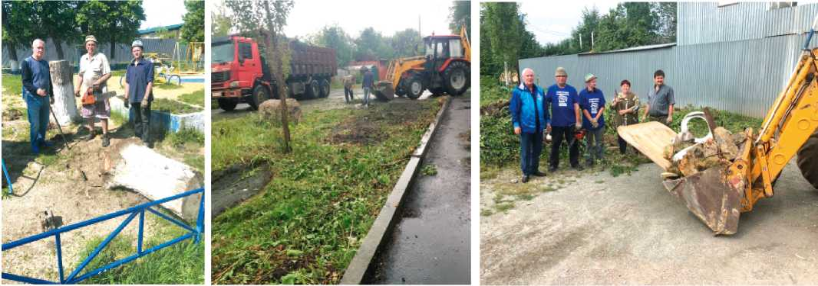
Жители п. Смолино обратились к своему депутату с просьбой принять меры по повышению безопасности дорожного движения на главной улице посёлка. Дорога с хорошим асфальтовым покрытием провоцирует несознательных водителей на превышение скорости, и, как следствие, они угрожают безопасности пешеходов. В.П. Рыльских откликнулся на тревожный сигнал от избирателей. Теперь в Дачном переулке установлена искусственная неровность (неофициальный термин «лежачий полицейский» — элемент принудительного снижения скорости транспортных средств).
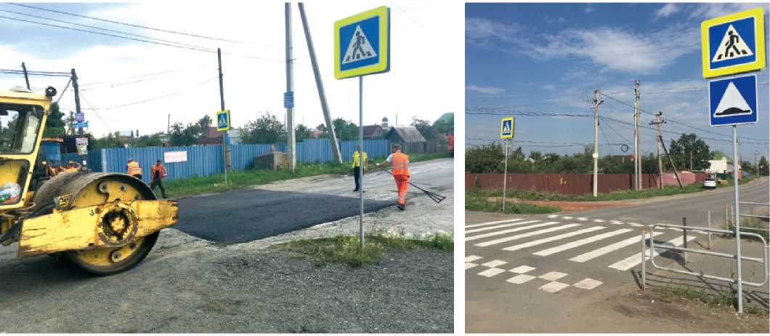
32
достойная жизнь в достойном городе
Забота о безопасности школьников всегда в приоритете. По указанию депутата
- п. м ограждения изготовлено и смонтировано на территории школы № 145
(филиал) п. Смолино. Затраты составили
- 773 рубля.
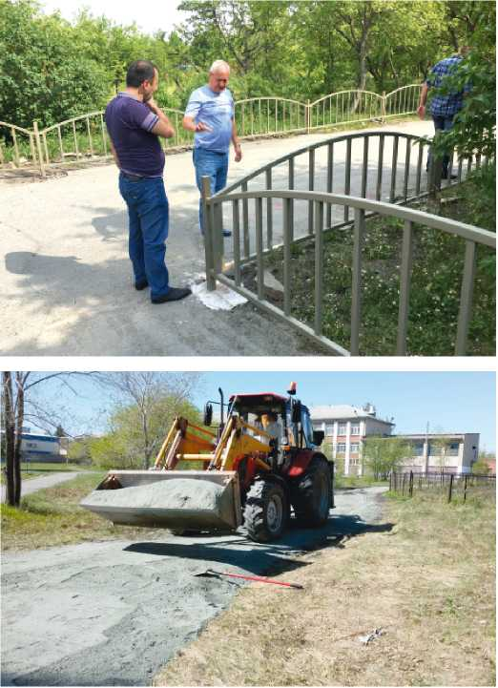
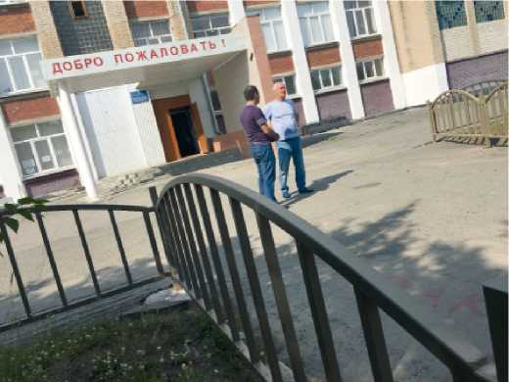
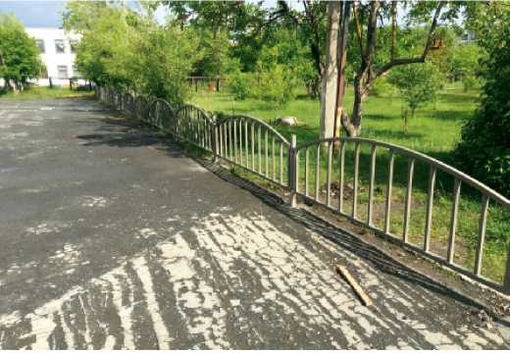
Обустроена пешеходная дорожка в п. Смолино от школы к многоквартирным домам.
Жительница п. Смолино Кондратьева Татьяна Николаевна обратилась с просьбой о благоустройстве переулка от ул. Казачьей до озера, чтобы всем желающим было комфортно ходить на общественный пляж. Проблема решена.
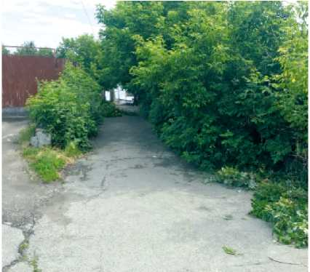
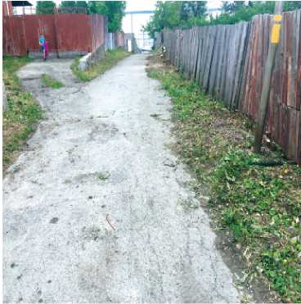
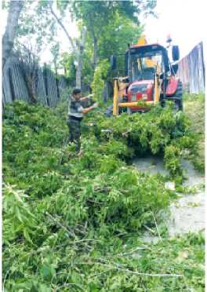
Было
Идёт работа Стало
ОТЧЕТ ДЕПУТАТА ГОРОДСКОЙ ДУМЫ ЗА 2018 ГОД
33
По просьбе жителя п. Исаково, ветерана труда Лутовой Капитолины Андреевны с ул. Железнодорожной проведён косметический ремонт комнат дома на сумму 7 000 рублей.
Родители п. Смолино обратились к В.П. Рыльских с просьбой установить дополнительное освещение на детскую и спортивную площадки за домом № 10а в Дачном переулке, чтобы можно было дольше гулять с детьми, а ребята постарше смогли бы играть в футбол. Депутат выполнил наказ жителей.
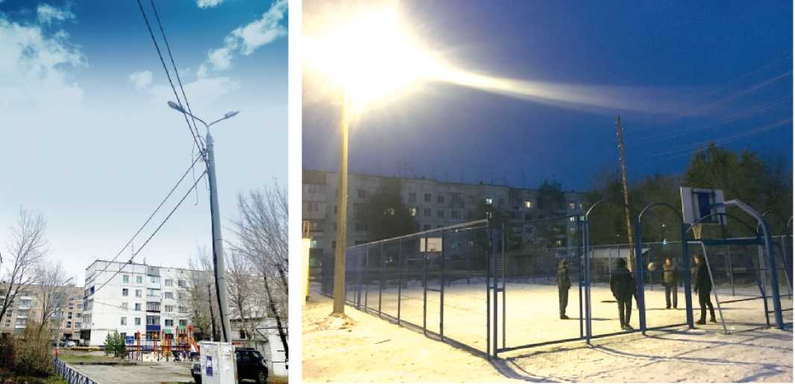
Старший по дому № 12б в
Дачном переулке Ветров Анато-
лий Петрович выразил общую
просьбу жителей: при подготовке
школьного катка к сезону устано-
вить возле него скамейки, чтобы
удобно было и коньки надеть, и
отдохнуть.
Оказана помощь жительнице
п. Смолино Л.П. Кирилленко
после пожара на кухне от
короткого замыкания: произведён
ремонт кухни, заменена мебель
и бытовая техника.
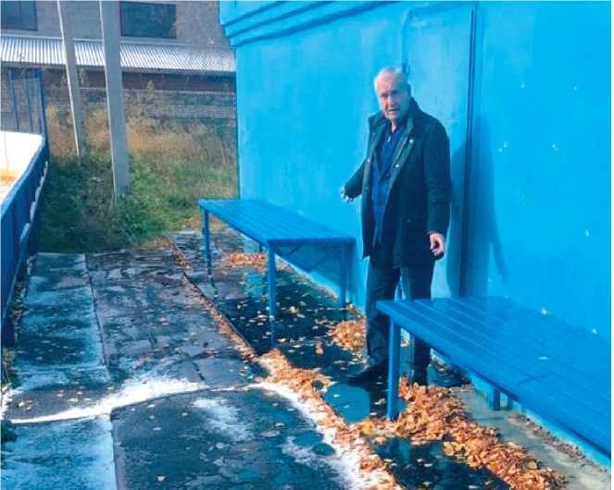
К зимнему сезону скамейки готовы
34
достойная жизнь в достойном городе
Одна из особенностей округа № 15 - большая территория частного сектора. Одна из основных проблем - это состояние дорог. Большое количество наказов избирателей касается именно этого. Жители недовольны качеством проезжей части. Дороги в основном насыпные и после дождя приходят в ненадлежащее состояние. Депутат за свой счёт организовал отсыпку и грейдирование наиболее проблемных участков. Сюда вошли ул. Садовая, переулок между ул. Садовой и ул. Восход, переулок между ул. Гагарина и ул. Западной, ул. Гагарина, переулок между ул. Чапаева и ул. Западной, ул. Казачья. Всего израсходовано 297,5 тонны щебня.
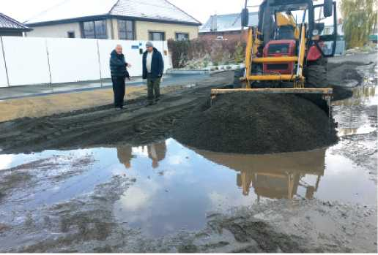
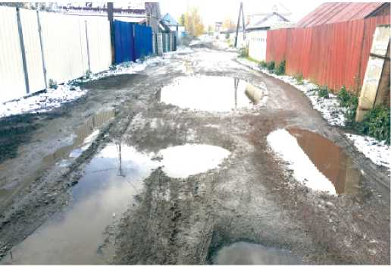
Было: переулок между ул. Гагарина и ул. Восход в п. Смолино
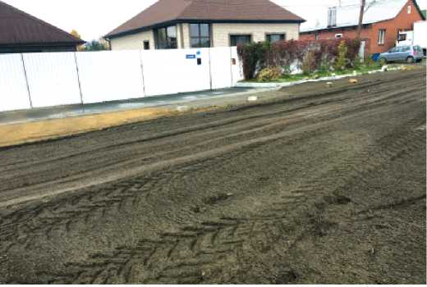
Ул. Садовая, п. Смолино
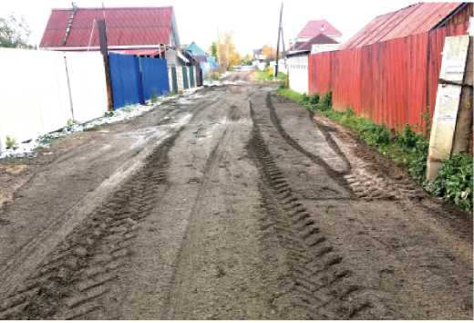
Стало: переулок между ул. Гагарина и ул. Восход в п. Смолино
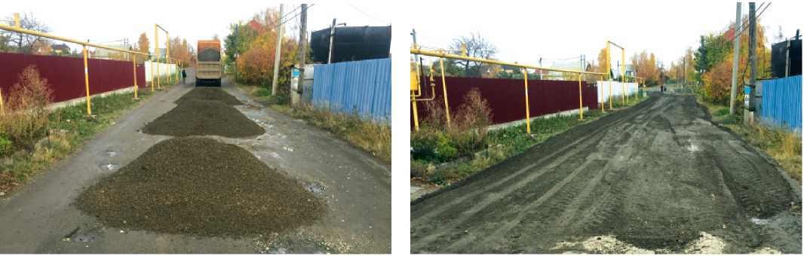
Ул. Гагарина, п. Смолино
ОТЧЕТ ДЕПУТАТА ГОРОДСКОЙ ДУМЫ ЗА 2018 ГОД
35
Не забыты и пешеходы. Расширена и отсыпана щебнем пешеходная дорога, соединяющая ул. Чапаева и ул. Западную. Именно по ней сокращают путь школьники и жители, идущие в центр посёлка Смолино.
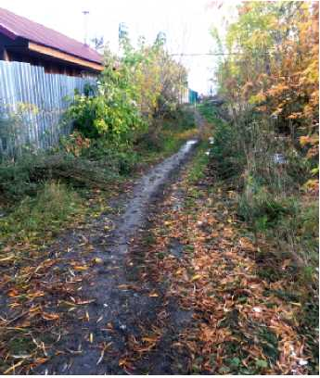
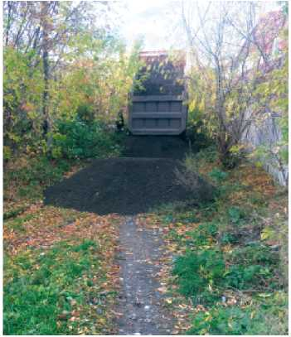
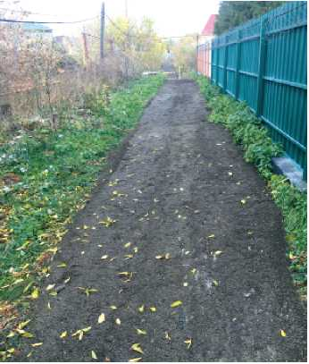
Для улучшения качества дорог в 2018 г. депутат В.П. Рыльских задействовал админи-
стративный ресурс, включив территорию своего округа в программу по благоустройству
дорог.
Были отсыпаны и отгрей-
дированы наиболее проблем-
ные участки улиц Трактовой,
Первомайской, Матросова,
Казачьей, Западной, Октябрь-
ской, Дачного переулка у
дома № 16, Нового переул-
ка, переулка Акаций, Дивного
переулка (от Троицкого трак-
та).
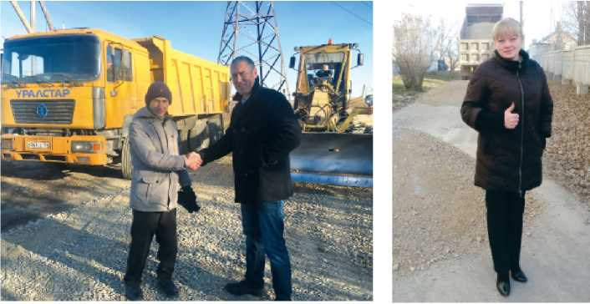
Орхименко Михаил Петрович, ул. Трактовая
Корытко Наталья Сергеевна,
Дачный переулок
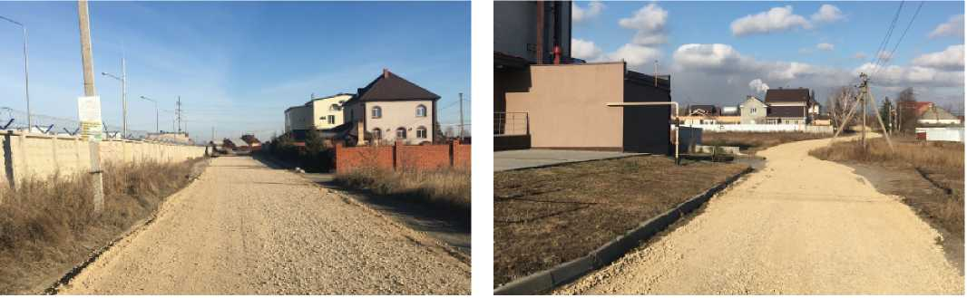
переулок Дивный
ул. Первомайская
36
достойная жизнь в достойном городе
После непогоды с сильным ветром на территории МБДОУ детский сад № 89 в п. Локомотивном возникла угроза падения сломанных веток с дерева на участки, где гуляют дети. Заведующая детским садом Шмелёва Татьяна Николаевна обратилась за помощью к В.П. Рыльских. Незамедлительно приняты меры: убраны упавшие со старого тополя ветки, мусор и выкорчеван дикорастущий кустарник. За два дня работы было вывезено 60 м³ мусора.
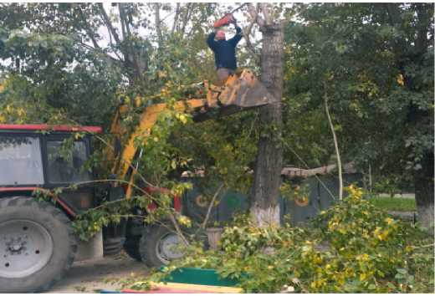
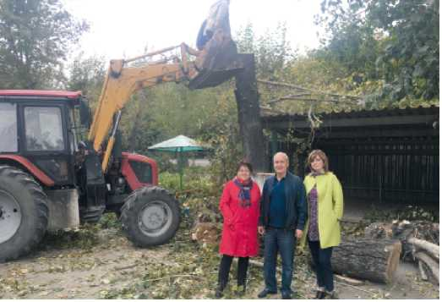
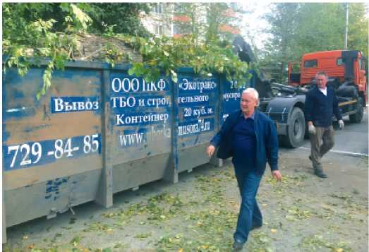
В каждом из трёх посёлков на территории округа № 15 депутата В.П. Рыльских находятся 3 филиала Детской городской клинической больницы № 7 (ДГКБ № 7). Заведующая поликлиникой Богданова Марина Александровна обратилась за помощью в ремонте кабинетов. Виталий Павлович откликнулся. Бригада заменила линолеум; установлены современное освещение и новые двери; оштукатурены и покрашены стены и потолки; на стены и на пол уложена новая плитка. Затраты на ремонт составили 163 000 рублей.
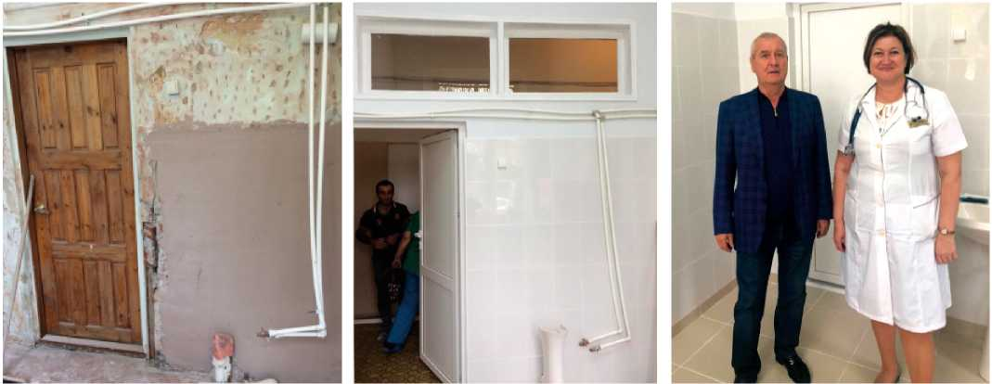
Марина Александровна довольна ремонтом и благодарит депутата В. П. Рыльских
ОТЧЕТ ДЕПУТАТА ГОРОДСКОЙ ДУМЫ ЗА 2018 ГОД
37
Семье Христовых с ул. Железнодорожной
п. Исаково, дома № 50 и № 51 завезли
4 машины дров по 20 м³ каждая.
Семье Синицыных (п. Смолино, переулок
Новый, д. 1) - 1 машину дров на 20 м³.
Семье Смолиных (п. Смолино, ул. Западная,
д. 30) - 2 машины дров по 20 м³ каждая.
Помощь оказана и другим жителям округа,
топящим печи дровами. Всего завезено
16 машин дров по 20 м³ каждая.
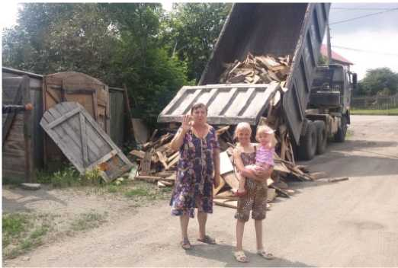
Семья Смолиных
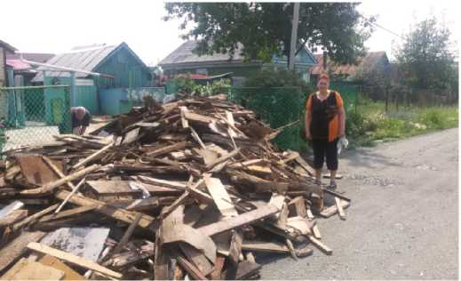
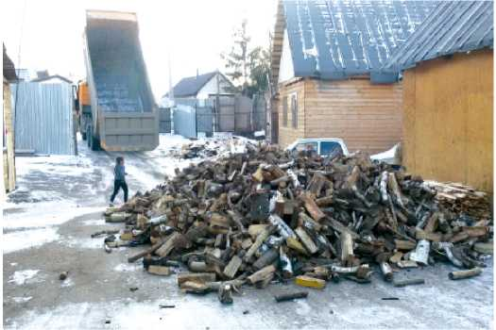
Для семьи Христовых
В 2018 году в городе остро стояла проблема несанкционированных свалок. Ликвидация мусорного коллапса в округе № 15 проходила не так болезненно, как на других территориях города, потому что В.П. Рыльских следует своему правилу не запускать «болезнь», а делать всё вовремя и регулярно. Он знает: если хоть на время отпустить ситуацию, исправлять будет ещё тяжелее. Поэтому в округе методично ликвидируются места скопления мусора, а в случае чрезвычайной ситуации подключается ещё больше ресурсов, как человеческих, так и материальных.
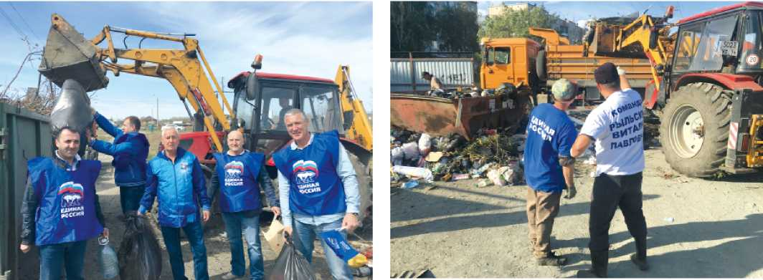
38
достойная жизнь в достойном городе
С 25 сентября по 9 октября депутат В.П. Рыльских организовал 2 бригады по вывозу мусора, выстроил логистику и вывез с территории Советского района 1610 м³ мусора. Глава города вручил В.П. Рыльских благодарственное письмо за активную помощь.
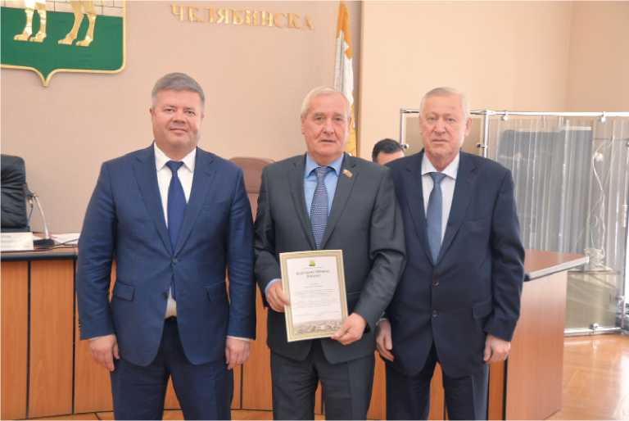
Главе города Челябинска Тсфтелеву Е.Н.
_{v} Председателю Челябинской городской Думы Мошарову С.И. От жителей поселка Смолиио г. Челябинск
Благодарственное письмо
/
Уважаемые Евгении Николаевич и Станислав Иванович!
Мы. жители поселка Смолино. выражаем особую благодарность администрации Советского района г. Челябинска и особенно депутату Челябинской городской Думы Рыльских В.П.
В условиях введения в юроде чрезвычайной ситуации, связанной с завалами мусорных контейнеров, в поселке Смолиио сложилась неблагоприятная экологическая обстановка. Более 10 дней поселок был завален мусором. Неоднократные обращения жителей не давали положительных результатов.
Обращение в Администрацию Советскою района и личная помощь депутата Челябинской городской Думы Рыльских В.П. позволили ликвидировать несанкционированные сватки мусора и уборку контейнерных площадок.
Большое им спасибо.
Жители поселка Смолино.
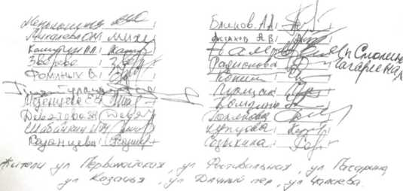
Благодарность от города и жителей
ОТЧЕТ ДЕПУТАТА ГОРОДСКОЙ ДУМЫ ЗА 2018 ГОД
39

СПОРТ В ОКРУГЕ
В округе В.П. Рыльских большое внимание уделяется развитию спорта и здоровому образу жизни. На территории посёлков успешно работают секции футбола и хоккея, спортклуб универсального боя «Unifight», конноспортивный клуб, секция дзюдо.
С 2018 года в округе № 15 стартовал социальный проект «Здоровое поколение». В рамках этого проекта проходил ставший традиционным детский турнир по мини-футболу среди поселковых команд Советского района города Челябинска, посвящённый Дню защиты детей.
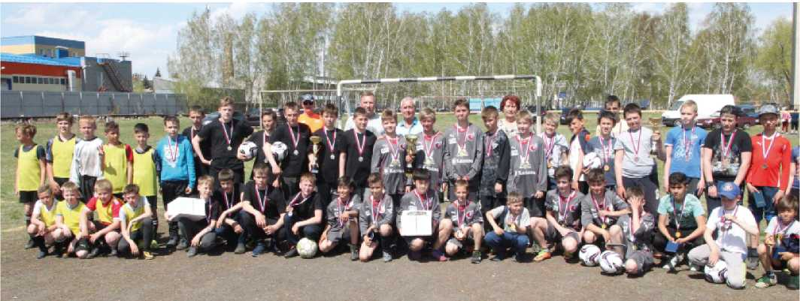
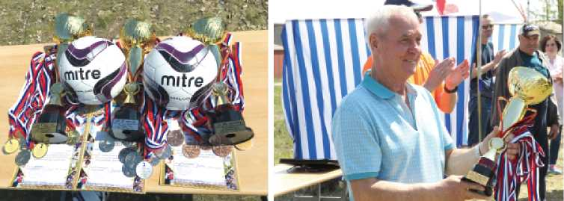
В турнире принимали
участие команды посёл-
ков Смолино, Новосине-
глазово, Фёдоровки, Ло-
комотивного. В упорной
борьбе победу одержала
команда п. Смолино.
Каждая команда в награду получила кубок, медали, мячи для тренировок и подарки на память.
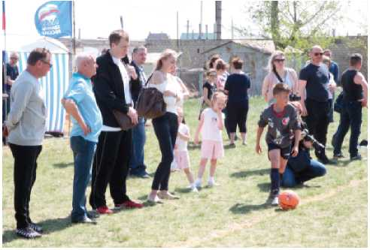
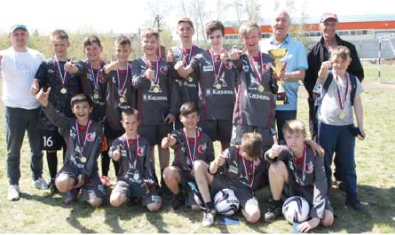
В.П. Рыльских с победителями турнира по минифутболу 2018 г. Тренер — Дубицкий Александр Андреевич
40
достойная жизнь в достойном городе
В.П. Рыльских является попечителем футбольного клуба «Зенит-Челябинск». Впервые в истории челябинского футбола команда «Челябинск» в упорной борьбе смогла завоевать второе место в первенстве России в Профессиональной футбольной лиге, группа Урал-По- волжье. 31 июля 2018 г. спортсмены и руководство клуба получили серебряные медали из рук первого заместителя Губернатора Челябинской области Евгения Редина и Главы города Челябинска Евгения Тефтелева.
Команде ежегодно оказывается спонсорская помощь.
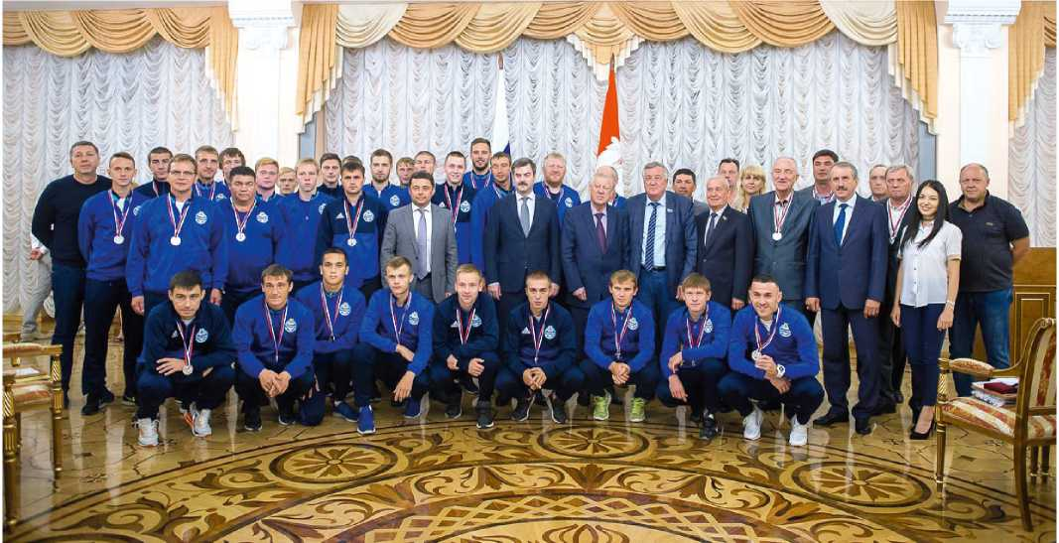
С 1 по 3 июня 2018 года в п. Смолино на базе филиала школы № 145 при поддержке Управления ФКСиТ Администрации г. Челябинска и депутата Челябинской городской Думы Виталия Рыльских проводился открытый Кубок города Челябинска по универсальному бою, посвящённый Дню защиты детей. Более 100 спортсменов из Миасса, Магнитогорска, Челябинска и Курганской области приняло участие в соревнованиях.
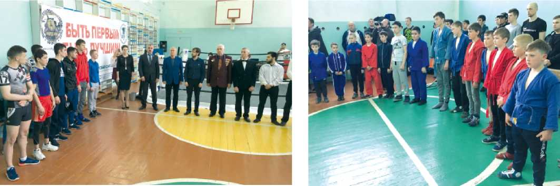
ОТЧЕТ ДЕПУТАТА ГОРОДСКОЙ ДУМЫ ЗА 2018 ГОД
41
Из года в год открытый Кубок по универсальному бою в пос. Смолино становится всё более массовым и привлекает к себе интерес не только зрителей, но и новых молодых спортсменов - будущее российского спорта.
Неоценимую поддержку в организации соревнований ежегодно оказывает депутат Челябинской городской Думы Виталий Павлович Рыльских.
На школьном дворе выделена площадка под полосу препятствий. На её подготовку израсходовано 60 тонн гравия и 25 тонн дресвы, был задействован трактор.
Благодаря чемпионату мира по футболу весь 2018 год в России был посвящен футболу.
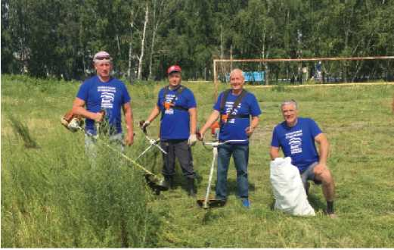
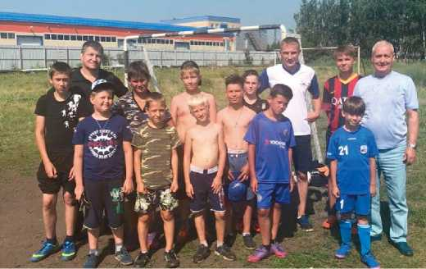
В. П. Рыльских лично участвует в подготовке и поддерживает ребят на тренировке
футбольного поля к турниру по мини-футболу в п. Смолино
В.П. Рыльских участвовал в подготовке турнира по мини-футболу в п. Смолино. В искусстве владеть мячом соревновались школьники 5-х, 6-х, 7-х, 8-х классов.
На торжественной линей-
ке в школе п. Смолино подво-
дились итоги турнира, депу-
тат поздравлял и награждал
учащихся школы - участни-
ков турнира и победителей.
Призёрам турнира вручены
грамоты, кубки, билеты в «Ки-
номакс» и сладкие подарки.
Такие хорошие праздники яв-
ляются результатом слажен-
ной работы футбольного тре-
нера Дубицкого Александра
Андреевича, педагогического
состава школы и депутата.
Фонд доплаты за тренерскую
работу в 201 8 году составил
60 000 рублей.
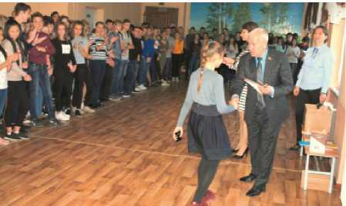
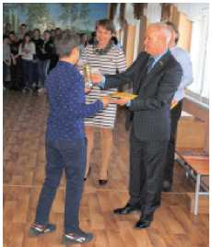
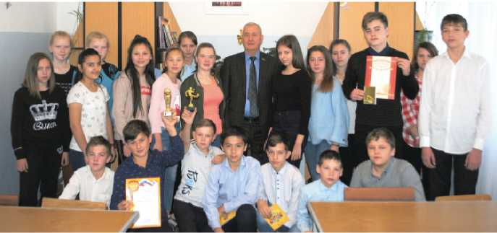
Победители школьного турнира по мини-футболу 2018 г., школа № 145 (филиал) п. Смолино
42
ДОСТОЙНАЯ ЖИЗНЬ В ДОСТОЙНОМ ГОРОДЕ

Юные футболисты посёлка Смолино приняли участие в фестивале детского дворового футбола «МЕТРОШКА - 2018». Праздник спорта прошёл на современном стадионе в посёлке Новосинеглазово и подарил всем участникам только положительные эмоции.
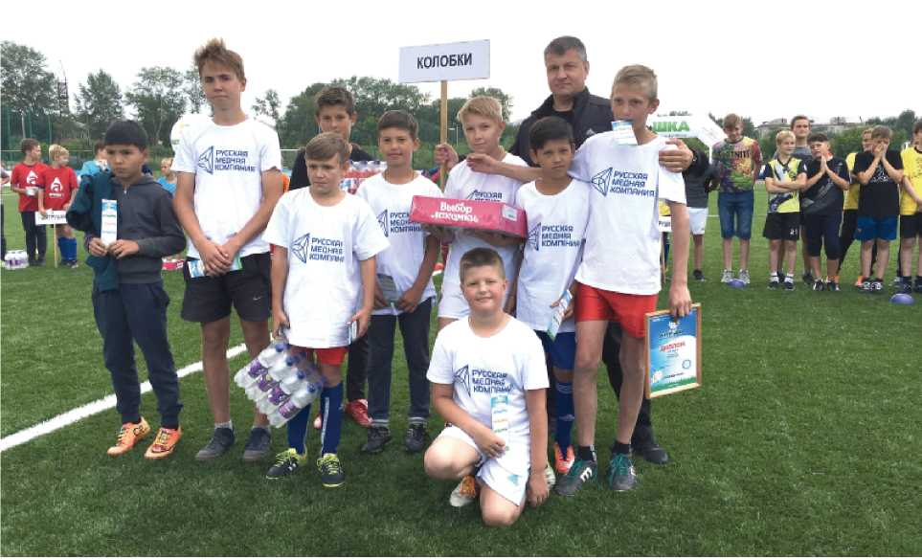
На фестивале дворового футбола «МЕТРОШКА»
30 мая при поддержке фракции партии «Единая Россия» городской Думы в Челябинске состоялся II Турнир по мини-футболу для воспитанников центров помощи детям, оставшимся без попечения родителей, и домов-интернатов. Соревнования традиционно посвящены Дню защиты детей. В турнире приняли участие команды 12 детских домов.
ОТЧЕТ ДЕПУТАТА ГОРОДСКОЙ ДУМЫ ЗА 2018 ГОД
43
Челябинское региональное благотворительное общественное движение помощи онкобольным детям «Искорка Фонд» провело благотворительный турнир по футболу. Депутаты городской Думы приняли в нем участие.
Все деньги, собранные во вре-
мя турнира, были направлены на
помощь детям, перенёсшим он-
кологические заболевания, в том
числе на участие детей в обще-
российском мероприятии «Всемир-
ные детские игры победителей»,
организованном фондом «Подари
жизнь».
Уже в 27-й раз челябинские футболисты встречаются на ежегодном турнире, чтобы почтить память ушедших из жизни друзей. На турнире памяти встретились детские команды, клубы «Сигнал» и «АМЗ». Завершились соревнования матчем между сборной командой Челябинска и командой ветеранов АМЗ.
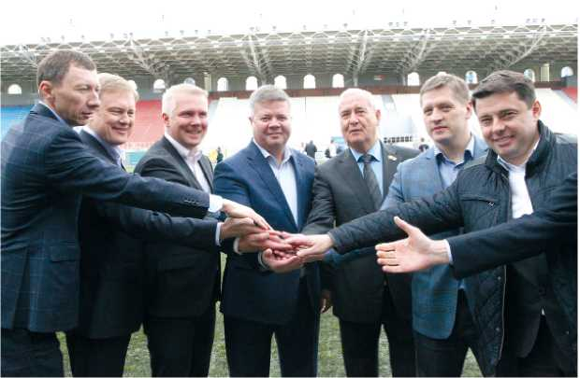
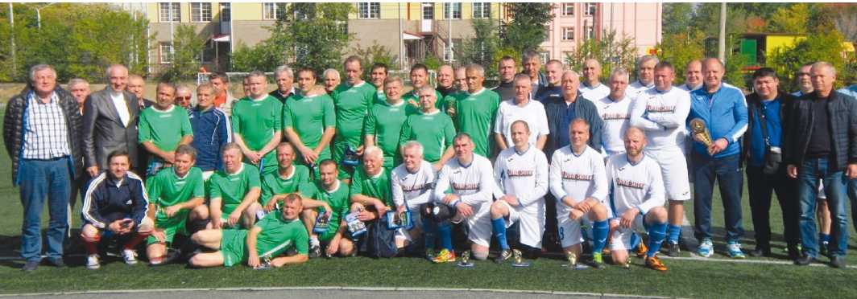
Депутат по избирательному округу №
15 Виталий Рыльских, всегда уделяющий
большое внимание развитию футбола в
нашем городе, приехал на турнир, чтобы
поддержать спортсменов и вручить призы
победителям.
Оказана материальная помощь в про-
ведении турнира - 10 000 рублей.
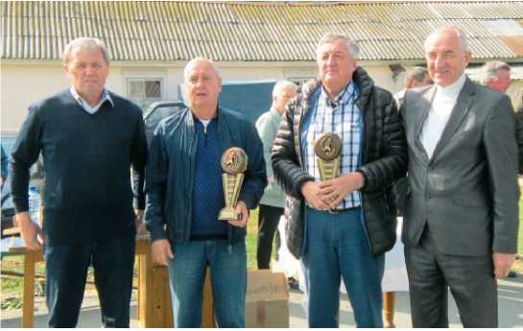
44
достойная жизнь в достойном городе
В п. Смолино проживает владелец частной конюшни С. И. Шичко, энтузиаст своего дела. С. И. Шичко является членом областной Федерации конного спорта. Сергей Иванович Шичко занимается не только продвижением конного спорта, но и работает с детьми и подростками, прививает с детства любовь к животным, к порядку и дисциплине. Как всякому энтузиасту, ему тоже нужна помощь. Виталий Павлович оказывает помощь в содержании лошадей, в закупке кормов, в поддержании тренировочной базы в надлежащем состоянии. В свою очередь, Сергей Иванович всегда идёт навстречу, и именно его лошадки катают бесплатно детишек на массовых мероприятиях посёлка.
В 2018 году состоялись традиционные ежегодные соревнования - открытый чемпионат и первенство г Челябинска по конному спорту «Надежда». География участников турнира с каждым годом становится всё шире. Для успешного проведения соревнований депутатом была оказана помощь в подготовке площадки - завезено 30 тонн песка. Для работы использовался трактор. Организован буфет с минеральной водой, чаем из самовара, печеньем, конфетами. Турнир проводится с 2008 года.
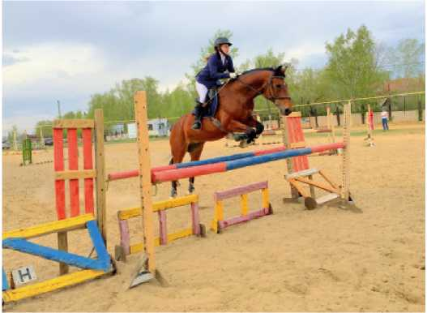
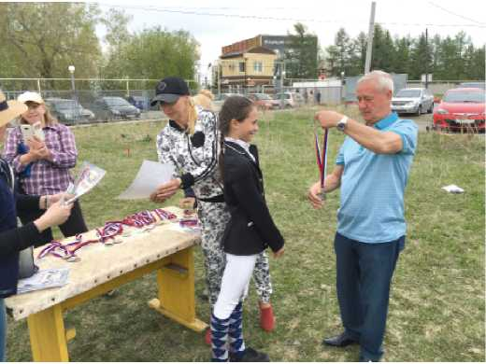
Всего в мероприятии приняли участие 32 наездника из 10 команд.
А 1
Тт| |  | 1 ■ - 1
1
11 л
Конноспортивный праздник является ярким, социально значимым событием в жизни микрорайона, он возрождает традиции русского народа, пропагандирует здоровый образ жизни.
Мероприятие, напол
ненное положительными эмоциями и азартом, ежегодно вызывает большой интерес среди жителей.
ОТЧЕТ ДЕПУТАТА ГОРОДСКОЙ ДУМЫ ЗА 2018 ГОД
45
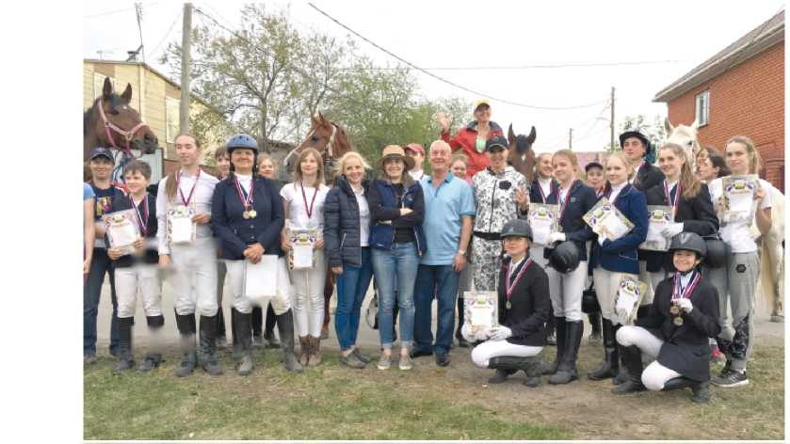
Зима спорту не помеха. На радость детворе и взрослым в каждом посёлке округа при помощи депутата установлены, функционируют и поддерживаются в порядке хоккейные коробки. В п. Смолино школьники могут посещать детскую хоккейную секцию, где тренер учит их азам игры.
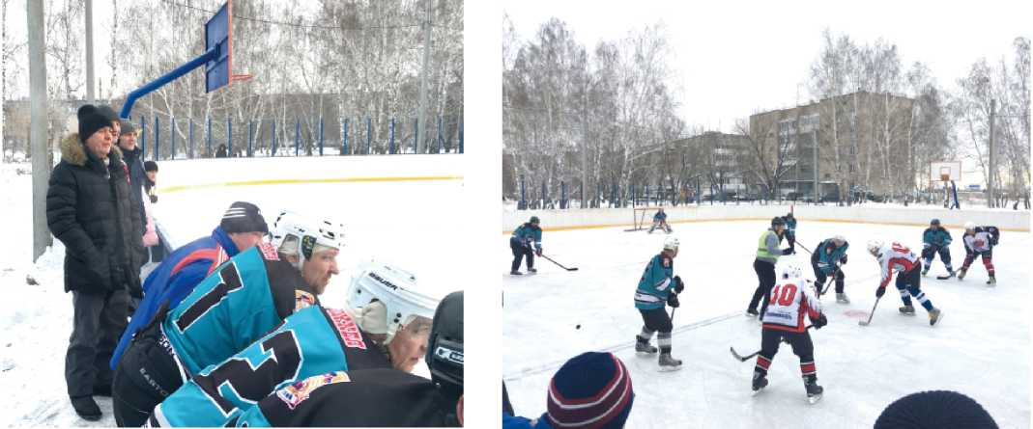
И есть хоккейная команда «Смолино - Ветераны 40+», которая стала чемпионом Челябинской хоккейной лиги дворовых команд г. Челябинска сезона 2017-2018 г.г.
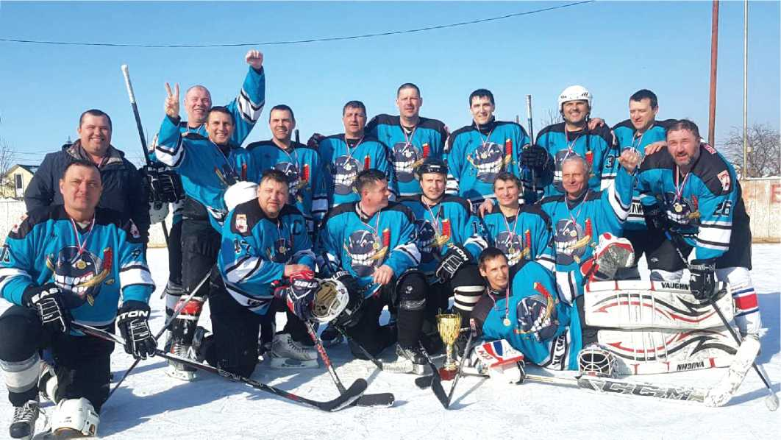
46
ДОСТОЙНАЯ ЖИЗНЬ В ДОСТОЙНОМ ГОРОДЕ

ПОЗДРАВЛЕНИЯ И ПРАЗДНИКИ
Календарный год в округе № 15 традиционно открывается светлым православным праздником Крещения Господня. Организационные заботы Виталий Павлович берёт на себя совместно с руководством отеля «SMOLINOPARK». Для желающих окунуться в крещенскую купель оборудованы тёплые раздевалки и накрыты столы с горячим травяным чаем, пирожками с различной начинкой, конфетами и печеньем. Дежурят экипажи МЧС, Росгвардии и скорой помощи.
По доброй традиции протоиерей Владислав Василевский, настоятель храма в честь Святого Равноапостольного Великого князя Владимира, проводит освящение купели.
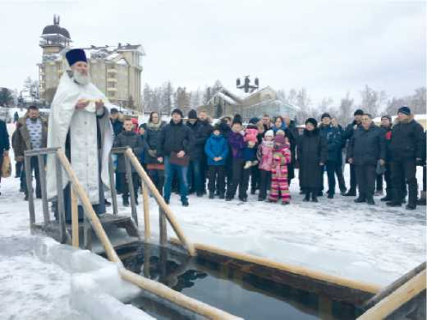
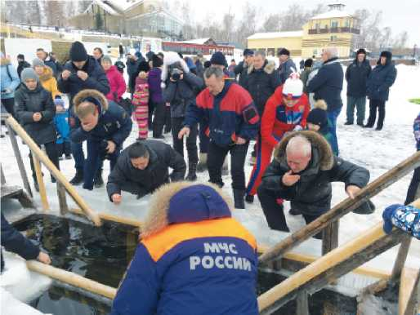
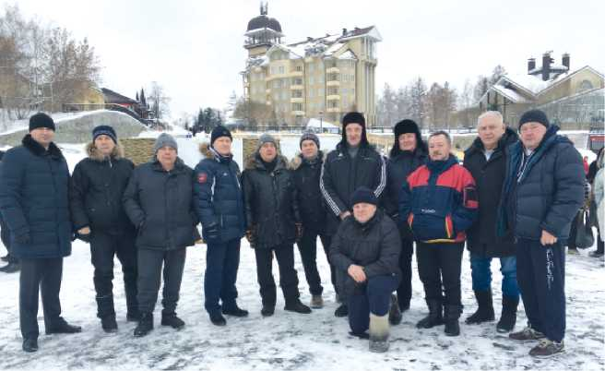
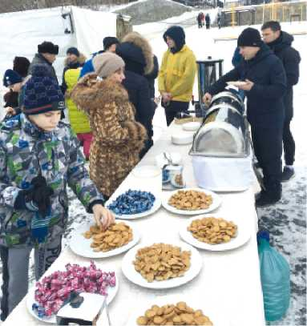
Расходы на проведение праздника составили 24 741 рубль.
На крещенское купание окунуться в прорубь приезжают не только жители округа № 15, но и всех районов города.
ОТЧЕТ ДЕПУТАТА ГОРОДСКОЙ ДУМЫ ЗА 2018 ГОД
47
Далее по календарю красочный и весёлый праздник - Масленица. Он также проводится при помощи и участии Виталия Павловича. Готовится праздничная программа, запрягаются лошади для катания, заправляются снегоходы, накрывается праздничный стол.
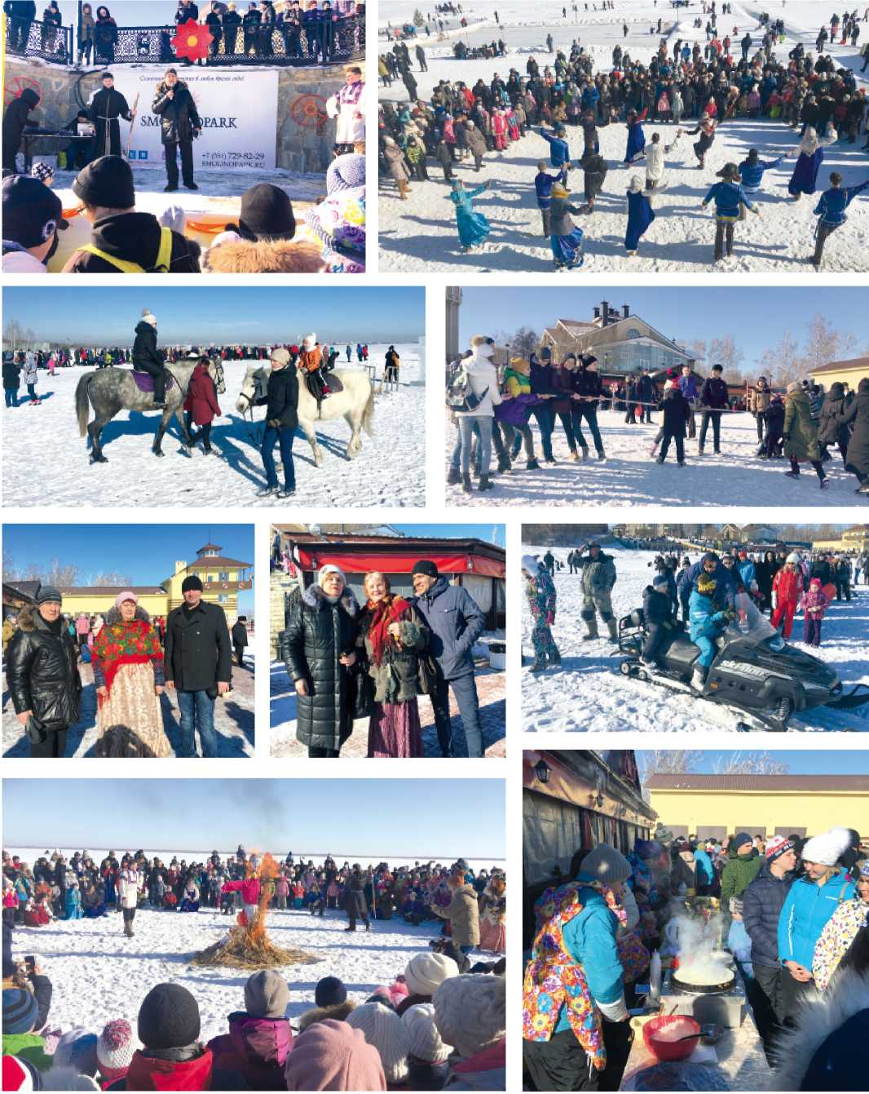
48
достойная жизнь в достойном городе
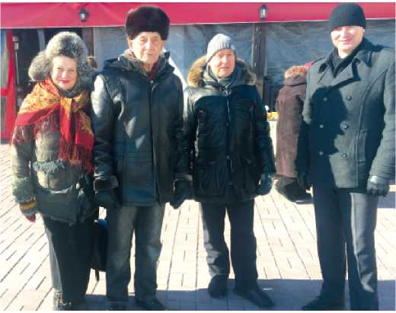
Праздник 23 февраля - День защитника
Отечества, который отмечает вся наша
страна. Это праздник всех защитников
нашей Родины, защитников мира и свободы.
В.П. Рыльских помог организовать
празднование в п. Смолино с конкурсами,
играми, буфетом.
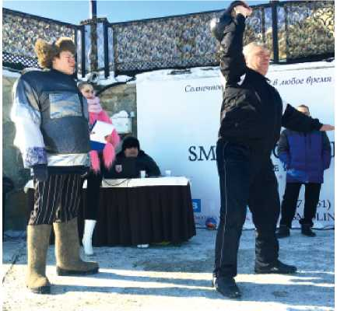
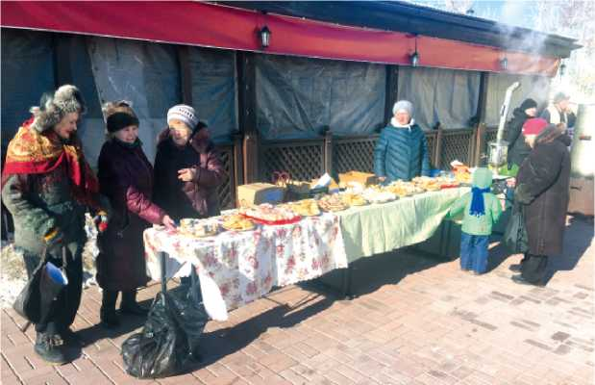
Горячий чай, буфет, конкурсы и игры на празднике 23 февраля
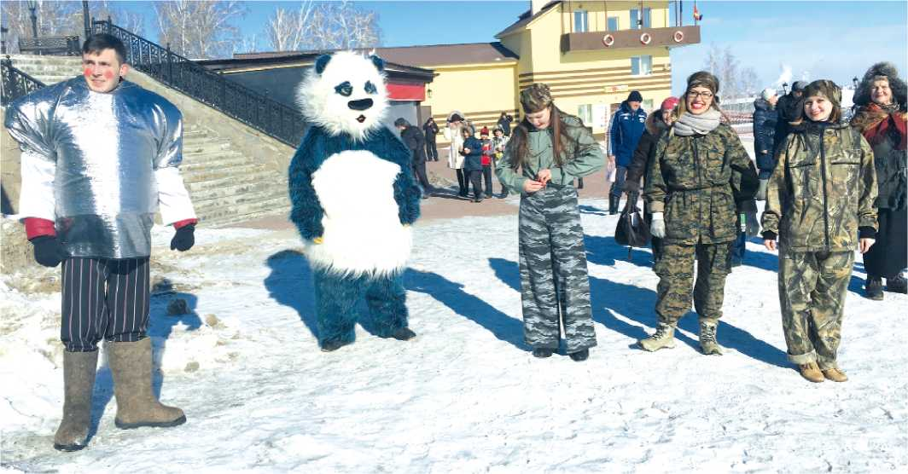
ОТЧЁТ ДЕПУТАТА ГОРОДСКОЙ ДУМЫ ЗА 2018 ГОД
49

ДЕНЬ ПОБЕДЫ
9 мая - это один из самых важных праздничных дней в нашей стране. День Победы. Это не просто великий праздник, это день памяти о тех, кто самоотверженно, героически, ценою лишений и собственной жизни ковал победу над фашизмом. Именно в этот день окончилась Великая Отечественная война, которая длилась 1418 дней и ночей.
Стало хорошей традицией отмечать День Победы шествием «Бессмертного полка» и митингом у памятника павшим в Великой Отечественной войне в п. Смолино.
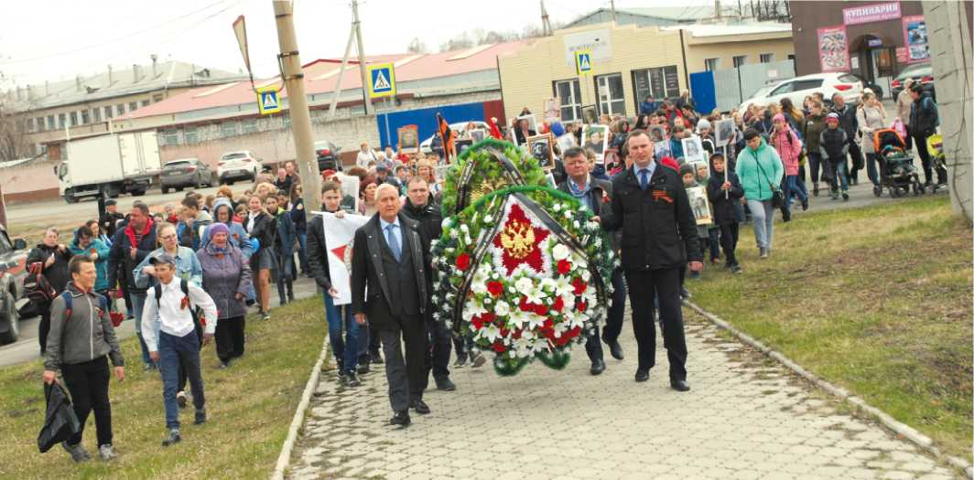
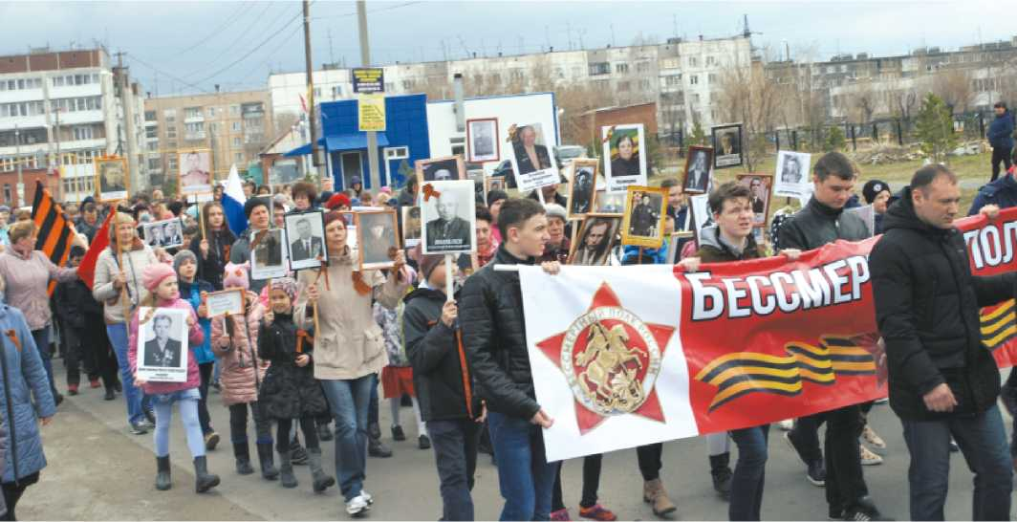
50
достойная жизнь в достойном городе
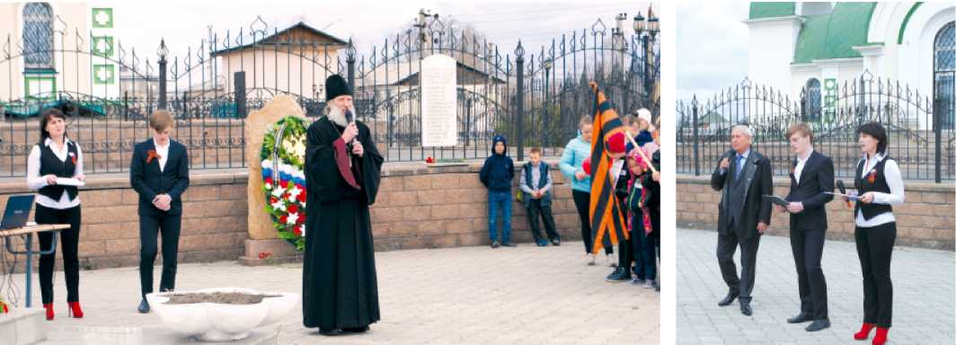
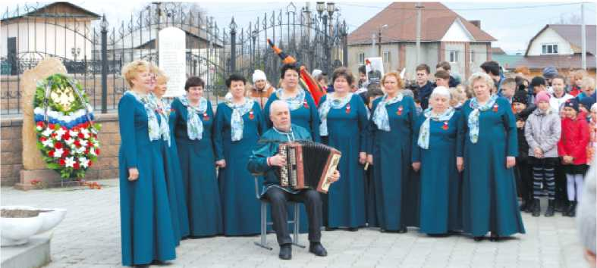
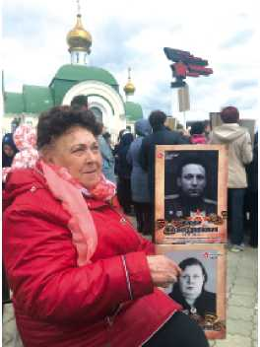
Ремонт и содержание памятника павшим односельчанам - отдельная статья расходов депутата. В 2018 году на косметический ремонт израсходовано 10 000 рублей.
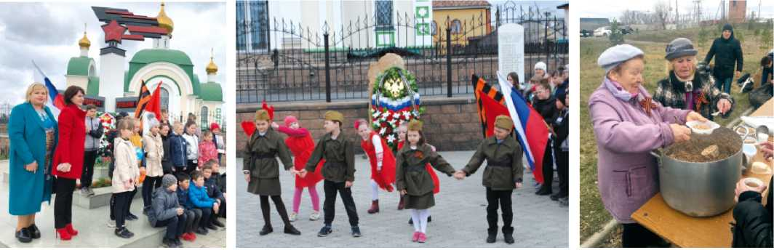
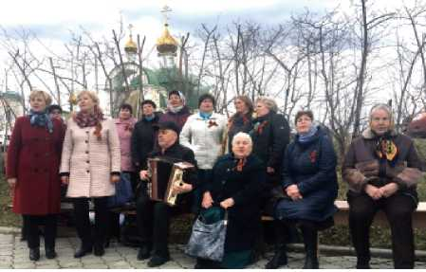
После торжественного митинга - традиционная солдатская каша, открытый стол с угощениями и горячий самовар. Обязательно песни и общение депутата с жителями.
ОТЧЕТ ДЕПУТАТА ГОРОДСКОЙ ДУМЫ ЗА 2018 ГОД
51
Не забывает В.П. Рыльских поздравить тружеников тыла. Вручено 45 подарочных наборов.
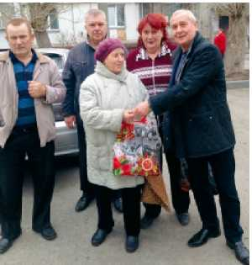
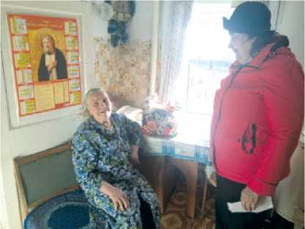
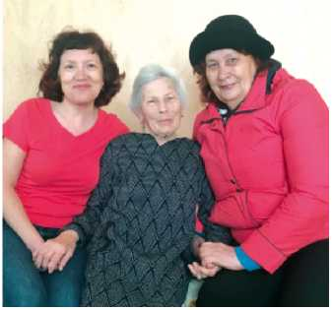
Антропова Колова Зинченко
Анна Кирилловна, Раиса Константиновна, Галина Николаевна,
труженик тыла, п. Смолино труженик тыла, п. Исаково труженик тыла, п. Смолино
9 мая у мемориала «Память» состоялся традиционный митинг, посвящённый 73-летию Победы в Великой Отечественной войне 1941 - 1945 гг. В мероприятии приняли участие ветераны, труженики тыла, жители и гости города, представители предприятий, организаций и учреждений Советского района. На митинге присутствовало более 2 тысяч участников.
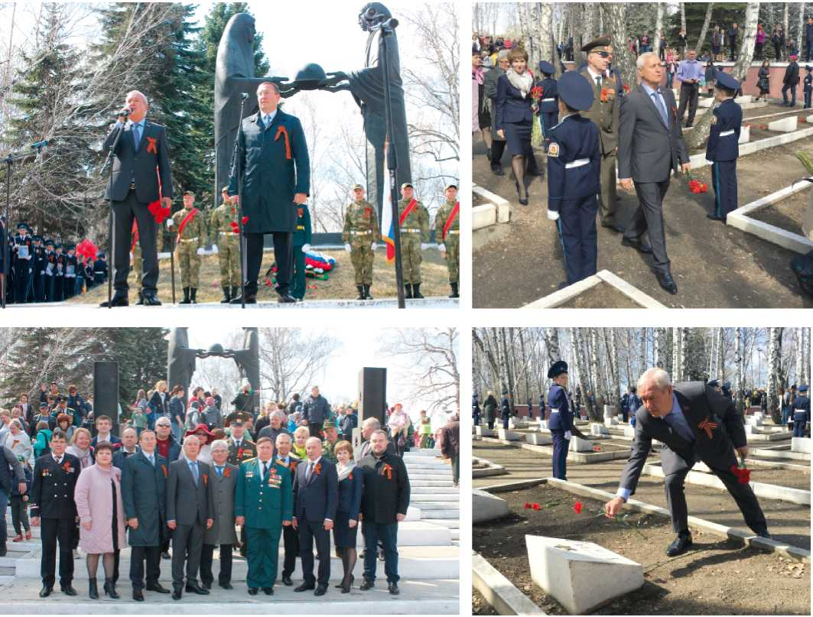
52
достойная жизнь в достойном городе
В округе депутата жители ул. Контейнерой весело отметили День защиты детей. Несмотря на плохую погоду, настроение у всех присутствующих было замечательное. Взрослые наравне с детьми радовались, веселились и играли в различные игры с аниматорами. По доброй традиции обязательны подарки и сладости от депутата, а в этот раз были ещё и билеты для родителей и детей в КРК «Мегаполис».
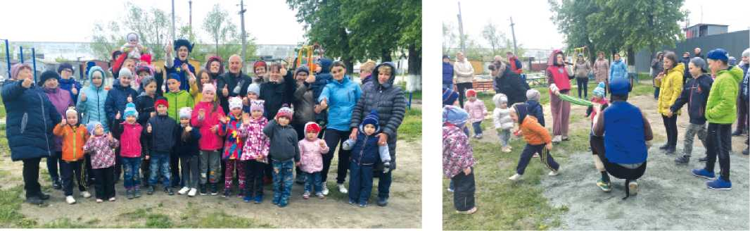
15.06.2018 г., накануне Дня семьи, любви и
верности, в отделении профилактики социального
сиротства МБУ Центр «Надежда» прошло
мероприятие «Как хорошо, когда мы вместе»
для детей и родителей из семей, оказавшихся
в трудной жизненной ситуации. Цель данного
мероприятия - содействие сближению родителей
и детей посредством их включения в совместную
деятельность. Дети и родители вместе с
аниматорами участвовали в подвижных играх,
соревнованиях, пели, танцевали, учились
говорить друг другу комплименты. Мероприятие
закончилось чаепитием и сладкими подарками.
А финансировал этот праздник депутат городской
Думы В.П. Рыльских.
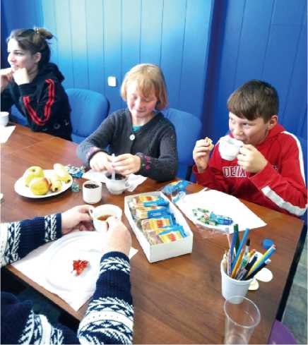
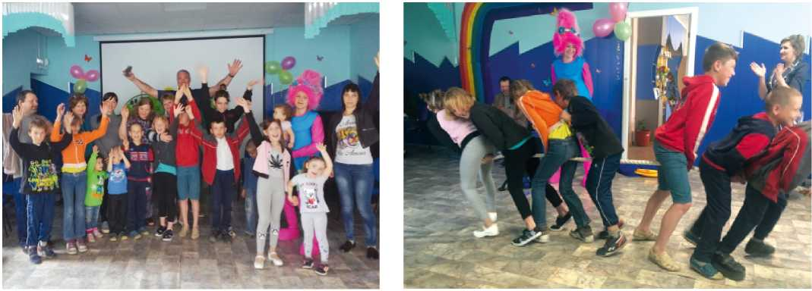
ОТЧЕТ ДЕПУТАТА ГОРОДСКОЙ ДУМЫ ЗА 2018 ГОД
53
Ежегодно в п. Смолино проводится праздник, посвящённый Дню ВМФ России. На празднике присутствуют жители и гости посёлка. Местом проведения является пляж в посёлке Смолино. Порядок и чистота поддерживаются силами депутата и администрации Советского района.
Присутствующих поздравили первый заместитель Главы администрации Советского района по социальным и экономическим вопросам Астахова Елена Васильевна и депутат городской Думы Рыльских Виталий Павлович.
Перед детьми выступил с воспоминаниями о своей службе на Тихоокеанском флоте ветеран труда и старожил п. Смолино Геннадий Гаврилович Кузьминых.
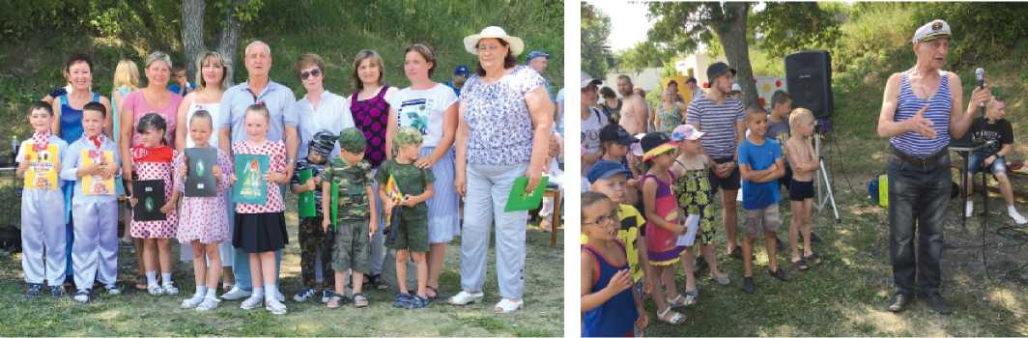
В программе праздника - катание на лошадях, выступление коллектива детей из детского сада № 446 п. Смолино, перетягивание каната, другие конкурсы и соревнования. Всем участникам вручались сладкие призы, мороженое и подарки. На празднике царила весёлая и дружеская атмосфера.
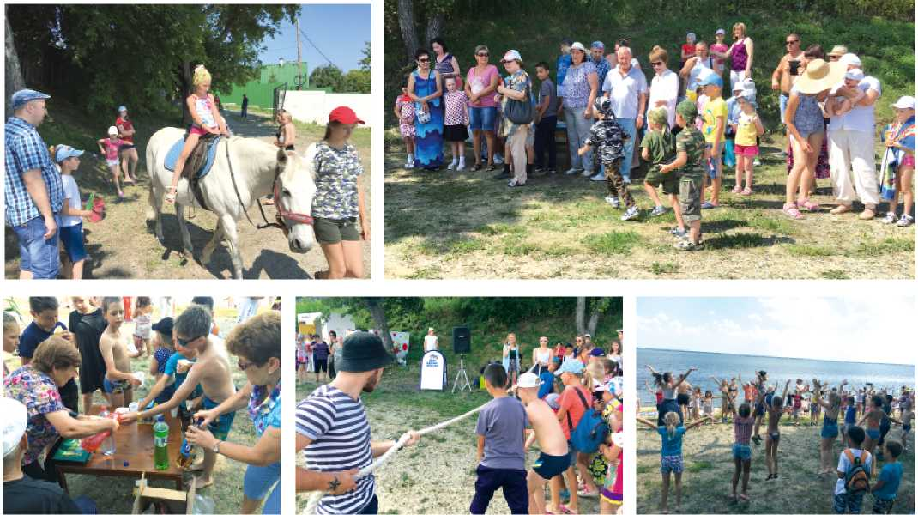
54
достойная жизнь в достойном городе
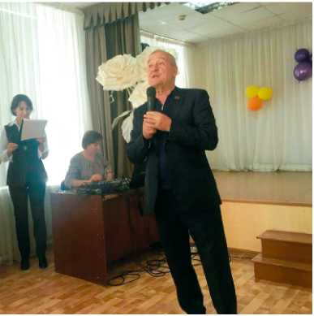
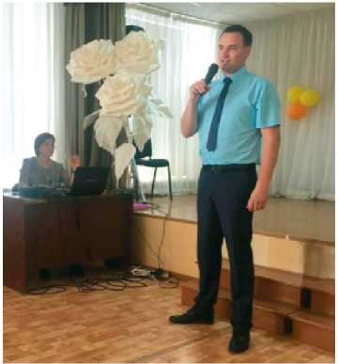
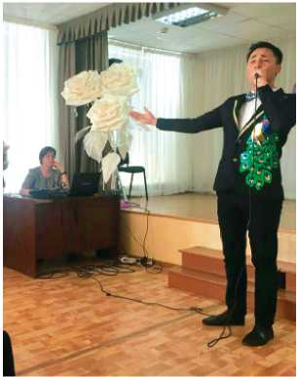
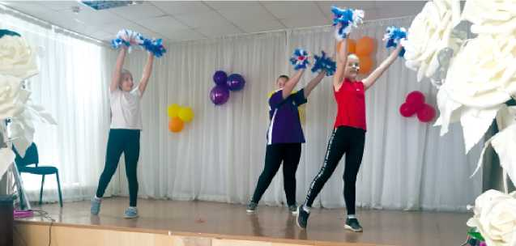
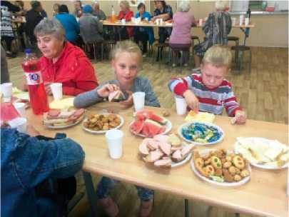
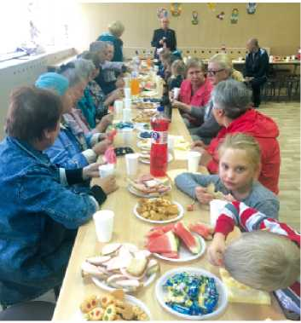
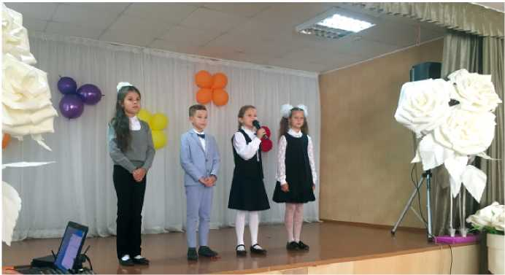
В п. Смолино в школе № 145 (филиал) праздничным концертом отметили День города Челябинска и день рождения Советского района. Жителей и гостей посёлка поздравили депутат В.П. Рыльских и заместитель Главы администрации района по общим и правовым вопросам И.Р Амиров.
В концерте принимали участие школьники, творческий коллектив из п. Новосинеглазово и местный хор «Смоляночка». После торжественной части организовано праздничное чаепитие. За столом прозвучали слова благодарности от жителей в адрес депутата и обращение с просьбой помочь хору в приобретении нового инструмента (баяна). Виталий Павлович решил эту важную для артистов проблему.
Расходы на праздник составили 10 000 рублей.
ОТЧЕТ ДЕПУТАТА ГОРОДСКОЙ ДУМЫ ЗА 2018 ГОД
55
День пожилого человека в п. Смолино отметили праздничным концертом и большим застольем. Заместитель главы Советского района И.Р Амиров и депутат Челябинской городской Думы и Совета депутатов Советского района В.П. Рыльских пожелали собравшимся жителям крепкого здоровья и долгих лет жизни.
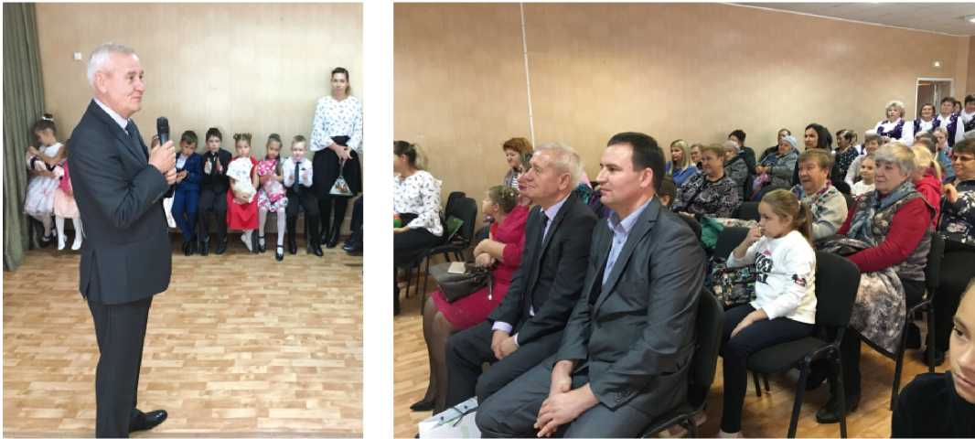
В концерте принимали участие коллектив детей из детского сада № 446 п. Смолино, заслуженный артист России Н.Г. Глазков, лауреат городских и областных конкурсов хор «Смоляночка». Активист дома № 14б в Дачном переулке Созыкина Галина Михайловна поздравила жителей стихами.
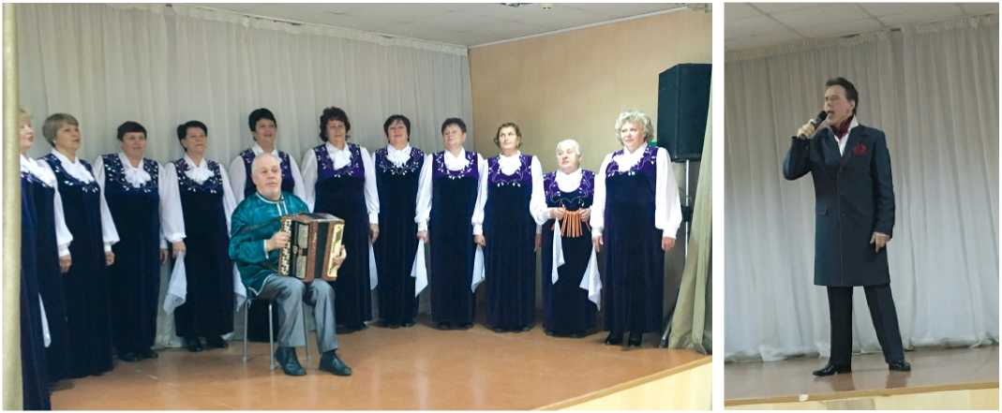
56
ДОСТОЙНАЯ ЖИЗНЬ В ДОСТОЙНОМ ГОРОДЕ

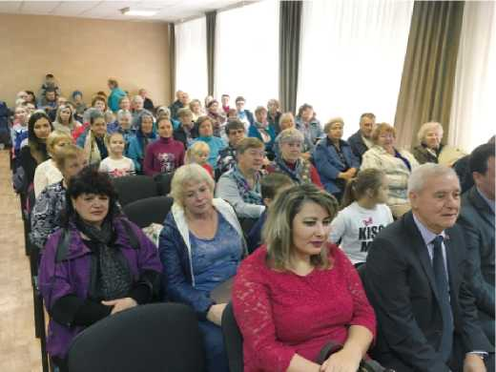
Грамотами депутата были отмечены ак-
тивные жители посёлка: Кирбина Любовь
Ивановна, Полуянова Ирина Николаевна,
Фёдорова Галина Андреевна, коллектив дет-
ского сада № 446. Затем состоялось боль-
шое чаепитие, где продолжилось народное
гуляние, звучали песни прошлых лет, жители
неформально общались с депутатом.
Расходы на мероприятие составили
48 731 рубль.
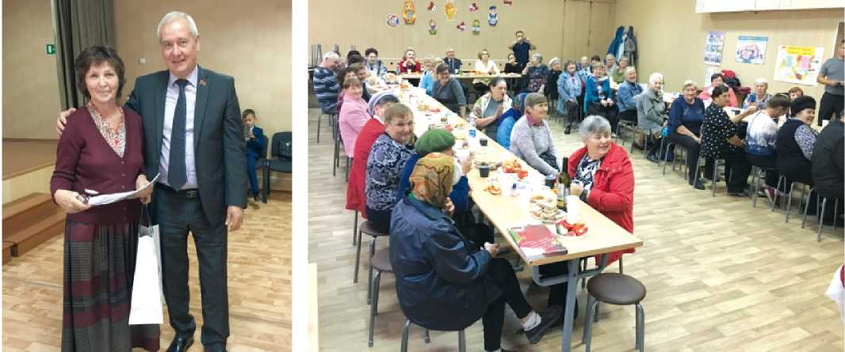
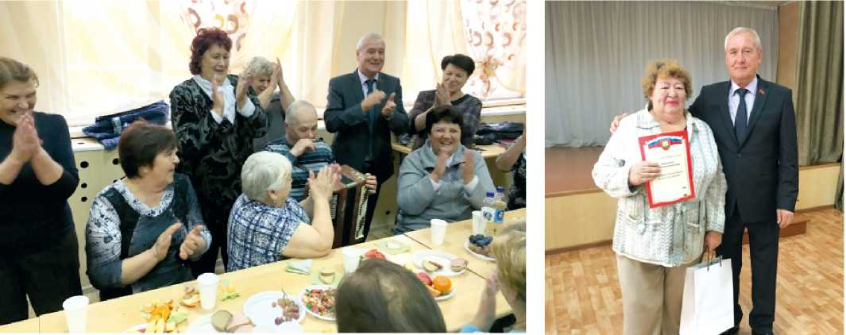
ОТЧЁТ ДЕПУТАТА ГОРОДСКОЙ ДУМЫ ЗА 2018 ГОД
57

Поздравление юбиляров - добрая традиция.
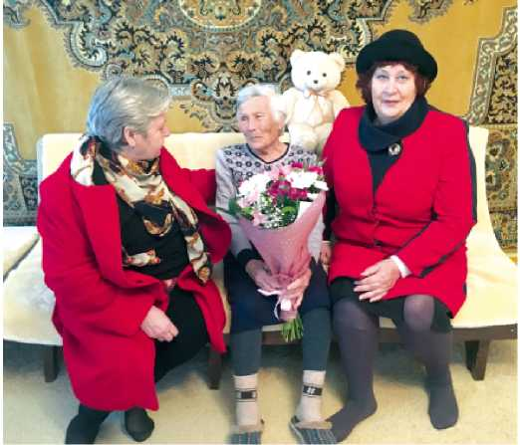
В 2018 году исполнилось 90 лет Зин-
ченко Галине Николаевне. Поздравляя её с
юбилеем, В.П. Рыльских выразил своё при-
знание и уважение Галине Николаевне за
многолетний добросовестный труд: «Ваш
трудовой путь - это свидетельство беззавет-
ного служения своему народу, стремление
приносить пользу людям, творить добрые
дела на благо Родины. Искренне желаю Вам
крепкого здоровья, благополучия, поддерж-
ки и внимания близких людей, уверенности в
завтрашнем дне и долголетия! Любви, мира,
тепла Вам и Вашему дому!»
В.П. Рыльских совместно с директором школы Кисенко Василием Николаевичем поздравил учителей школы № 145 (филиал) п. Смолино с Днём учителя: «Примите самые теплые и сердечные поздравления с вашим профессиональным праздником - Днём учителя! Этот праздник со школьной скамьи воспринимается нами как душевный праздник, наполненный улыбками наших мудрых и добрых наставников».
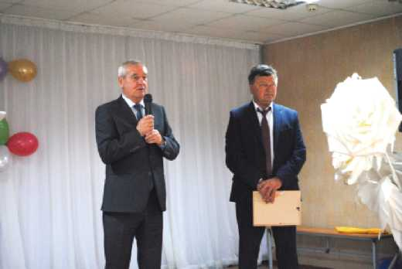
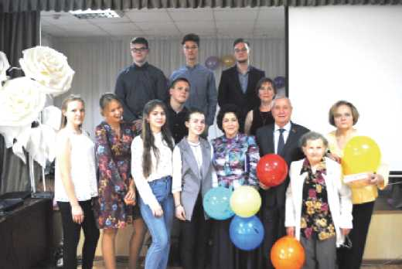
Почётной грамотой депутата городской Думы за многолетний добросовестный труд в системе образования были награждены экс-директор школы № 117 п. Смолино Парфёнова Людмила Анатольевна и бывший преподаватель начальных классов школы № 117 Сокова Александра Васильевна.
58
достойная жизнь в достойном городе
День матери - в это праздник вспоминаешь о ежедневном подвиге человека, подарившего тебе жизнь, и благодаришь маму за всё, что она сделала. «Мама» - это первое слово, которое говорит каждый человек, это наш ангел-хранитель, а потому День матери, наверное, главный праздник для каждого жителя Земли.
В посёлке Смолино прошло праздничное мероприятие, посвящённое такому доброму и светлому празднику, как День матери. Мероприятие проходило в актовом зале школы № 145. Для всех собравшихся был организован концерт с участием воспитанников детского сада, учащихся школы и хора «Смоляночка» посёлка Смолино.
С Днём матери всех присутствующих поздравил депутат В.П. Рыльских: «День матери - это отличный праздник хотя бы потому, что мы чествуем женщин, которые ежедневно дарят свою заботу и внимание детям. Материнство - это нелёгкий труд, это бессонные ночи, это переживания за своих детей, но и, конечно же, радость, которую находят мамы в своих мальчишках и девчонках». Виталий Павлович вручил многодетным матерям подарки.
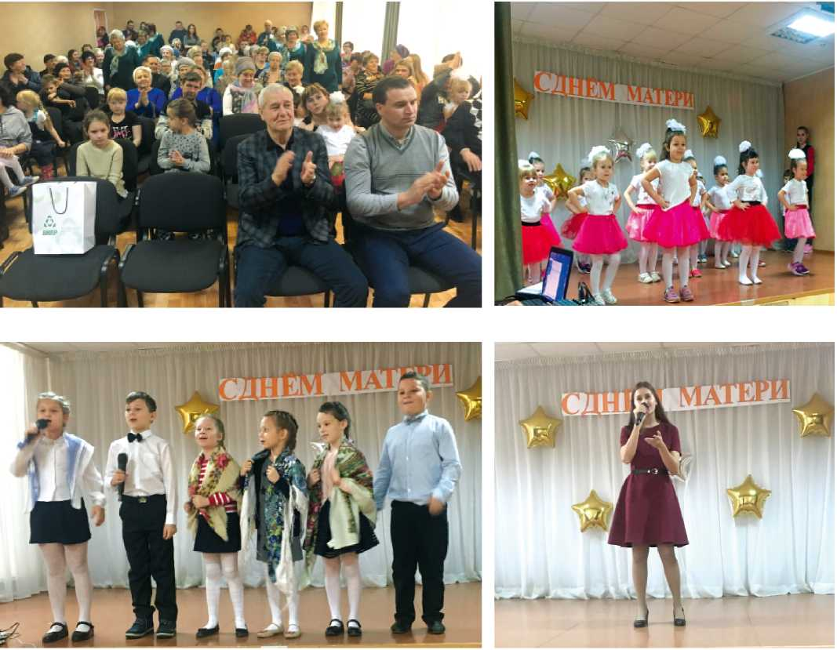
ОТЧЁТ ДЕПУТАТА ГОРОДСКОЙ ДУМЫ ЗА 2018 ГОД
59

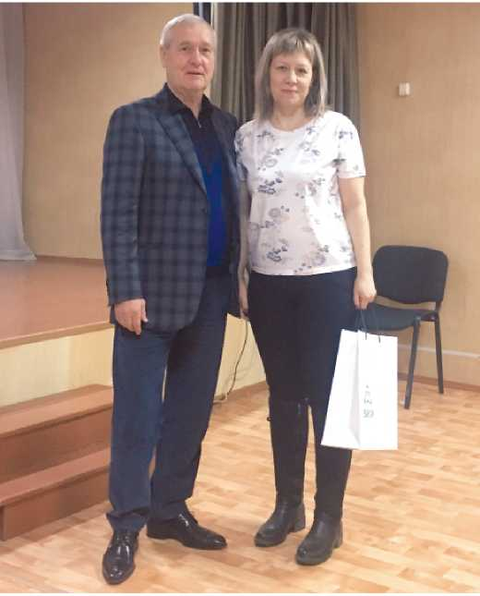
От имени администрации Советского
района с поздравлениями выступил заме-
ститель Главы района Ильмир Рахматулла-
евич Амиров. Всех присутствующих тёплы-
ми словами поздравила председатель КТОС
«Смолино» Людмила Анатольевна Радионо-
ва. Праздник зарядил позитивом, теплыми и
добрыми эмоциями каждого в зале.
О. А. Чудаикина - мать пятерых детей, п. Смолино
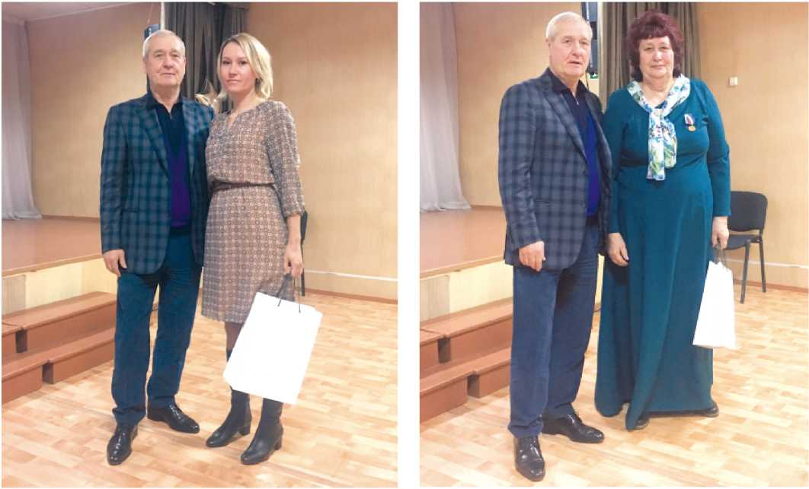
С.В. Девятова - мать четверых детей, п. Исаково
Л. А. Радионова Л. А, награждённая «Медалью материнства»
II степени, п. Смолино
60
достойная жизнь в достойном городе
НОВЫЙ ГОД - ЭТО самый волшебный праздник
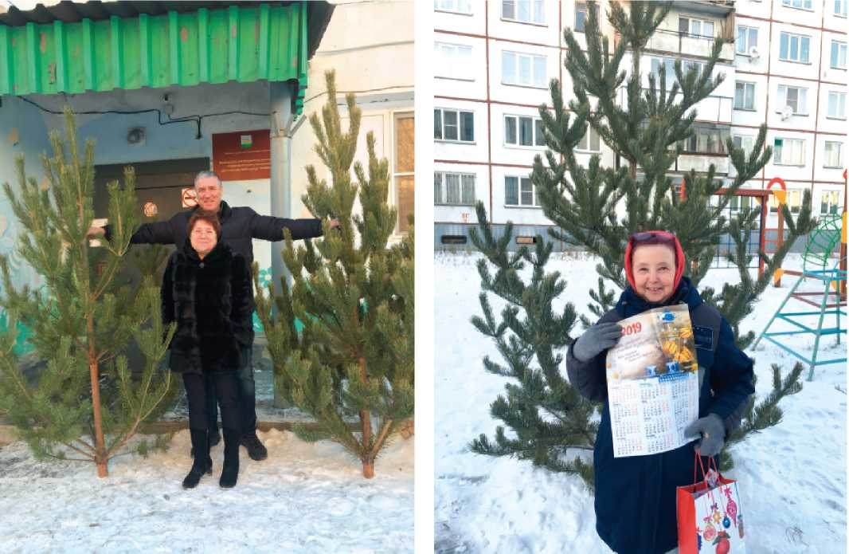
В округе депутата В.П. Рыльских подготовка к торжеству всегда идёт полным ходом. Для этого в детские сады № 89 и № 6 п. Локомотивного и школу № 145 (филиал) в п. Смолино на праздник доставлены зелёные красавицы.
Дворы домов № 44 и № 50 по Троицкому тракту также не остались без главного символа Нового года.
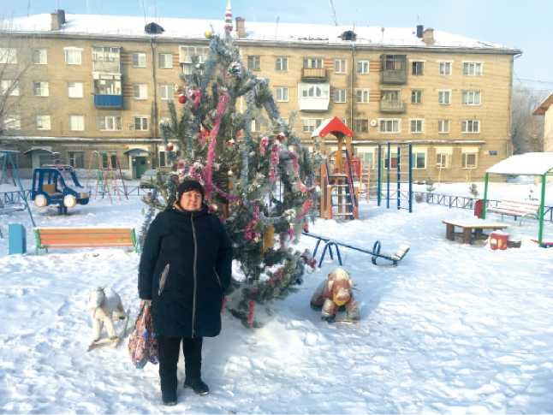
На ул. Контейнерной - са-
мая нарядная ёлка. Жители
очень постарались нарядить
на новой детской площадке
свою зелёную красавицу.
ОТЧЕТ ДЕПУТАТА ГОРОДСКОЙ ДУМЫ ЗА 2018 ГОД
61
Также праздник пришёл во дворы многоквартирных домов по ул. Дорожная в п. Исаково, дома № 14б в Дачном переулке п. Смолино и на Старосмолинский карьер.
С особенно большим нетерпением ждут прихода Нового года дети, ведь каждый ребенок знает, что этот праздник сопровождается весельем, конкурсами и подарками.
Подарками детям округа стали 150 билетов на новогодний спектакль «Аленький цветочек» в Челябинский драматический театр им. Н.Ю. Орлова, билеты на ёлку Советского района в ДК им. Колющенко. Всего подготовлено 246 новогодних подарков малообеспеченным семьям, МБУ Центр «Надежда» и церковно-приходской школе. Жителям округа подарили календари на 2019 год с добрыми пожеланиями от депутата и 100 новогодних пригласительных билетов в КРК «Мегаполис».
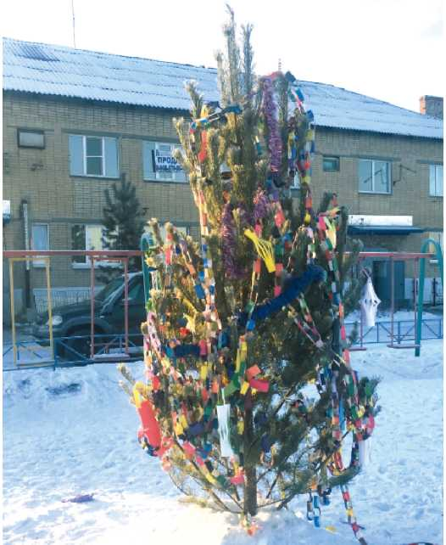
п. Исаково, ул. Дорожная, 1
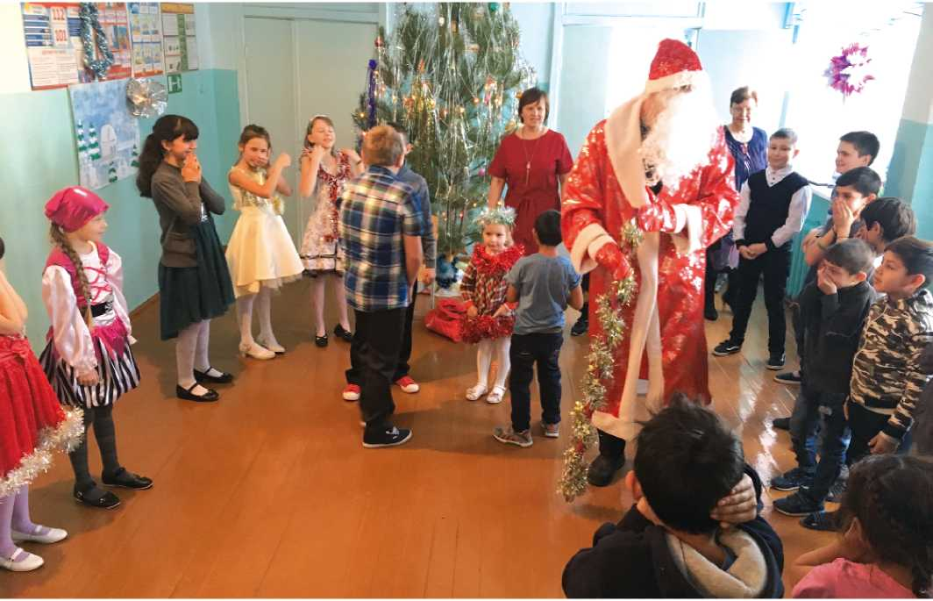
п. Исаково, школа № 145 (филиал)
62
достойная жизнь в достойном городе

ОБРАЗОВАТЕЛЬНЫЕ УЧРЕЖДЕНИЯ ОКРУГА
В округе депутата находятся 2 общеобразовательных и 3 дошкольных учреждения. Каждому из них В.П. Рыльских уделяет внимание и помогает решать возникающие проблемы.
1 сентября - День знаний, праздник для
учеников и их родителей. Филиалы шко-
лы № 145 в посёлках Смолино и Исаково в
новом учебном году распахнули двери для
51 первоклассника (44 - в Смолино и 7 - в
Исаково). Поздравить учеников, родителей
и учителей приехал депутат по избиратель-
ному округу № 15 Виталий Рыльских.
Виталий Павлович пожелал школьникам
отличных оценок, новых знаний и открытий,
а педагогам и родителям - терпения и
мудрости.
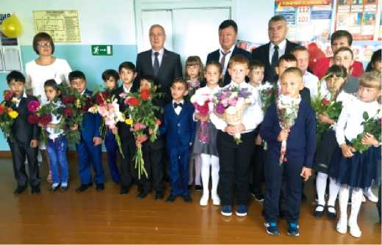
1 сентября, п. Исаково
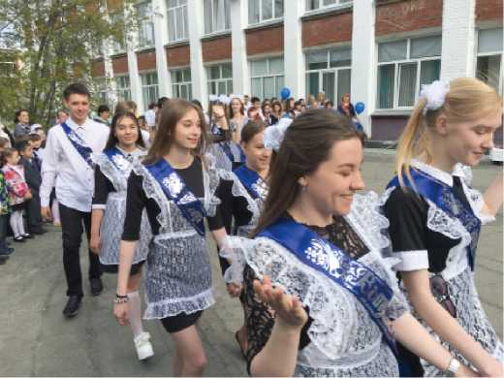
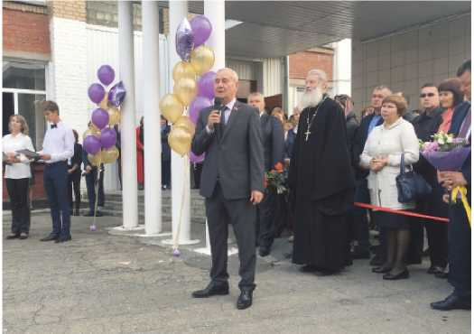
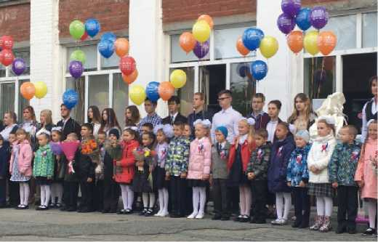
1 сентября, п. Смолино
В 2018 году в п. Смолино со школой
простились 30 учеников из девятых классов
и 16 учеников закончили одиннадцать
классов. В.П. Рыльских напутствовал:
«Дорогие выпускники! Примите мои
искренние поздравления с вашим последним
днём в школе! Пусть память о прекрасных
школьных годах останется с вами навсегда,
а в дальнейшей, уже самостоятельной
жизни пусть вам постоянно сопутствуют
удача, новые достижения и успехи, а над
головой всегда будет безоблачное, мирное
небо нашей страны!»
ОТЧЕТ ДЕПУТАТА ГОРОДСКОЙ ДУМЫ ЗА 2018 ГОД
63
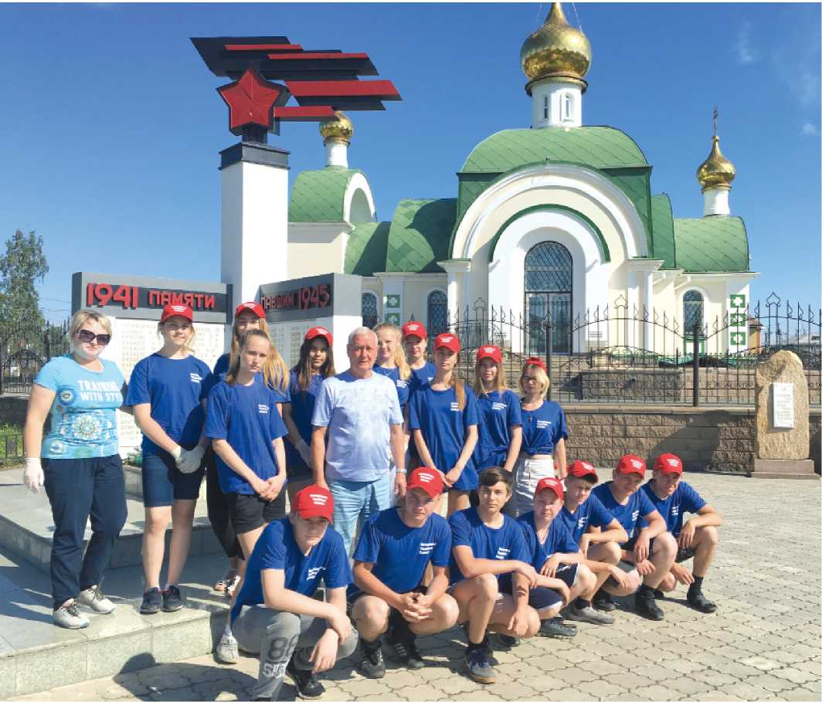
Молодёжный трудовой отряд Челябинской городской Думы от школы № 145 работает на благо жителей всего округа. Ребята поддерживали в порядке территорию посёлка и школы. Красили ограждение и скамейки вокруг памятника павшим в Великой Отечественной войне. Депутат пообщался со школьниками, поблагодарил за работу, обеспечил в жаркую погоду минеральной водой (5 упаковок), а чтобы ребята хорошо отдохнули в выходные, подарил билеты в кино в КРК «Мегаполис».
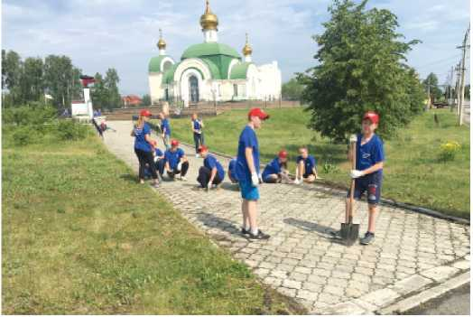
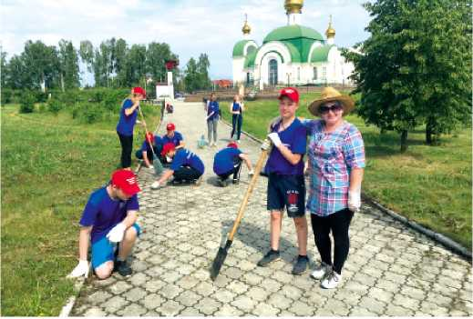
64
достойная жизнь в достойном городе
МБДОУ детский сад № 446 в 2018 году отметило 35-летний юбилей. Депутат поздравил всех детей, родителей и сотрудников: «Пусть ваш сад всегда будет наполнен счастливым звонким детским смехом, искренними улыбками, радостью и любовью. Пусть все детки будут здоровы. Пусть у нас всегда будут понимание, доверие и удача. Желаю всем благополучия и успехов!»
Коллективу детского сада вручены почётные грамоты депутата городской Думы и грамоты Совета депутатов Советского района г. Челябинска.
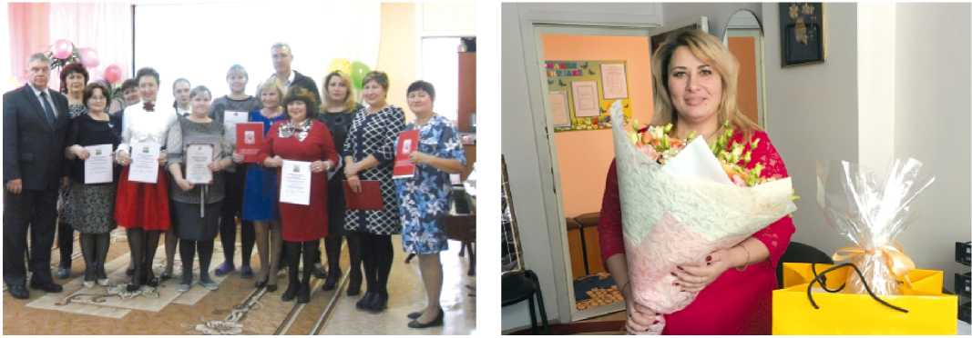
В.П. Рыльских поздравил с днём рождения и юбилеем Кондратьеву Анастасию Сергеевну, заведующую детским садом № 446.
В рамках федерального проекта «Новая школа» партии «Единая Россия» на ремонт объектов образовательных организаций в Советском районе г. Челябинска были выделены бюджетные денежные средства. В детском саду № 446 п. Смолино на выделенные средства был произведён ремонт пищеблока: поставлены пластиковые окна, установлена новая система вентиляции, заменены батареи отопления, установлены новая сантехника и современное освещение.
Депутат внимательно следит за целевым расходованием средств и контролирует работу подрядчиков.
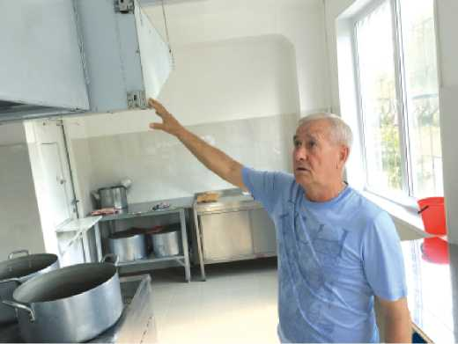
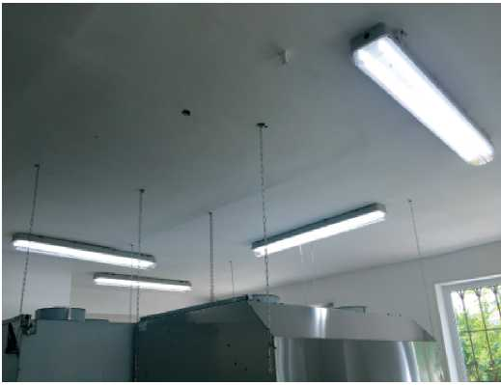
ОТЧЕТ ДЕПУТАТА ГОРОДСКОЙ ДУМЫ ЗА 2018 ГОД
65

УЧАСТИЕ В РАЙОННЫХ МЕРОПРИЯТИЯХ
В п. Новосинеглазово Советского района прошёл ежегодный «Слёт успеха» школы № 145. Депутат В.П. Рыльских вместе с коллективом школы и директором В.Н. Кисенко в тёплой, семейной атмосфере награждал отличников и победителей конкурсов и олимпиад различного уровня - от районного до международного. В празднике принимали участие коллективы ДК «Синеглазово». По поручению секретаря политсовета Советского местного отделения партии «Единая Россия» С. Г. Овчинникова новым членам партии были вручены партийные билеты.
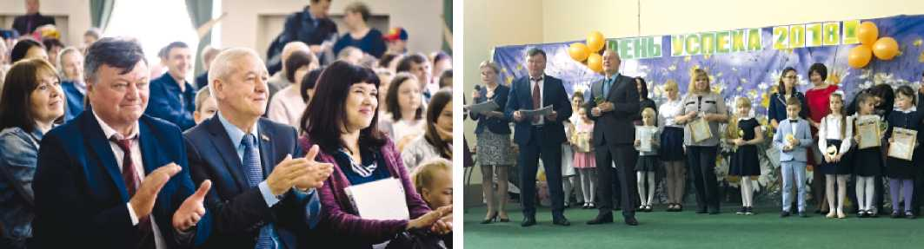
В.П. Рыльских является попечителем детского дома № 6 уже 18 лет и не понаслышке знает проблемы, а помогать их решать начал ещё с 1999 года, до создания попечительского совета. В 2018 году исполнилось 35 лет Муниципальному бюджетному учреждению города Челябинска «Центр помощи детям, оставшимся без попечения родителей «Надежда».
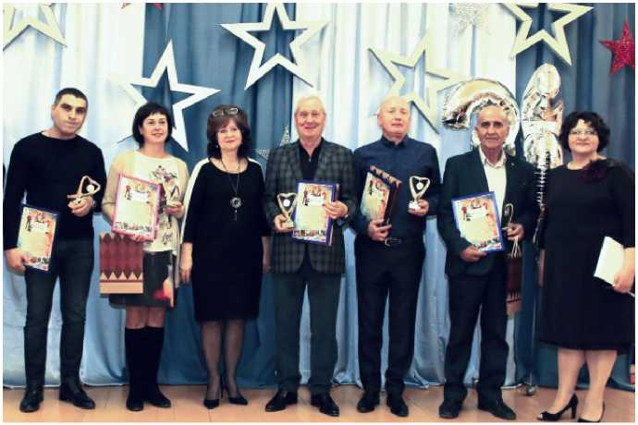

БОЛЬШОЕ ДЕТСКОЕ \
СПАСИБО!

CWMfKWWfWWW» И ЛИМОт**
nuww Судущш.
ошгтм, тмнц lUilyiMV.ifc'A I (хше депгЫ
P H tjQw*i
Зитллий Лавлсхшч!
/'U.M Arc м спцшшлтт»
" I
.«*1 (WTO»¹ U w-rCtt.',
u'u.v iimitiMWMiv iirmiiiaaiLuai
Vi ffiViraiMUl JuOumr.i/a.
к.шитну
Ни м *л«ллр a*#s
UWTAhNW "I'.WlIqj*.
.umiMv m.ml r лчпмм
. . ..
v v mr- ы шюел^у
ЙЛ-W lUJBMfrVLI tUil/, It/l'UlVItUWUN
..I
Коллектив МБУ Центр «Надежда» был награждён почётной грамотой Челябинской городской Думы. В.П. Рыльских пожелал успеха сотрудникам Центра в их таком нужном и нелёгком труде.
66
ДОСТОЙНАЯ ЖИЗНЬ В ДОСТОЙНОМ ГОРОДЕ
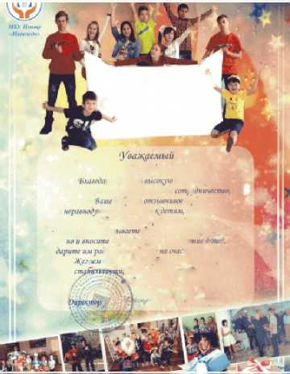
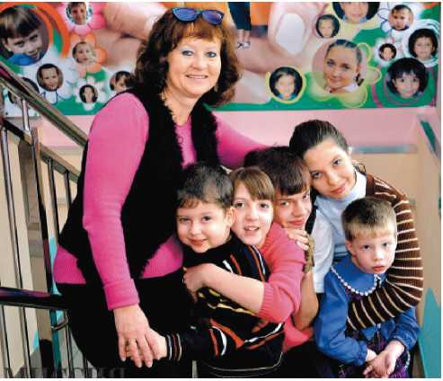
В.П. Рыльских является активным участ-
ником районных мероприятий.
На торжественной церемонии награж-
дения победителей традиционного конкур-
са «Человек года Советского района города
Челябинска-2017» в номинации «Спорт»
был награждён Абдуллаев Рагиб Наиб оглы,
тренер-преподаватель МБУДО ДЮСШ еди-
ноборств «Каратэ» г. Челябинска. ¹
Юбилей детского дома совпал с юбилеем Муругиной Надежды Ивановны, заведующей отделом профилактики МБУ Центр «Надежда».
Надежда Ивановна является заслуженным учителем РФ, более 35 лет она отдала трудной, но такой необходимой работе.
Виталий Павлович поздравил Надежду Ивановну, пожелал ей крепкого здоровья и дальнейших успехов.
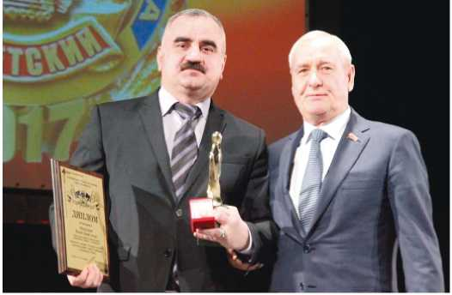
1 июня в МАУ «Городской сад им. А.С. Пушкина» состоялось праздничное мероприятие «Под солнцем каникул», посвящённое Международному дню защиты детей и дню здоровья. С поздравлениями к гостям мероприятия обратились депутат Государственной Думы А.Г. Литовченко, председатель Совета депутатов Советского района В.Е. Макаров, депутаты Челябинской городской Думы В.П. Рыльских, А.Д. Сидоров. Лучшие работники сферы образования и сотрудники лечебных учреждений района были награждены почётными грамотами и благодарностями администрации Советского района города Челябинска, почётными грамотами и благодарностями Совета депутатов Советского района города Челябинска.
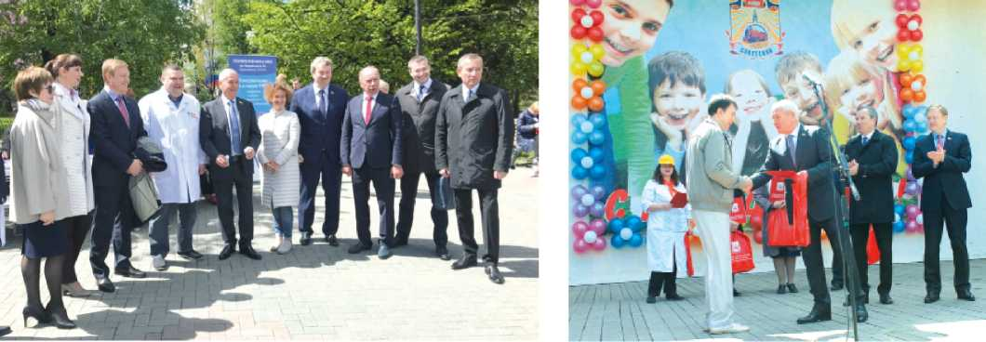
ОТЧЕТ ДЕПУТАТА ГОРОДСКОЙ ДУМЫ ЗА 2018 ГОД
67
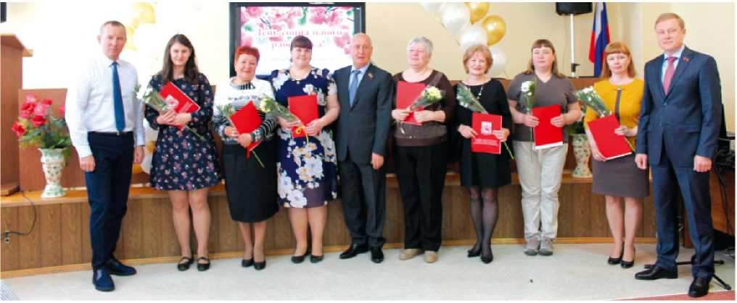
Торжественное мероприятие, посвящённое празднованию Дня социального работника
30 августа 2018 года на стадионе п. АМЗ состоялось первенство района по футболу среди детских поселковых команд Советского района, посвящённое 81-летию района, развитию спорта и пропаганде здорового образа жизни.
По результатам тур-
нира сильнейшей ста-
ла команда «Смолино».
Второе место заняли
участники команды «Ме-
бельный». И достойное
третье место присужде-
но команде «АМЗ».
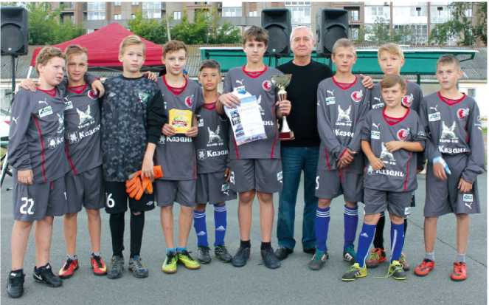
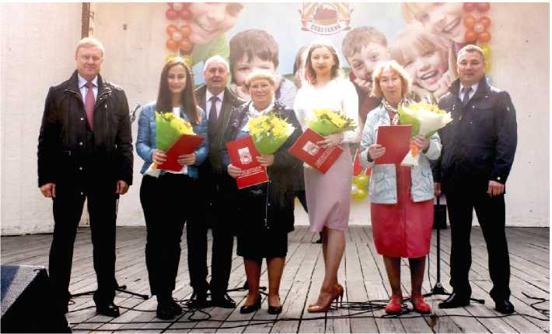
1 сентября 2018 года
в городском саду им.
А.С. Пушкина состо-
ялось праздничное
мероприятие, посвя-
щенное Дню знаний.
68
достойная жизнь в достойном городе
80-летний юбилей отметила городская детская клиническая больница № 7. В.П. Рыльских отметил, что больница - одно из лучших лечебных учреждений в городе, и пожелал врачам как профессионального развития, так и личного, человеческого счастья.
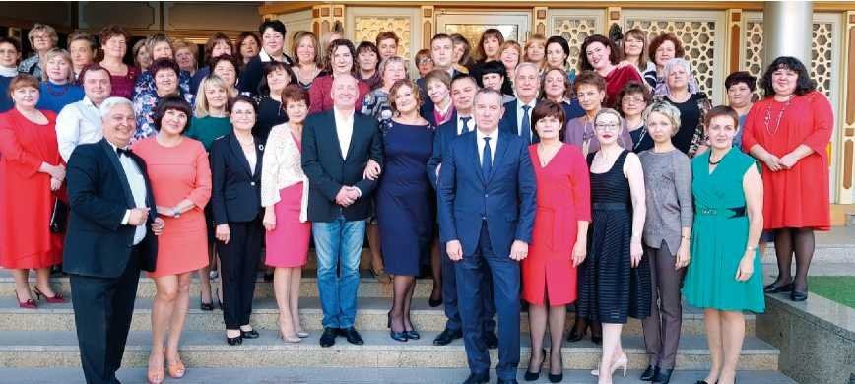
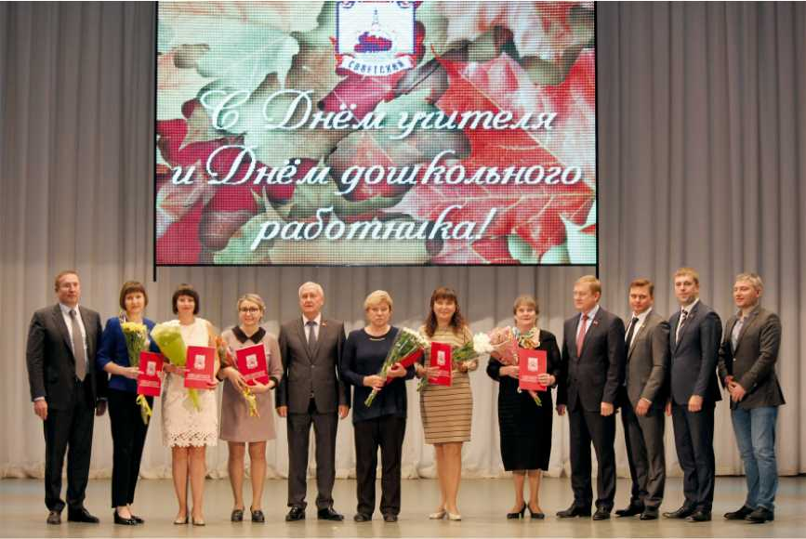
3 октября во Дворце детского творчества состоялось торжественное мероприятие, посвящённое Дню учителя. Лучшие работники образования были награждены грамотами и благодарностями Комитета по делам образования г. Челябинска, почетными грамотами и благодарственными письмами администрации Советского района, грамотами Министерства образования и науки Челябинской области, почетными грамотами и благодарностями Совета депутатов Советского района, а также юбилейным знаком «100-летие системы дополнительного образования».
ОТЧЕТ ДЕПУТАТА ГОРОДСКОЙ ДУМЫ ЗА 2018 ГОД
69
25 октября в администрации Советского района состоялось районное торжественное мероприятие, посвящённое 100-летию ВЛКСМ.
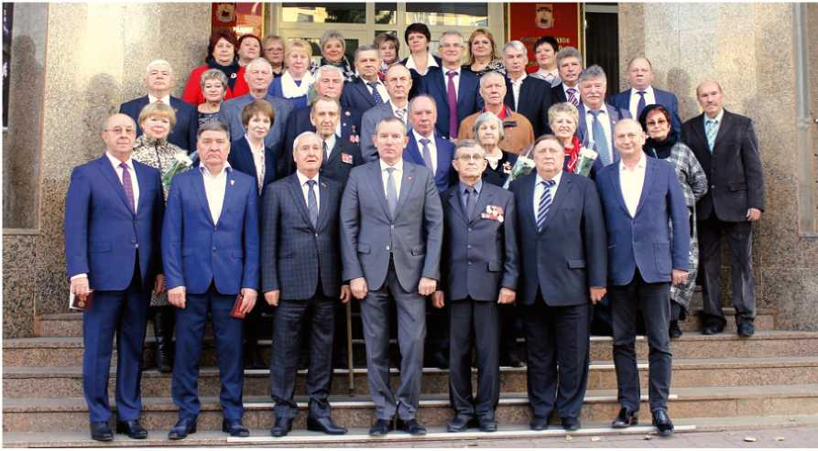
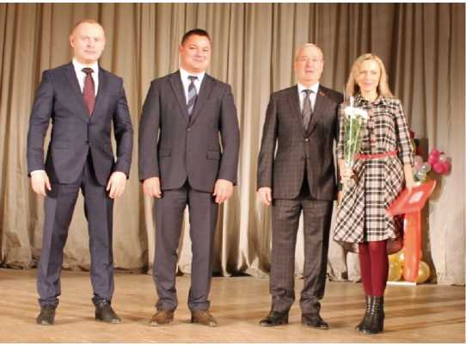
21 ноября в Южно-
Уральском государственном
институте искусств им. П.И.
Чайковского состоялось
торжественное районное
мероприятие, посвящённое
Дню матери. В празднике
приняло участие более 400
женщин, жительниц Совет-
ского района.
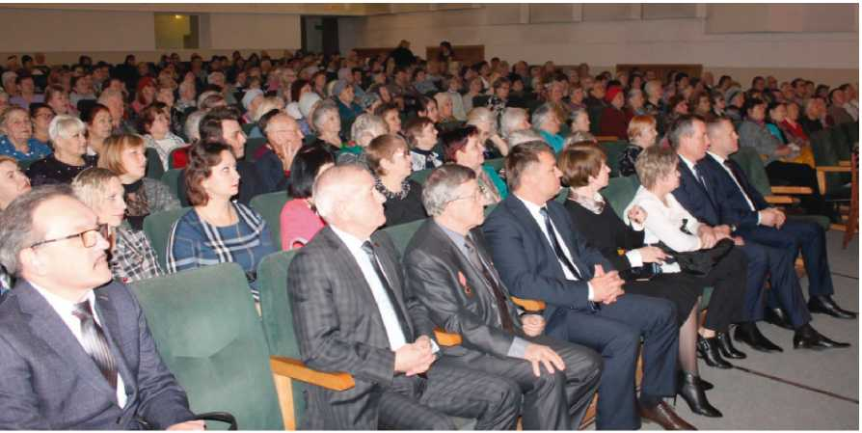
70
достойная жизнь в достойном городе
ДОБРЫЕ ДЕЛА БЕСКОНЕЧНЫ,
НАЗВАННОЕ ВЫШЕ МОЖНО ДОПОЛНИТЬ:
- благотворительная помощь Челябинской епархии Русской Православной Церкви на строительство Кафедрального Собора Рождества Христова - 2 000 000 рублей;
- благотворительная помощь в честь 100-летия Челябинской епархии Русской Православной Церкви - 1 000 000 рублей;
- благотворительная помощь в связи с празднованием 30-летия образования ОМОН - 480 447 рублей;
- установка поклонного креста на въезде в п. Смолино - 160 000 рублей;
- благотворительная помощь в проведении торжественного концерта, посвящённого золотому юбилею Челябинского государственного института культуры, - 100 000 рублей;
- благотворительная помощь в проведении мероприятий для сотрудников и военнослужащих Управления Росгвардии по Челябинской области - 50 000 рублей;
- благотворительная помощь в проведении конкурса «Красота без границ» для девушек с ограниченными возможностями - 11 800 рублей.
ОТЧЁТ ДЕПУТАТА ГОРОДСКОЙ ДУМЫ ЗА 2018 ГОД
71

Уважаемые избиратели!
Наши приоритеты в работе - это ваши
наказы.
Это забота о ветеранах и пожилых
людях, это продолжение работы по
благоустройству дворов, это поддержка
здорового образа жизни: реконструкция
старых спортивных площадок и
устройство новых, это разностороннее
воспитание детей.
Желаю жителям округа продолжать
ту конструктивную, слаженную работу,
которую все мы, поддерживая друг друга,
выстраиваем много лет.
Большая благодарность за это вам и
моей команде.
Желаю всем вам добрее и внимательнее
быть другу к другу, к соседу, к пожилому
человеку, к детям.
Жду ваших пожеланий, предложений,
нацеленных на реальные дела.
Моя приёмная всегда открыта для вас.
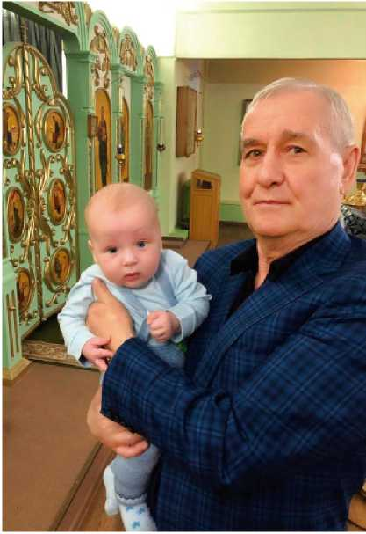
Ваш депутат Виталий Павлович Рыльских
ДОСТОЙНАЯ ЖИЗНЬ В ДОСТОЙНОМ ГОРОДЕ

